ĐẠI HỌC KINH TẾ QUỐC DÂN
2026, KÌ THU CÔNG NGHỆ THÔNG TIN LÊ ĐĂNG TẤN 11236199
TRƯỜNG CÔNG NGHỆ

----------------



KHÓA LUẬN TỐT NGHIỆP

Thiết kế và phát triển hệ thống AI Agent hỗ trợ thu thập, phân tích phản hồi người dùng và đề xuất cải tiến - HappyNest

Tên sinh viên : Lê Đăng Tấn
Giảng viên hướng dẫn : TS. Lê Thị Hoài Thu

Hà Nội, 11/2026

ĐẠI HỌC KINH TẾ QUỐC DÂN
TRƯỜNG CÔNG NGHỆ
----------------

KHÓA LUẬN TỐT NGHIỆP

Thiết kế và phát triển hệ thống AI Agent hỗ trợ thu thập, phân tích phản hồi người dùng và đề xuất cải tiến - HappyNest

Tên sinh viên : Lê Đăng Tấn
Mã sinh viên : 11236199
Lớp : Công nghệ thông tin K65
Ngành : Công nghệ thông tin
Khoa : Công nghệ thông tin
Giảng viên hướng dẫn : TS. Lê Thị Hoài Thu

(Chữ ký GVHD)

Hà Nội, 11/2026

MỤC LỤC
LỜI CẢM ƠN 6
DANH MỤC TỪ VIẾT TẮT 7
DANH MỤC BẢNG VÀ BIỂU ĐỒ 8
DANH MỤC HÌNH 9
DANH MỤC CÔNG THỨC 11
MỞ ĐẦU 1
CHƯƠNG 1. TỔNG QUAN VỀ ĐỀ TÀI 2
1.1. Bối cảnh và bài toán 2
1.2. Đối tượng và mục đích khảo sát 3
1.2.1. Kết quả khảo sát 4
1.2.2. Ý nghĩa khảo sát đối với thiết kế HappyNest 5
1.3. Mục tiêu nghiên cứu 5
1.3.1. Mục tiêu tổng quát 5
1.3.2. Mục tiêu cụ thể 6
1.4. Đối tượng nghiên cứu 6
1.5. Phạm vi nghiên cứu 7
1.5.1. Phạm vi về đối tượng sử dụng và phạm vi triển khai 7
1.5.2. Phạm vi về chức năng 8
1.5.3. Phạm vi về phi chức năng 9
1.5.4. Các vấn đề ngoài phạm vi nghiên cứu 9
1.6. Đóng góp của đề tài 10
CHƯƠNG 2. CƠ SỞ LÝ THUYẾT VÀ TỔNG QUAN NGHIÊN CỨU, HỆ THỐNG LIÊN QUAN 11
2.1. Bối cảnh hình thành và quá trình phát triển của xử lý phản hồi 11
2.1.1. Voice of Customer và phương pháp truyền thống 11
2.1.2. Khai phá ý kiến và hỗ trợ xử lý tự động 11
2.1.3. AI tạo sinh và giới hạn khi suy từ nghiên cứu khác 12
2.2. Cơ sở lý thuyết và kỹ thuật nền tảng 12
2.2.1. Voice of Customer, đơn vị phân tích và taxonomy 12
2.2.1.1. Taxonomy có quản trị và phiên bản 13
2.2.1.2. Phân loại đa nhãn và trường hợp chưa phân loại 13
2.2.2. Ràng buộc đầu ra và khám phá tín hiệu 14
2.2.2.1. Kiểm tra cấu trúc và giới hạn hợp đồng nhãn 14
2.2.2.2. Biểu diễn ngữ nghĩa và truy xuất phản hồi 14
2.2.2.3. Phân cụm và tín hiệu theo thời gian 15
2.2.3. Điều tra bằng AI Agent và bằng chứng 16
2.2.3.1. ReAct, workflow và hợp đồng công cụ 16
2.2.3.2. Human-in-the-Loop, truy vết và checkpoint 17
2.2.4. Căn cứ hành động và ranh giới dữ liệu 18
2.2.4.1. Đề xuất và ưu tiên có điều kiện 18
2.2.4.2. Che dữ liệu và giới hạn bảo vệ 19
2.2.5. Nguyên tắc đánh giá và tái lập 20
2.2.5.1. Kiểm chứng phân loại, tìm kiếm và phân cụm 20
2.2.5.2. Kiểm chứng nhận định, hành động và chi phí 20
2.3. Tổng quan nghiên cứu, phương pháp và hệ thống liên quan 21
2.3.1. Các hướng nghiên cứu học thuật 21
2.3.2. Nền tảng thương mại về phản hồi và trải nghiệm 22
2.3.3. Hệ thống mã nguồn mở và các thành phần kỹ thuật 22
2.3.4. Tài liệu thực hành hỗ trợ đề xuất hành động 22
2.4. Phân tích và so sánh các cách tiếp cận 24
2.4.1. Tiêu chí và giới hạn phép đối chiếu 24
2.4.2. Ma trận phạm vi và khả năng kiểm chứng 24
2.4.3. Diễn giải kết quả so sánh 25
2.5. Khoảng trống nghiên cứu và giới hạn các phương pháp hiện có 25
2.5.1. Những vấn đề đã có phương pháp hỗ trợ 25
2.5.2. Khoảng trống trong phạm vi bài toán HappyNest 25
2.5.3. Điều kiện để kiểm chứng đóng góp 26
2.6. Định hướng tiếp cận của khóa luận 26
2.6.1. Chuỗi LISTEN – UNDERSTAND – ACT có kiểm soát 26
2.6.1.1. LISTEN: tổ chức phản hồi và không gian nhãn 26
2.6.1.2. UNDERSTAND: điều tra có bằng chứng 27
2.6.1.3. ACT: phương án và quyết định của con người 27
2.6.2. Ranh giới vận dụng và bằng chứng cần bổ sung 27
2.7. Kết luận chương 27
CHƯƠNG 3. PHÂN TÍCH VÀ THIẾT KẾ HỆ THỐNG 29
3.1. Quy trình nghiệp vụ và yêu cầu 29
3.2. Kiến trúc và dữ liệu 32
3.3. LISTEN và vòng quản trị nhãn 34
3.4. UNDERSTAND dưới Agent Control 37
3.5. ACT và quyết định có căn cứ 40
3.6. Giao diện và kiểm soát vận hành 42
3.7. Mô hình kiến trúc và các sơ đồ thiết kế chi tiết 43
3.7.1. Các nhóm thành phần backend 44
3.7.1.1. Agent UNDERSTAND và ACT 44
3.7.1.2. Báo cáo, tracing và quan sát 44
3.7.2. Hoạt động LISTEN 46
3.7.2.1. Nhập CSV và Gate 1 46
3.7.2.2. Phân tích phản hồi theo lô 47
3.7.2.3. Phân cụm và phát hiện xu hướng 48
3.7.3. Trình tự nhập dữ liệu và phân tích 49
3.7.3.1. Tải CSV, lập hồ sơ và đề xuất mapping 49
3.7.3.2. Xác nhận Gate 1 và nhập dữ liệu 49
3.7.3.3. Xem trước chi phí và chạy phân tích 50
3.7.4. Trình tự xác thực, điều tra và hành động 52
3.7.4.1. Xác thực người dùng 52
3.7.4.2. Điều tra bằng LangGraph 53
3.7.4.3. Đề xuất hành động và Cổng 3 54
3.7.4.4. Gate 3, kiểm tra tác động và báo cáo 55
3.7.5. Quyết định HITL và mô hình lớp 56
3.7.5.1. Quyết định Gate 2 và điều tra lại 56
3.7.5.2. Hoạt động ACT và Gate 3 57
3.7.5.3. Mô hình lớp tổng quan 58
3.7.5.4. Danh mục và dữ liệu gốc 59
3.7.5.5. Vòng phân tích và bằng chứng 60
3.7.5.6. HITL và kiểm tra tác động 61
3.7.5.7. Nhật ký lời gọi LLM 62
3.7.6. Trình tự phân cụm và tín hiệu 63
3.7.6.1. Phân cụm, đặt tên và truy xuất 63
3.7.7. Cấu trúc gói và hợp đồng API 64
3.7.7.1. Các mô-đun backend 64
3.7.7.2. Xác thực và xử lý phản hồi API 64
3.7.7.3. Tổ chức gói backend và hợp đồng mô hình 64
3.7.8. Môi trường và giới hạn khôi phục 65
3.7.8.1. Môi trường phát triển Windows 65
3.7.8.2. Môi trường Ubuntu dự kiến 66
3.7.8.3. Khởi động và phục hồi trạng thái 66
3.7.9. Frontend và các điểm duyệt 67
3.7.9.1. Các gói frontend Next.js 67
3.7.9.2. Bản đồ trang và ba cổng 67
3.7.9.3. Polling và tiếp tục graph 67
CHƯƠNG 4. KẾT QUẢ VÀ ĐÁNH GIÁ 68
4.1. Dữ liệu và phạm vi minh chứng 68
4.2. Kết quả hiện thực theo phương pháp 68
4.3. Kiểm thử và kết quả quan sát 69
4.4. Thảo luận và giới hạn đánh giá 70
KẾT LUẬN 71
TÀI LIỆU THAM KHẢO 72
PHỤ LỤC 76
Phụ lục A. Ma trận yêu cầu và kiểm chứng 76
KẾT QUẢ KIỂM TRA TURNITIN 77

LỜI CAM ĐOAN
Tôi cam đoan khóa luận này trình bày trung thực quá trình tìm hiểu, phân tích, thiết kế và xây dựng hệ thống AI Agent hỗ trợ xử lý phản hồi người dùng về sản phẩm. Những nội dung tham khảo từ công trình và tài liệu khác được dẫn nguồn theo quy định. Các số liệu khảo sát, kết quả kiểm thử và giới hạn của hệ thống được nêu đúng theo phạm vi có thể kiểm chứng. Tôi chịu trách nhiệm về nội dung và tính trung thực của khóa luận.

Hà Nội, ngày tháng năm 2026
Sinh viên
(ký, ghi rõ họ tên)

Lê Đăng Tấn

LỜI CẢM ƠN
Tôi xin chân thành cảm ơn TS. Lê Thị Hoài Thu, giảng viên hướng dẫn, đã tận tình chỉ bảo, định hướng và góp ý cho tôi trong suốt quá trình thực hiện khóa luận. Sự hướng dẫn của cô đã giúp tôi xác định rõ mục tiêu, tháo gỡ những khó khăn và từng bước hoàn thiện đề tài. Tôi cũng xin cảm ơn các thầy cô Khoa Công nghệ thông tin, Trường Công nghệ, Đại học Kinh tế Quốc dân đã truyền đạt kiến thức và kinh nghiệm quý báu, tạo nền tảng chuyên môn để tôi vận dụng trong quá trình nghiên cứu và thực hiện khóa luận.

DANH MỤC TỪ VIẾT TẮT
Viết tắt | Giải nghĩa
AI | Artificial Intelligence — trí tuệ nhân tạo
API | Application Programming Interface — giao diện lập trình ứng dụng
CSV | Comma-Separated Values — tệp dữ liệu phân tách bằng dấu phẩy
CSDL | Cơ sở dữ liệu
HITL | Human-in-the-Loop — cơ chế con người tham gia quyết định
JSONB | Kiểu dữ liệu JSON nhị phân trong PostgreSQL
LLM | Large Language Model — mô hình ngôn ngữ lớn
PII | Personally Identifiable Information — thông tin định danh cá nhân
VoC | Voice of Customer — tiếng nói khách hàng
SKOS | Simple Knowledge Organization System — mô hình tổ chức khái niệm của W3C
RICE | Reach, Impact, Confidence, Effort — khung ưu tiên sản phẩm
NIST | National Institute of Standards and Technology — Viện Tiêu chuẩn và Công nghệ Hoa Kỳ
CX | Customer Experience – Trải nghiệm khách hàng
XM | Experience Management – Quản trị trải nghiệm
L-U-A | Phương pháp LISTEN – UNDERSTAND - ACT

DANH MỤC BẢNG VÀ BIỂU ĐỒ
Bảng 1.1. Kết quả khảo sát định hướng thiết kế (n = 36) 5
Bảng 2.1. Ma trận đối chiếu phạm vi các cách tiếp cận 24
Bảng 3.1. Yêu cầu chức năng chính 31
Bảng 3.2. Vai trò các bảng dữ liệu cốt lõi 34
Bảng 4.1. Kết quả kiểm thử nền ngày 9/10/2026 69

DANH MỤC HÌNH
Hình 3.1. Use case tổng quát của hệ thống HappyNest 30
Hình 3.2. Tài khoản, phiên làm việc và workspace 31
Hình 3.3. Biểu đồ thành phần tổng quan của HappyNest 33
Hình 3.4. Use case nhập CSV và phê duyệt ánh xạ tại Gate 1 36
Hình 3.5. Use case quản lý phản hồi và tìm phản hồi tương tự 36
Hình 3.6. Use case quản trị taxonomy theo sản phẩm 36
Hình 3.7. Use case phân tích theo lô và tái làm giàu phản hồi 37
Hình 3.8. Use case phân cụm và khám phá xu hướng 37
Hình 3.9. Hoạt động điều tra UNDERSTAND và điểm dừng Gate 2 38
Hình 3.10. Use case tạo và theo dõi phiên điều tra UNDERSTAND 39
Hình 3.11. Use case duyệt và quản lý insight tại Gate 2 40
Hình 3.12. Use case sinh và quản lý phương án ACT 41
Hình 3.13. Use case ghi đè ưu tiên và kiểm tra tác động tại Gate 3 41
Hình 3.14. Use case báo cáo tổng hợp và KPI vòng kín 42
Hình 3.15. Use case sức khỏe và quan sát hệ thống 42
Hình 3.16. Thành phần pipeline LISTEN 43
Hình 3.17. Thành phần Agent UNDERSTAND và ACT 44
Hình 3.18. Thành phần báo cáo, tracing và quan sát 44
Hình 3.19. Hoạt động nhập CSV đến Gate 1 46
Hình 3.20. Hoạt động phân tích phản hồi theo lô 47
Hình 3.21. Hoạt động HDBSCAN và phát hiện xu hướng 48
Hình 3.22. Trình tự tải CSV, lập hồ sơ và đề xuất mapping 49
Hình 3.23. Trình tự xác nhận Gate 1 và nhập dữ liệu đã che 50
Hình 3.24. Trình tự xem trước chi phí, phân loại và embedding 51
Hình 3.25. Trình tự đăng nhập và truy cập tài nguyên bảo vệ 52
Hình 3.26. Trình tự planner, công cụ và evaluator 53
Hình 3.27. Trình tự tổng hợp, interrupt và tiếp tục tại Gate 2 53
Hình 3.28. Trình tự sinh phương án ACT và xem ma trận 54
Hình 3.29. Trình tự Gate 3, kiểm tra tác động và báo cáo 55
Hình 3.30. Hoạt động quyết định Gate 2 và điều tra lại 56
Hình 3.31. Hoạt động ACT, Gate 3 và theo dõi tác động 57
Hình 3.32. Biểu đồ lớp tổng quan mô hình dữ liệu 58
Hình 3.33. Biểu đồ lớp danh mục và dữ liệu gốc 59
Hình 3.34. Biểu đồ lớp vòng phân tích và bằng chứng 60
Hình 3.35. Biểu đồ lớp HITL và kiểm tra tác động 61
Hình 3.36. Biểu đồ lớp nhật ký lời gọi LLM 62
Hình 3.37. Trình tự phân cụm HDBSCAN, xu hướng và đặt tên 63
Hình 3.38. Biểu đồ gói backend FastAPI và LangGraph 64
Hình 3.39. Triển khai môi trường phát triển Windows không Docker 65
Hình 3.40. Phương án VPS Ubuntu với Caddy và systemd 66
Hình 3.41. Biểu đồ gói frontend Next.js và liên kết backend 67

DANH MỤC CÔNG THỨC
Công thức 3.1. Điểm ưu tiên hành động 41

MỞ ĐẦU
Phản hồi người dùng về sản phẩm thường phân tán, khác cấu trúc và có thể pha trộn tiếng Việt–Anh. Bên cạnh lỗi chức năng, phản hồi còn đề cập đến trải nghiệm, hiệu năng, mức độ đáp ứng nhu cầu và an toàn. Việc đọc từng mục, gán nhãn rồi chuyển thành quyết định dễ thiếu nhất quán và mất dấu căn cứ. Khảo sát 36 người phục vụ đề tài ghi nhận nhu cầu gom dữ liệu, tìm phản hồi liên quan và nhận ra vấn đề lặp lại; kết quả chỉ định hướng thiết kế, chưa chứng minh hiệu quả của hệ thống.
Khóa luận xây dựng ứng dụng web vận dụng khung LISTEN – UNDERSTAND – ACT của Voice of Customer (VoC) trong quản trị trải nghiệm khách hàng (Customer Experience, CX) và quản trị trải nghiệm (Experience Management, XM). LISTEN tiếp nhận, chuẩn hóa phản hồi và quản trị taxonomy có phiên bản; UNDERSTAND phân tích, điều tra bằng Agent Control và tạo nhận định gắn với bằng chứng; ACT hỗ trợ lựa chọn phương án cải tiến dựa trên thực hành quốc tế, đánh đổi và tiêu chí kiểm chứng. Người phụ trách duyệt các quyết định quan trọng (HITL). Hệ thống kết hợp Next.js, FastAPI, PostgreSQL/pgvector và LangGraph. Bốn chương trình bày bài toán, cơ sở lý thuyết, thiết kế và kết quả đánh giá theo minh chứng thực tế.

CHƯƠNG 1. TỔNG QUAN VỀ ĐỀ TÀI

1.1. Bối cảnh và bài toán
Trong thực tế, phản hồi về sản phẩm số không chỉ đến từ một biểu mẫu chuẩn mà phân tán trên khảo sát, hệ thống hỗ trợ, đánh giá trực tuyến và các kênh trao đổi. Khảo sát gần 24.000 người tiêu dùng tại 23 quốc gia của Qualtrics cho thấy người dùng chủ động phản hồi trực tiếp sau chưa đến một phần ba số trải nghiệm không tốt; các nguyên nhân chính của trải nghiệm kém gồm chất lượng cung cấp dịch vụ (46%), giao tiếp (45%) và lỗi sản phẩm (35%) [1]. Điều này tạo ra một khoảng trống quan sát: tổ chức vừa phải xử lý lượng phản hồi đa kênh, vừa không thể giả định dữ liệu thu được phản ánh đầy đủ mọi vấn đề người dùng gặp phải. Nội dung phản hồi lại được viết bằng ngôn ngữ tự nhiên, có thể mô tả triệu chứng, hậu quả hoặc cảm xúc thay vì gọi đúng tên lỗi. Vì vậy, cùng một vấn đề có thể xuất hiện dưới nhiều cách diễn đạt, còn một từ khóa có thể mang ý nghĩa khác nhau tùy sản phẩm, phiên bản và bối cảnh sử dụng.
Ở phía bộ phận vận hành, việc tổng hợp thủ công ngày càng khó duy trì khi khối lượng và độ phức tạp của yêu cầu tăng. Báo cáo State of Service lần thứ sáu của Salesforce, dựa trên khảo sát hơn 5.500 nhân sự dịch vụ tại 30 quốc gia, ghi nhận 77% nhân viên cho biết khối lượng công việc đã tăng và các trường hợp cần xử lý trở nên phức tạp hơn; 58% nhân viên tại các tổ chức có hiệu suất thấp phải chuyển qua lại giữa nhiều màn hình để tìm thông tin, so với 36% tại nhóm có hiệu suất cao [2]. Trong điều kiện đó, quy trình chỉ dựa vào đọc thủ công, đếm từ khóa hoặc gắn một số nhãn cố định dễ bỏ sót quan hệ ngữ nghĩa, khó so sánh theo thời gian và khó truy vết kết luận về phản hồi gốc. Khác biệt giữa tên cột, định dạng thời gian, metadata và ngôn ngữ Việt–Anh của các nguồn xuất dữ liệu còn làm tăng chi phí chuẩn hóa trước khi có thể phân tích thống nhất.
Bên cạnh các vấn đề phổ biến, từng loại sản phẩm có thể phát sinh những nhóm phản hồi đặc thù. Chẳng hạn, đối với sản phẩm có thành phần AI, phản hồi có thể đề cập đến câu trả lời sai hoặc thiếu căn cứ, kết quả không nhất quán, thiên lệch, nội dung có hại và nguy cơ lộ dữ liệu. Stanford AI Index 2026 ghi nhận 362 sự cố liên quan đến AI trong năm 2025, tăng từ 233 sự cố của năm 2024, cho thấy rủi ro phát sinh trong triển khai thực tế tiếp tục gia tăng [3]. Hồ sơ quản trị rủi ro AI tạo sinh của NIST cũng xác định các nhóm rủi ro như bịa đặt thông tin (confabulation), quyền riêng tư dữ liệu, thiên lệch có hại, nội dung nguy hiểm và an toàn thông tin [4].
Thách thức này càng rõ nét đối với các sản phẩm được phát triển nhanh theo phương thức vibe coding. Khảo sát nhà phát triển của Stack Overflow năm 2025 ghi nhận 66% người trả lời từng gặp tình trạng kết quả do AI tạo ra gần đúng nhưng chưa hoàn toàn chính xác, trong khi 45% cho rằng việc gỡ lỗi mã do AI sinh ra tốn nhiều thời gian hơn [5]. Các số liệu này không trực tiếp chứng minh tỷ lệ thất bại của sản phẩm vibe coding, nhưng cho thấy tốc độ tạo mã không loại bỏ nhu cầu kiểm chứng, bảo trì và ra quyết định của con người. Ở góc độ phát triển sản phẩm, nghiên cứu của Klotins và cộng sự trên 88 báo cáo kinh nghiệm của các doanh nghiệp khởi nghiệp phần mềm ghi nhận rằng việc xem nhẹ phản hồi sớm của khách hàng có liên quan đến khả năng tiếp nhận kém của thị trường, lãng phí nguồn lực cho các tính năng không được mong muốn và, trong nhiều trường hợp được khảo sát, sự sụp đổ của doanh nghiệp [6]. Do đó, khả năng tồn tại và tiếp tục phát triển của sản phẩm không chỉ phụ thuộc vào tốc độ xây dựng ban đầu, mà còn phụ thuộc vào năng lực thu thập, tổng hợp và chuyển phản hồi người dùng thành các quyết định cải tiến có căn cứ.
Từ thực trạng đó, đề tài “Thiết kế và phát triển hệ thống AI Agent hỗ trợ thu thập, phân tích phản hồi người dùng và đề xuất cải tiến – HappyNest” của khóa luận được xác định là xây dựng một chuỗi xử lý có thể tiếp nhận dữ liệu không đồng nhất, che thông tin định danh trước khi gọi dịch vụ AI, tổ chức phản hồi theo taxonomy chuẩn hóa được định sẵn, phát hiện tín hiệu vấn đề bằng AI Agent, tạo nhận định liên kết với bằng chứng và hỗ trợ đề xuất hành động dựa trên Best Practices (các thông lệ tốt nhất trên thế giới). Các phép đếm, quản lý trạng thái và tính điểm sử dụng logic xác định; mô hình ngôn ngữ hỗ trợ diễn giải và điều tra; người phụ trách xác nhận ý nghĩa nghiệp vụ và phê duyệt quyết định cuối cùng.

1.2. Đối tượng và mục đích khảo sát
Khảo sát được thực hiện nhằm kiểm tra mức độ hiện hữu của bài toán trong thực tế làm việc và cung cấp căn cứ ban đầu cho việc xác định yêu cầu của HappyNest. Trọng tâm của khảo sát không phải là đánh giá hiệu quả của một hệ thống đã triển khai, mà là tìm hiểu cách những người từng xử lý phản hồi cho sản phẩm số đang tiếp nhận, tổng hợp và phát hiện vấn đề từ dữ liệu phản hồi. Các câu hỏi tập trung vào năm khía cạnh: mức độ phân tán của nguồn dữ liệu; khối lượng đọc và gán loại thủ công; khả năng nhận ra chủ đề mới; tình trạng phát hiện muộn các vấn đề lặp lại; và mức hữu ích kỳ vọng của các chức năng phân tích như tìm phản hồi tương tự, nhóm hóa, cảm xúc và mức độ nghiêm trọng.
Khảo sát trực tuyến thu 36 phiếu trong thời gian từ ngày 10 đến ngày 20/8/2026. Cả 36 người tham gia đều đồng ý cung cấp thông tin và tự báo cáo đã trực tiếp xử lý phản hồi cho sản phẩm số trong sáu tháng gần nhất. Thành phần trả lời gồm kỹ thuật/QA/dữ liệu/AI (10 người), quản lý sản phẩm (7 người), thiết kế/nghiên cứu (5 người), hỗ trợ/vận hành (5 người), phân tích nghiệp vụ (4 người) và các vai trò khác (5 người). Về khối lượng công việc, 25 người chọn khoảng 101–500 phản hồi mỗi tháng, 8 người chọn 21–100 và 3 người chọn trên 500. Cách lựa chọn người tham gia giúp câu trả lời gắn với kinh nghiệm xử lý phản hồi gần đây và bao quát nhiều góc nhìn trong quy trình sản phẩm; tuy nhiên, đây vẫn là mẫu thuận tiện, không đại diện cho toàn bộ ngành và các khoảng trả lời không cho phép tính giá trị trung bình chính xác.

1.2.1. Kết quả khảo sát
Kết quả khảo sát cho thấy các khó khăn nổi bật tập trung ở khâu tập hợp dữ liệu và phát hiện tín hiệu từ nhiều phản hồi rời rạc. Có 24/36 người chấm mức 4–5 cho khó khăn do phản hồi phân tán và 25/36 người chấm mức 4–5 cho khó khăn khi nhận ra chủ đề mới. Hoạt động đọc và gán loại thủ công nhận 21/36 lựa chọn ở mức 4. Đồng thời, toàn bộ 36 người tham gia cho biết họ ít nhất “thỉnh thoảng” phát hiện muộn một vấn đề sau khi đã xuất hiện nhiều phản hồi tương tự, trong đó 20 người chọn “thỉnh thoảng” và 16 người chọn “thường xuyên”. Các kết quả này không chứng minh nguyên nhân hay mức thiệt hại do phát hiện muộn, nhưng cho thấy nhu cầu thực tế đối với cơ chế tập hợp dữ liệu, truy tìm phản hồi liên quan và làm nổi bật các mẫu lặp lại.
Khảo sát còn giúp phân biệt chức năng cốt lõi với thuộc tính hỗ trợ khi xác định phạm vi HappyNest. Có 27 người đánh giá việc gom các phản hồi tương tự hữu ích ở mức 4, tạo căn cứ định hướng cho tìm kiếm ngữ nghĩa, embedding và clustering. Ngược lại, 33 người lựa chọn mức 2 đối với mức hữu ích của cảm xúc và mức độ nghiêm trọng trong cách đặt câu hỏi của khảo sát. Vì vậy, sentiment và severity được giữ như các thuộc tính bổ trợ cho lọc, cảnh báo và kiểm duyệt, thay vì được xem là giá trị trung tâm duy nhất của hệ thống. Đối với khó khăn trong ưu tiên, 31/36 người chọn mức 3 và 5/36 người chọn mức 2; kết quả này không hỗ trợ tuyên bố rằng mọi nhóm đều gặp khó khăn nghiêm trọng khi ưu tiên. Do đó, chức năng ưu tiên của HappyNest được xác định là công cụ hỗ trợ minh bạch hóa thông tin và căn cứ, không thay thế quyết định của Product Manager hoặc người phụ trách vận hành.
Bảng 1.1. Kết quả khảo sát định hướng thiết kế (n = 36)
Nội dung khảo sát | Số câu trả lời | Diễn giải cho thiết kế
Khó khăn vì phản hồi phân tán, mức 4–5 | 24 | Cần cơ chế nhập và chuẩn hóa nguồn
Khó nhận ra chủ đề mới, mức 4–5 | 25 | Cần khám phá chủ đề và so sánh theo thời gian
Đã phát hiện muộn vấn đề lặp lại, ít nhất “thỉnh thoảng” | 36 | Cần truy tìm phản hồi tương tự và dấu vết bằng chứng
Gom phản hồi tương tự hữu ích, mức 4 | 27 | Ưu tiên tìm kiếm ngữ nghĩa và nhóm hóa
Cảm xúc/mức nghiêm trọng hữu ích, mức 2 | 33 | Giữ là thuộc tính hỗ trợ, không coi là chức năng giá trị duy nhất

1.2.2. Ý nghĩa khảo sát đối với thiết kế HappyNest
Ý nghĩa chính của khảo sát là tạo liên kết có thể truy vết giữa vấn đề thực tế, yêu cầu người dùng và các quyết định thiết kế của đề tài. Nhu cầu tập hợp phản hồi phân tán được chuyển thành yêu cầu tiếp nhận và chuẩn hóa dữ liệu; khó khăn trong nhận ra chủ đề mới và phát hiện muộn vấn đề lặp lại được chuyển thành các chức năng tìm kiếm ngữ nghĩa, nhóm hóa, theo dõi xu hướng và hiển thị phản hồi nguồn; sự khác nhau về mức độ hữu ích của các thuộc tính phân tích được sử dụng để giới hạn vai trò của sentiment và severity; còn kết quả về ưu tiên củng cố lựa chọn Human-in-the-Loop thay vì tự động quyết định product roadmap. Nhờ đó, phạm vi chức năng của HappyNest không chỉ xuất phát từ khả năng kỹ thuật, mà được đối chiếu với nhu cầu của những người có kinh nghiệm xử lý phản hồi. Tuy nhiên, khảo sát chỉ đóng vai trò định hướng thiết kế và hỗ trợ lập luận về nhu cầu; nó không phải là bằng chứng về độ chính xác, hiệu quả hoặc tác động của hệ thống. Các nội dung đó phải được đánh giá riêng sau khi hệ thống được hiện thực. Nguồn dữ liệu là biểu mẫu khảo sát của đề tài trong tháng 8/2026 và báo cáo chỉ sử dụng số liệu tổng hợp.

1.3. Mục tiêu nghiên cứu

1.3.1. Mục tiêu tổng quát
Mục tiêu tổng quát của đề tài là thiết kế và phát triển HappyNest – hệ thống AI Agent có Human-in-the-Loop hỗ trợ thu thập, chuẩn hóa, phân loại, tổng hợp và ưu tiên phản hồi người dùng cho nhiều loại sản phẩm. Hệ thống hướng tới giảm khối lượng đọc và xử lý thủ công, hỗ trợ phát hiện các vấn đề lặp lại hoặc xu hướng mới, đồng thời duy trì khả năng kiểm soát của con người đối với những trường hợp có độ tin cậy thấp, nội dung nhạy cảm hoặc mức độ nghiêm trọng cao. Kết quả phân tích phải có khả năng truy vết tới phản hồi nguồn, qua đó hạn chế việc tạo kết luận thiếu căn cứ khi sử dụng AI.

1.3.2. Mục tiêu cụ thể
Các chức năng dự kiến của hệ thống HappyNest gồm:
- Tiếp nhận phản hồi người dùng từ tệp CSV, biểu mẫu hoặc API và chuẩn hóa dữ liệu đầu vào.
- Phát hiện và che thông tin nhận dạng cá nhân trước khi dữ liệu được xử lý bởi dịch vụ AI.
- Đánh giá mức độ nghiêm trọng và độ tin cậy của kết quả phân loại đối với từng phản hồi sử dụng model dự đoán cấu trúc (structured decision model)
- Sử dụng embedding và clustering để nhóm các phản hồi có nội dung tương tự.
- Sinh tên chủ đề, tổng hợp các vấn đề lặp lại và nhận diện xu hướng nổi bật từ dữ liệu phản hồi.
- Tạo báo cáo tổng hợp có liên kết tới phản hồi nguồn để bảo đảm khả năng kiểm tra và truy vết bằng chứng.
- Chuyển các trường hợp có độ tin cậy thấp, nội dung nhạy cảm hoặc mức độ nghiêm trọng cao cho người dùng kiểm duyệt theo quy trình Human-in-the-Loop.
- Cho phép người kiểm duyệt chấp nhận, chỉnh sửa, từ chối kết quả hoặc yêu cầu hệ thống phân tích bổ sung.
- Cung cấp dashboard theo dõi chủ đề, xu hướng, phản hồi nghiêm trọng và trạng thái kiểm duyệt.
- Ghi nhận các chỉ số phục vụ đánh giá hệ thống, gồm độ chính xác, thời gian xử lý, chi phí vận hành và khối lượng kiểm duyệt của con người.
- Đề xuất gọi ý hành động cho từng phòng ban dựa trên các thông lệ thế giởi (best practices)

1.4. Đối tượng nghiên cứu
Đối tượng nghiên cứu của đề tài bao gồm:
- Quy trình tiếp nhận và xử lý phản hồi người dùng trong hoạt động phát triển, vận hành và cải tiến các sản phẩm số thuộc nhiều lĩnh vực.
- Dữ liệu phản hồi được thu thập từ nhiều nguồn, có cấu trúc và định dạng không đồng nhất.
- Nội dung phản hồi bằng tiếng Việt, tiếng Anh hoặc pha trộn hai ngôn ngữ trong cùng một phản hồi.
- Phương pháp kiểm tra, ánh xạ và chuẩn hóa dữ liệu đầu vào trước khi thực hiện các tác vụ phân tích.
- Cách xây dựng, quản trị và cập nhật taxonomy phù hợp với bối cảnh của từng sản phẩm, thay vì sử dụng một hệ thống nhãn cố định cho mọi trường hợp.
- Cơ chế phân loại đa nhãn, làm giàu dữ liệu và nhóm các phản hồi có nội dung hoặc ý nghĩa tương tự.
- Khả năng tìm kiếm ngữ nghĩa, nhận diện các vấn đề lặp lại và phát hiện những chủ đề hoặc xu hướng mới từ dữ liệu phản hồi.
- Cơ chế phân tích và điều tra bằng AI Agent trong phạm vi công cụ, dữ liệu và giới hạn vận hành được xác định trước.
- Phương pháp liên kết các nhận định, giả thuyết và đề xuất cải tiến với phản hồi nguồn và bằng chứng có thể truy vết.
- Quy trình Human-in-the-Loop cho phép người phụ trách kiểm tra, chỉnh sửa, chấp nhận, từ chối hoặc yêu cầu hệ thống phân tích bổ sung.
- Cơ chế hỗ trợ xây dựng, so sánh và ưu tiên các phương án cải tiến dựa trên căn cứ, đánh đổi và tiêu chí kiểm chứng.
- HappyNest là hệ thống hỗ trợ được xây dựng và đánh giá trong khóa luận để hiện thực hóa và kiểm chứng quy trình nghiên cứu nêu trên.

1.5. Phạm vi nghiên cứu

1.5.1. Phạm vi về đối tượng sử dụng và phạm vi triển khai
Hệ thống được thiết kế và phát triển hướng tới các nhóm người dùng chính gồm quản lý sản phẩm (Product Manager), quản lý thành công khách hàng (Customer Success Manager) và nhân sự vận hành tại các doanh nghiệp nhỏ và vừa (SMEs). Các luồng nghiệp vụ, giao diện và chức năng của hệ thống được xây dựng dựa trên kết quả khảo sát và nhu cầu thực tế của các nhóm đối tượng này.
Do đó, phạm vi triển khai của hệ thống được giới hạn trong môi trường nội bộ, chủ yếu đối với các dự án quy mô nhỏ do cá nhân hoặc nhóm nhỏ thực hiện. Kết quả đánh giá và mức độ hiệu quả ghi nhận trong khóa luận chỉ có giá trị trong phạm vi nghiên cứu này. Tuy nhiên, hệ thống được xây dựng theo kiến trúc mở, gồm các khối chức năng (building blocks), qua đó tạo điều kiện cho việc mở rộng quy mô và điều chỉnh phương pháp luận khi cần thiết.

1.5.2. Phạm vi về chức năng
Phạm vi chức năng của đề tài được xác định theo ba giai đoạn của phương pháp luận LISTEN – UNDERSTAND – ACT (L–U–A), bao gồm các nhóm chức năng cốt lõi sau:
Nhóm chức năng LISTEN:
- Tiếp nhận dữ liệu phản hồi từ tệp CSV hoặc thông qua các thao tác nhập liệu được hỗ trợ trong ứng dụng.
- Tạo hồ sơ cấu trúc dữ liệu đầu vào, nhận diện các trường thông tin và cung cấp bản xem trước trước khi nhập dữ liệu.
- Đề xuất ánh xạ giữa các cột dữ liệu nguồn và cấu trúc dữ liệu của sản phẩm, đồng thời yêu cầu người dùng xác nhận tại điểm duyệt trước khi dữ liệu được nhập vào hệ thống.
- Chuẩn hóa nội dung, thời gian, siêu dữ liệu (metadata) và các thuộc tính cần thiết để phản hồi từ nhiều nguồn có thể được phân tích trong một cấu trúc thống nhất.
- Phát hiện và che thông tin định danh cá nhân trước khi chuyển phản hồi đến các bước xử lý sử dụng mô hình hoặc dịch vụ AI.
- Xây dựng, chỉnh sửa, phê duyệt và quản lý các phiên bản taxonomy phù hợp với bối cảnh của từng sản phẩm.
- Thực hiện phân loại đa nhãn và làm giàu phản hồi bằng các thuộc tính hỗ trợ, gồm chủ đề, cảm xúc, ý định, mức độ nghiêm trọng, độ tin cậy và tín hiệu an toàn.
- Lưu các phản hồi chưa phù hợp với taxonomy hoặc chưa đạt ngưỡng tin cậy vào nhóm chưa phân loại để tiếp tục xem xét.
- Tạo biểu diễn nhúng (embedding) và hỗ trợ tìm kiếm ngữ nghĩa nhằm truy xuất các phản hồi có nội dung hoặc ý nghĩa tương tự.
Nhóm chức năng UNDERSTAND:
- Nhóm các phản hồi có liên quan, theo dõi sự thay đổi theo thời gian và hỗ trợ nhận diện vấn đề lặp lại, chủ đề mới hoặc tín hiệu cần điều tra.
- Cho phép người dùng đặt câu hỏi để AI Agent thực hiện quá trình điều tra trong phạm vi các công cụ và tham số đã được giới hạn.
- Lưu bằng chứng thu được từ các công cụ phân tích và liên kết bằng chứng với từng nhận định để người dùng có thể kiểm tra và truy vết.
- Phân biệt các quan sát, giả thuyết giải thích và giới hạn của quá trình điều tra trong báo cáo tổng hợp.
- Cho phép người phụ trách chấp nhận, chỉnh sửa, từ chối hoặc yêu cầu điều tra bổ sung đối với các nhận định do hệ thống tạo ra.
Nhóm chức năng ACT:
- Đề xuất các phương án cải tiến dựa trên nhận định đã được phê duyệt, bằng chứng hiện có, nguồn tham khảo và điều kiện áp dụng.
- Trình bày các phương án thay thế, sự đánh đổi, giả định, tiêu chí thành công và căn cứ ban đầu nhằm hỗ trợ quá trình ra quyết định.
- Tính điểm hỗ trợ ưu tiên dựa trên tác động, mức độ khẩn cấp, nỗ lực và độ tin cậy; điểm số chỉ đóng vai trò tham khảo và không thay thế quyết định của con người.
- Cung cấp bảng điều khiển (dashboard), báo cáo và lịch sử quyết định để theo dõi chủ đề, xu hướng, phản hồi nghiêm trọng, trạng thái kiểm duyệt và các phương án đã được lựa chọn.

1.5.3. Phạm vi về phi chức năng
Hệ thống cần đáp ứng các tiêu chuẩn kỹ thuật sau:
- Bảo vệ dữ liệu phản hồi bằng cách phát hiện và che thông tin định danh trước khi nội dung được đưa vào pipeline phân tích hoặc dịch vụ AI.
- Duy trì ranh giới dữ liệu theo từng sản phẩm để hạn chế việc truy vấn, tổng hợp hoặc sử dụng nhầm phản hồi giữa các sản phẩm khác nhau.
- Giới hạn số vòng điều tra, số lời gọi mô hình và phạm vi dữ liệu nhằm kiểm soát chi phí, độ trễ và nguy cơ lặp không kiểm soát của AI Agent.
- Đánh giá hiệu năng, độ ổn định và khả năng mở rộng trong phạm vi dữ liệu cùng môi trường thử nghiệm của khóa luận; kết quả không được suy rộng thành cam kết mức dịch vụ ở quy mô sản xuất.

1.5.4. Các vấn đề ngoài phạm vi nghiên cứu
- Thu thập dữ liệu trực tiếp theo thời gian thực, xây dựng connector chuyên biệt hoặc bảo đảm đồng bộ hai chiều với mọi hệ thống bên ngoài; đồng thời, đề tài không thực hiện huấn luyện từ đầu các mô hình ngôn ngữ, embedding hoặc phân loại.
- Tự động thay đổi sản phẩm, phản hồi khách hàng hoặc thực hiện hành động bên ngoài khi chưa có phê duyệt; hệ thống không thay thế vai trò của con người trong việc xác định mức độ ưu tiên và lựa chọn phương án cải tiến.
- Chứng minh quan hệ nhân quả, kiểm định khả năng vận hành ở quy mô doanh nghiệp hoặc bảo đảm tuân thủ đầy đủ mọi yêu cầu pháp lý, an toàn và kiểm toán; các đề xuất của hệ thống không được xem là luôn chính xác hoặc phù hợp với mọi bối cảnh.

1.6. Đóng góp của đề tài
Đề tài đóng góp một quy trình tích hợp ba giai đoạn LISTEN – UNDERSTAND – ACT trong cùng một ứng dụng xử lý phản hồi, thay vì dừng ở bảng thống kê hoặc bản tóm tắt do mô hình sinh ra. Quy trình kết hợp logic xác định với khả năng diễn giải của mô hình ngôn ngữ, quản trị taxonomy có phiên bản, điều tra bằng công cụ, liên kết nhận định với bằng chứng và các điểm duyệt Human-in-the-Loop để tăng khả năng kiểm soát và truy vết.
Về mặt thực tiễn, khóa luận hiện thực một nguyên mẫu có thể tiếp nhận dữ liệu phản hồi của HappyNest, hỗ trợ phát hiện tín hiệu vấn đề và xây dựng phương án cải tiến kèm căn cứ, đánh đổi và tiêu chí kiểm chứng. Đề tài đồng thời cung cấp kết quả khảo sát định hướng thiết kế, mô hình dữ liệu, kiến trúc hệ thống, các kịch bản kiểm thử và phân tích giới hạn, tạo cơ sở để tiếp tục hoàn thiện và đánh giá hệ thống trên dữ liệu vận hành thực tế.

CHƯƠNG 2. CƠ SỞ LÝ THUYẾT VÀ TỔNG QUAN NGHIÊN CỨU, HỆ THỐNG LIÊN QUAN

2.1. Bối cảnh hình thành và quá trình phát triển của xử lý phản hồi
Bài toán của HappyNest không chỉ là gán nhãn hoặc tóm tắt phản hồi, mà là tổ chức một chuỗi hỗ trợ quyết định có thể kiểm tra: dữ liệu phản hồi → biểu diễn và chủ đề → bằng chứng → nhận định → phương án cải tiến. Mỗi bước giải quyết một vấn đề khác nhau và có thể tạo thêm sai số. Vì vậy, chương này trình bày cơ sở của từng bước, lý do vận dụng trong đề tài và giới hạn suy luận; cấu trúc dữ liệu, luồng thực thi và kết quả kiểm thử được trình bày riêng ở Chương 3 và Chương 4.

2.1.1. Voice of Customer và phương pháp truyền thống
Voice of Customer (VoC) là điểm xuất phát về nghiệp vụ. Griffin và Hauser nghiên cứu việc nhận diện, tổ chức và xác định mức độ ưu tiên của nhu cầu khách hàng để phục vụ phát triển sản phẩm [7]. Đối với HappyNest, ý nghĩa của cách tiếp cận này là không đồng nhất nguyên văn phản hồi với nhu cầu đã được xác nhận: một phát biểu có thể mô tả triệu chứng, bày tỏ cảm xúc hoặc đề nghị một giải pháp cụ thể. Chuyển phát biểu ấy thành nhu cầu hay vấn đề cần xử lý là một bước diễn giải phải được đối chiếu với bối cảnh. Công trình [7] cung cấp cơ sở về tổ chức nhu cầu, không xác nhận độ chính xác của việc dùng mô hình ngôn ngữ để tự động diễn giải phản hồi.
Trong cách tiếp cận VoC được Griffin và Hauser hệ thống hóa năm 1993, nhóm nghiên cứu thu nhận tiếng nói khách hàng qua phỏng vấn hoặc thảo luận nhóm, đọc và diễn giải bản chép, tổ chức nhu cầu thành cấp bậc rồi xem xét mức ưu tiên [7]. Những bước này có thế mạnh là cho phép người nghiên cứu hỏi lại và hiểu bối cảnh phát biểu; không nên gọi phương pháp truyền thống là vô dụng chỉ vì cần nhiều công sức. Tuy nhiên, khi đối tượng chuyển sang luồng phản hồi sản phẩm liên tục, đa nguồn và viết tự do, việc đọc, thống nhất cách gán nhóm và lần theo căn cứ cho từng kết luận trở thành khâu khó duy trì nhất quán. Đây là phân tích về sự khác biệt bối cảnh giữa nghiên cứu VoC và bài toán của đề tài, không phải số đo thời gian của HappyNest.

2.1.2. Khai phá ý kiến và hỗ trợ xử lý tự động
Một nấc chuyển sang xử lý bằng máy đã xuất hiện trước AI Agent. Năm 2004, Hu và Liu đề xuất khai phá đánh giá sản phẩm theo ba công việc: tìm đặc tính được nhắc đến, nhận diện câu thể hiện ý kiến tích cực hoặc tiêu cực, rồi tổng hợp kết quả [8]. Công trình cho thấy có thể hỗ trợ đọc lượng lớn đánh giá trực tuyến mà không phải xem thủ công từng câu, nhưng phạm vi của nó là đặc tính và ý kiến trong đánh giá sản phẩm, chưa tương đương quy trình quản trị taxonomy, điều tra có bằng chứng và duyệt hành động. Các bước tiến sau đó như biểu diễn ngữ nghĩa ở nghiên cứu Sentence-BERT năm 2019 [9] và phối hợp suy luận với công cụ ở ReAct năm 2023 [10] tạo thêm lựa chọn kỹ thuật; chúng không tự chứng minh rằng công đoạn kiểm tra của con người có thể bỏ đi.

2.1.3. AI tạo sinh và giới hạn khi suy từ nghiên cứu khác
Số liệu định lượng của nghiên cứu khác cần được đọc theo đúng đơn vị đo. Brynjolfsson, Li và Raymond, trong nghiên cứu công bố năm 2025 trên dữ liệu của 5.172 nhân viên hỗ trợ khách hàng, ghi nhận việc tiếp cận trợ lý AI hội thoại làm tăng trung bình 15% số vấn đề giải quyết mỗi giờ [11]. Đây là năng suất hỗ trợ khách hàng, không phải thời gian phân tích phản hồi bằng AI Agent. Qiao và cộng sự (2025), với chín bản chép phỏng vấn trong nghiên cứu sức khỏe bà mẹ, ước tính mã hóa thủ công mất khoảng 30,5 giờ, còn khâu chuẩn bị và mã hóa với mô hình sinh mất khoảng 5 giờ 20 phút [12]. Phép so sánh sau chưa tính đầy đủ thời gian chuyên gia xem lại mã; nhiệm vụ phỏng vấn cũng khác phản hồi sản phẩm. Hai nghiên cứu chỉ cho thấy tiềm năng tiết kiệm công sức ở những tác vụ cụ thể, không cung cấp tỷ lệ rút ngắn có thể chuyển nguyên sang HappyNest.

2.2. Cơ sở lý thuyết và kỹ thuật nền tảng

2.2.1. Voice of Customer, đơn vị phân tích và taxonomy
Trong tài liệu thực hành VoC, Qualtrics tổ chức hoạt động theo LISTEN – UNDERSTAND – ACT: thu nhận phản hồi, phân tích để hiểu và chuyển hiểu biết thành hành động [13]. Khóa luận vận dụng khung này như cấu trúc nghiệp vụ: LISTEN chuẩn hóa dữ liệu và quản trị taxonomy; UNDERSTAND điều tra bằng công cụ và tạo nhận định có bằng chứng; ACT hỗ trợ so sánh, lựa chọn phương án. Đây không phải một thuật toán học máy hoặc một chuẩn kiến trúc bắt buộc. Taxonomy có phiên bản, Agent Control và các điểm duyệt là lựa chọn hiện thực của đề tài, không phải những thành phần được suy ra tất yếu từ tài liệu Qualtrics.
LISTEN đặt nền cho những phép phân tích về sau bằng hai yêu cầu: thống nhất cách biểu diễn dữ liệu và thống nhất cách hiểu nhãn trong phạm vi một sản phẩm. Đối với HappyNest, đơn vị đầu vào là bản ghi phản hồi, không mặc nhiên là một khách hàng, một sự cố hay một nhu cầu độc lập. Một người có thể gửi nhiều phản hồi và một phản hồi có thể chứa nhiều vấn đề. Vì vậy, số bản ghi chỉ đo lượng phản hồi trong tập dữ liệu; muốn suy ra số người bị ảnh hưởng hoặc mức phổ biến của vấn đề cần có thêm căn cứ về đơn vị đếm, độ trùng lặp và độ phủ nguồn. Chuẩn hóa định dạng không tự khắc phục tính thiếu đại diện của dữ liệu thu được.

2.2.1.1. Taxonomy có quản trị và phiên bản
Trong phạm vi đề tài, taxonomy là hệ thống chủ đề có tổ chức theo quan hệ cha–con và được quản trị theo sản phẩm. SKOS của W3C phân biệt khái niệm với nhãn biểu đạt, đồng thời mô tả quan hệ rộng hơn, hẹp hơn và liên quan giữa các khái niệm [14]. Điểm được vận dụng là tách định danh khỏi tên hiển thị: name phục vụ người đọc, slug định danh nhãn, parent_id biểu diễn phân cấp; taxonomy_version ghi nhận phiên bản được áp dụng. Cấu trúc này tham khảo nguyên tắc tổ chức tri thức, không đồng nghĩa HappyNest triển khai RDF/SKOS hay đáp ứng toàn bộ đặc tả W3C.
Taxonomy được duyệt là một quy ước phân tích có kiểm soát, không phải chân lý cố định về mọi phản hồi. Khóa luận phân biệt khám phá không gian nhãn với áp dụng nhãn: mô hình đọc mẫu phản hồi đã che và bối cảnh sản phẩm để đề xuất cây chủ đề; người phụ trách rà soát rồi mới áp dụng. Việc quản trị cần xem xét nhãn có phạm vi rõ, có phân biệt được với nhãn gần nghĩa và có căn cứ từ dữ liệu hay không. Khi tách hoặc gộp chủ đề, phiên bản giúp truy vết sự thay đổi nhưng chưa tự làm số liệu trước và sau tương đương; so sánh cần giữ cùng không gian nhãn hoặc nêu rõ cách ánh xạ giữa các phiên bản.

2.2.1.2. Phân loại đa nhãn và trường hợp chưa phân loại
TypeSafe mô tả Jev là mô hình ra quyết định có cấu trúc thay vì sinh văn bản tự do [15]. Các primitive Choice, Score và Noul trả về những kiểu kết quả khác nhau; xét về phương pháp, có thể đặt các câu hỏi Noul độc lập cho từng chủ đề để xử lý đa nhãn, nhưng đây chưa phải bằng chứng HappyNest dùng API Jev trực tiếp [16]. Cần phân biệt Jev trực tiếp với cấu hình typesafe/jev-router mà HappyNest ghi cho enrichment qua OpenRouter ở Mục 3.3: Jev Router dùng Jev để chọn mô hình xử lý và mức suy luận, còn mô hình được chọn tạo đầu ra của yêu cầu [17]. Vì vậy, tên tuyến không đủ chứng minh chính Jev trực tiếp đã gán topic hay tính topic_confidence cho từng phản hồi; cần đối chiếu nhật ký mô hình thực thi trước khi kết luận.
Phân loại đa nhãn được chọn vì một phản hồi có thể đề cập đồng thời nhiều khía cạnh. Theo thiết kế ở Mục 3.3, bộ làm giàu nhận danh sách slug đang hoạt động và được yêu cầu trả tối đa ba topic, không tạo nhãn mới trong lượt phân loại từng bản ghi. Các topic dưới ngưỡng bị loại; nếu không còn topic, bản ghi được giữ với uncategorized=true. Giới hạn ba topic và ngưỡng lọc là lựa chọn vận hành của đề tài, không phải hằng số được bảo đảm tối ưu bởi lý thuyết. Chúng tạo đánh đổi giữa độ gọn của đầu ra, khả năng bỏ sót nội dung và khối lượng cần người dùng xem xét.
Các thuộc tính làm giàu trả lời những câu hỏi khác nhau: topic mô tả nội dung; sentiment mô tả khuynh hướng đánh giá; emotions biểu diễn cảm xúc; intent mô tả ý định; severity biểu diễn mức nghiêm trọng được ước lượng; safety_issue đánh dấu tín hiệu an toàn. Vì vậy, sắc thái tiêu cực không đủ để kết luận mức nghiêm trọng cao, cũng như phản hồi có giọng điệu trung tính không đủ để loại trừ rủi ro. Confidence và điểm topic do mô hình sinh cần được hiểu là tín hiệu hỗ trợ xử lý. Khi chưa có tập nhãn chuẩn và kiểm tra hiệu chuẩn, giá trị 0,80 không được diễn giải thành xác suất đúng 80%; topic_confidence cũng không đồng nhất với confidence của toàn bộ kết quả hoặc cờ yêu cầu kiểm duyệt.
Nhóm UNCATEGORIZED có vai trò giữ lại trường hợp chưa phù hợp hoặc chưa đủ điểm, tránh buộc mọi phản hồi vào nhãn có sẵn. Tuy nhiên, nhóm này có thể trộn lẫn chủ đề mới, nội dung mơ hồ, phản hồi ngoài phạm vi và lỗi phân loại; không thể coi toàn bộ là nhu cầu cần thêm nhãn. Tương tự, mẫu phản hồi mới nhất dùng để đề xuất taxonomy có thể thiếu chủ đề hiếm hoặc thiếu một nguồn dữ liệu. Khi đề xuất thay đổi, người phụ trách cần xem ví dụ, độ phủ và mức chồng lấn với nhãn cũ. Việc mô hình tự sinh ví dụ hoặc evidence_count, như giới hạn nêu ở Chương 3, không thay thế kiểm đếm từ các bản ghi thực.

2.2.2. Ràng buộc đầu ra và khám phá tín hiệu

2.2.2.1. Kiểm tra cấu trúc và giới hạn hợp đồng nhãn
JSON Schema cung cấp cơ chế mô tả cấu trúc và ràng buộc đối với dữ liệu JSON [18]. Trong HappyNest, JSON Schema và Pydantic kiểm tra đầu ra; lớp giao tiếp có đường dự phòng yêu cầu JSON và một lần thử lại sau lỗi xác thực khi nhà cung cấp không hỗ trợ response_format json_schema. Tuy nhiên, cần phân biệt ba mức: đúng cấu trúc, thuộc tập nhãn được phép và đúng nội dung phản hồi. Theo giới hạn đã ghi ở Mục 3.3, topic.id hiện vẫn là chuỗi, điểm nằm trong khoảng 0–1 và finalize_enrichment chưa kiểm tra đầy đủ tư cách thành viên của slug. Do đó, yêu cầu trong prompt mới thể hiện ý định phân loại đóng, chưa phải ràng buộc đóng được cưỡng chế hoàn toàn ở backend.

2.2.2.2. Biểu diễn ngữ nghĩa và truy xuất phản hồi
Embedding biểu diễn văn bản bằng vector để có thể tính mức tương đồng trong một không gian số. Sentence-BERT của Reimers và Gurevych là một công trình về biểu diễn câu bằng mạng Siamese và triplet, phục vụ so sánh ngữ nghĩa bằng các phép đo như cosine [9]. Cơ sở này gợi ý cách truy tìm phản hồi có cách diễn đạt khác nhau nhưng gần về ý nghĩa. Tuy nhiên, HappyNest không sử dụng chính mô hình Sentence-BERT: theo Chương 3, hệ thống gọi dịch vụ embedding qua API tương thích OpenAI và lưu vector 1536 chiều cùng tên mô hình, số chiều. Vì vậy, kết quả của [9] không phải kết quả chất lượng của cấu hình đang triển khai.
Với hai vector khác không, độ tương đồng cosine là tích vô hướng chia cho tích độ dài của chúng; khoảng cách cosine thường được tính bằng một trừ độ tương đồng. pgvector hỗ trợ phép đo này và mặc định tìm hàng xóm gần nhất theo cách chính xác, đồng thời cung cấp các chỉ mục tìm kiếm gần đúng [19]. HappyNest sử dụng tìm chính xác trong phạm vi hiện tại. “Chính xác” ở đây nói về việc tìm đúng hàng xóm theo khoảng cách và tập vector được truy vấn, không bảo đảm các hàng xóm ấy đúng về ngữ nghĩa hay hữu ích cho người dùng. Tìm kiếm gần đúng chỉ là một đánh đổi bổ sung về tốc độ và độ đầy đủ của hàng xóm, không phải nguyên nhân duy nhất gây sai kết quả truy xuất.
Tính phù hợp của embedding phải được kiểm tra trên phản hồi thực tế của đề tài. Những trường hợp cần đánh giá gồm tiếng Việt, tiếng Anh, nội dung pha trộn, phủ định, mã lỗi và tên tính năng gần giống nhau. Hai phản hồi gần nhau trong không gian vector chưa chắc cùng nguyên nhân; hai triệu chứng liên quan đến cùng một lỗi cũng chưa chắc được biểu diễn gần nhau. Hơn nữa, cùng có 1536 chiều không có nghĩa hai mô hình tạo ra không gian tương thích. Việc lưu embedding_model và embedding_dim chỉ tạo điều kiện kiểm tra cấu hình; trước khi so sánh còn phải bảo đảm các vector thuộc không gian biểu diễn phù hợp. Đề tài chưa có căn cứ để tuyên bố cấu hình embedding hiện tại vượt tìm kiếm từ khóa trên mọi loại truy vấn.

2.2.2.3. Phân cụm và tín hiệu theo thời gian
Tìm phản hồi tương tự và phân cụm là hai nhiệm vụ khác nhau. Tìm kiếm xếp hạng theo một truy vấn hoặc phản hồi đã biết; phân cụm tìm cấu trúc nhóm trong một tập dữ liệu. HDBSCAN thuộc nhóm phương pháp phân cụm dựa trên mật độ, xây dựng cấu trúc phân cấp và cho phép để lại các điểm nhiễu thay vì buộc mọi điểm vào cụm [20]. Đề tài vận dụng thuật toán để khám phá các nhóm phản hồi; nhãn nhiễu -1 biểu thị chưa được gán cụm trong cấu hình đang xét, không có nghĩa phản hồi vô giá trị. Cụm là kết quả phân tích phụ thuộc dữ liệu, còn taxonomy là hệ thống nhãn đã được quản trị; không tự động dùng một cụm mới để thay taxonomy.
Phân cụm đặt ra đánh đổi giữa việc gom được mẫu lặp lại và giữ lại các trường hợp chưa đủ căn cứ. Nhóm nhỏ, chủ đề hiếm hoặc cách diễn đạt khác biệt cần được xem xét ngay cả khi không hình thành cụm. Kết quả toàn nhiễu trên tập 25 phản hồi được nêu ở Chương 4 chỉ mô tả lượt thử và tham số đã dùng; nó không chứng minh sản phẩm không có vấn đề, cũng chưa đủ kết luận HDBSCAN không phù hợp. Muốn đánh giá khả năng sử dụng, cần xem độ ổn định khi thay tham số, tỷ lệ nhiễu và mức đồng nhất nội dung do người chấm. Một cụm lớn cũng không tự chứng minh mức thiệt hại lớn nếu có phản hồi trùng hoặc nguồn lấy mẫu lệch.
Đối với tín hiệu theo thời gian, khóa luận đặt ra nguyên tắc giữ cùng sản phẩm, cửa sổ đo, bộ lọc và định nghĩa nhãn. Khi dữ liệu có thời điểm phát sinh đáng tin cậy, occurred_at cần được ưu tiên hơn thời điểm nhập; nếu không có, phải công bố giới hạn thay vì coi một đợt nhập dữ liệu cũ là đột biến mới. Cần trình bày cả số phản hồi về chủ đề và mẫu số của kỳ đo, bởi số lượng tăng có thể đi cùng tổng lượng phản hồi tăng. Tỷ lệ trong kho phản hồi không đồng nhất với tỷ lệ người dùng gặp lỗi. Spike hoặc chủ đề nổi lên vì vậy là tín hiệu để điều tra, không phải kết luận thống kê về toàn bộ người dùng hay bằng chứng quan hệ nhân quả.

2.2.3. Điều tra bằng AI Agent và bằng chứng

2.2.3.1. ReAct, workflow và hợp đồng công cụ
UNDERSTAND giải quyết việc chuyển câu hỏi nghiệp vụ thành một quá trình thu thập và diễn giải bằng chứng. ReAct của Yao và cộng sự nghiên cứu cách phối hợp bước suy luận với hành động tương tác môi trường, để kết quả hành động tiếp tục cung cấp thông tin cho bước sau [10]. HappyNest kế thừa ý tưởng điều tra nhiều bước: xem bối cảnh, lựa chọn công cụ, đọc kết quả, đánh giá mức đầy đủ rồi tiếp tục hoặc tổng hợp. Đây không phải bản sao nguyên dạng của ReAct; hiệu quả báo cáo trong công trình gốc không được chuyển thành tuyên bố về chất lượng điều tra của HappyNest.
Anthropic phân biệt workflow có đường đi được định trước với agent điều khiển linh hoạt quá trình và cách sử dụng công cụ; tài liệu cũng khuyến nghị bắt đầu từ giải pháp đơn giản rồi tăng độ phức tạp khi cần [21]. Theo cách phân biệt này, HappyNest kết hợp khung graph cố định với lựa chọn bước điều tra của mô hình. Lý do dùng agent là câu hỏi có thể đòi hỏi chuỗi truy vấn khác nhau, không phải mọi phép tổng hợp đều cần agent. Những tác vụ có quy tắc rõ như đếm, lọc, tính điểm tiếp tục do chương trình thực hiện. Muốn khẳng định vòng agent có lợi hơn báo cáo cố định hoặc một lần gọi mô hình, cần phép so sánh riêng; khóa luận hiện chưa có kết quả đối chứng như vậy.
Agent Control trong đề tài được hiểu là tập hợp quy định về graph, prompt, công cụ, tham số vận hành và biên an toàn. Mô hình được đề xuất bước tiếp theo nhưng chương trình quyết định công cụ có được thực thi hay không. Phạm vi sản phẩm, trường được phép truy vấn và kiểu tham số phải được kiểm tra bên ngoài mô hình. Như thiết kế ở Mục 3.4, agent không tự thực thi SQL do mô hình sinh. Tính tự chủ vì thế bị giới hạn trong tác vụ và hợp đồng công cụ, không phải khả năng thao tác tùy ý đối với dữ liệu hoặc sản phẩm.

2.2.3.2. Human-in-the-Loop, truy vết và checkpoint
Hướng dẫn tương tác người–AI của Amershi và cộng sự đề cao việc làm rõ năng lực, hỗ trợ sửa sai và cho người dùng kiểm soát khi hệ thống hoạt động không như kỳ vọng [22]. Khóa luận vận dụng nguyên tắc này bằng Human-in-the-Loop (HITL), tức con người tham gia tại những quyết định được xác định trong quy trình. Gate 1 xác nhận ánh xạ trước nhập dữ liệu; duyệt taxonomy là thao tác quản trị riêng, không phải Gate 1. Các điểm duyệt tạo cơ hội phát hiện sai sót nhưng không tự chứng minh người duyệt có đủ thông tin hoặc luôn quyết định đúng; chất lượng kiểm duyệt vẫn cần được đánh giá.
Bằng chứng (evidence) là kết quả thu được từ công cụ trong một lượt điều tra, kèm căn cứ để kiểm tra lại. Nhận định quan sát (finding) mô tả điều dữ liệu hỗ trợ; giả thuyết (hypothesis) đề xuất cách giải thích còn cần kiểm chứng; limitations nêu giới hạn dữ liệu hoặc quá trình. Chẳng hạn, phát biểu số phản hồi về đăng nhập tăng giữa hai cửa sổ là một finding có thể kiểm tra nếu lưu được phép đếm và phạm vi; cho rằng bản phát hành mới gây ra mức tăng vẫn là hypothesis khi chưa kiểm tra nguyên nhân. Đây là ví dụ phân biệt loại phát biểu, không phải kết quả thực nghiệm của đề tài.
Khả năng truy vết cần được kiểm tra ở ít nhất hai mức. Mức thứ nhất là tính tồn tại và đúng phạm vi: evidence ID có thật, thuộc đúng sản phẩm và lượt điều tra. Mức thứ hai là mức hỗ trợ nội dung: số liệu, mẫu và điều kiện của evidence có đủ để nâng đỡ finding hay không. Cơ chế đối chiếu ID của HappyNest xử lý mức thứ nhất, chưa tự xác nhận mức thứ hai. Một vài ví dụ phù hợp không đủ để suy ra tỷ lệ phổ biến; cùng tăng theo thời gian không đủ để suy ra nguyên nhân. Vì vậy, chất lượng bản tổng hợp còn phụ thuộc việc tìm bằng chứng phản bác, nêu phần chưa biết và không diễn giải vượt phạm vi dữ liệu.
LangGraph hỗ trợ dừng graph bằng interrupt(), lưu trạng thái qua checkpointer và tiếp tục khi nhận dữ liệu mới [23]. Đề tài dùng cơ chế này cho Gate 2: người dùng chấp nhận, sửa, từ chối hoặc yêu cầu điều tra thêm sau bản nháp nhận định. Tuy nhiên, khi tiếp tục, node chứa điểm dừng có thể chạy lại từ đầu; tác dụng phụ trước interrupt phải được xử lý theo cách chạy lại không tạo thay đổi ngoài ý muốn (idempotent). Do đó, checkpoint không đồng nghĩa mọi thao tác ghi hoặc mọi tác vụ nền đều được phục hồi an toàn. Cần kiểm thử lặp yêu cầu, mất tiến trình và tiếp tục đúng lượt; việc có PostgreSQL checkpointer tự nó chưa chứng minh các thuộc tính đó.
Hạn mức điều tra là cơ chế kiểm soát vận hành, không phải thước đo độ đầy đủ của bằng chứng. Khi hết vòng hoặc ngân sách, hệ thống phải phân biệt “đã đủ căn cứ” với “buộc phải dừng”, đồng thời giữ phần chưa giải quyết trong limitations. Số lời gọi logic ở planner, evaluator và synthesizer khác tổng request vật lý phát sinh do thử lại hoặc chuyển đường dự phòng; chi phí và độ trễ phải được kiểm toán theo số thực tế. Tương tự, evaluator dùng mô hình không phải một phép kiểm chứng độc lập chỉ vì mang tên đánh giá: nếu cùng dựa trên bằng chứng thiếu hoặc cùng giả định sai, vòng lặp vẫn có thể củng cố nhận định sai.
Gate 2 phân bổ quyền quyết định cho người phụ trách, nhưng không chuyển kết quả mô hình thành sự thật chỉ bằng một thao tác duyệt. Người dùng cần xem được nguồn, phạm vi dữ liệu, giả thuyết và hạn chế, đồng thời có quyền bác bỏ hoặc yêu cầu bổ sung. Khóa luận vì vậy xem HITL là cơ chế trách nhiệm và sửa sai cần được đánh giá về chất lượng, thời gian và khối lượng công việc. Nó không được dùng như lập luận thay thế cho việc đo tính đúng của finding hoặc như bảo đảm rằng lỗi của mô hình chắc chắn sẽ được phát hiện.

2.2.4. Căn cứ hành động và ranh giới dữ liệu

2.2.4.1. Đề xuất và ưu tiên có điều kiện
ACT tiếp nhận nhận định đã duyệt để hỗ trợ xây dựng và so sánh phương án, không tự động thay đổi sản phẩm. Trong chương này, best practices được hiểu là các thực hành tham khảo có nguồn, điều kiện áp dụng và giới hạn, không phải giải pháp tốt nhất đã được chứng minh cho mọi tổ chức. Hai loại căn cứ phải được tách biệt: evidence của HappyNest cho biết vấn đề nào đang được quan sát; tài liệu bên ngoài giải thích vì sao một cách xử lý đáng được cân nhắc. Nguồn có uy tín không thể thay bằng chứng về sản phẩm, cũng không đủ để chứng minh phương án sẽ tạo ra tác động mong muốn.
Ở góc nhìn ưu tiên sản phẩm, RICE của Intercom sử dụng reach, impact, confidence và effort; điểm được tính bằng tích ba yếu tố đầu chia cho effort [24]. Đề tài tham khảo tư duy công khai tiêu chí và mức chắc chắn của ước lượng, không triển khai nguyên công thức RICE. Công thức (3.1) của HappyNest là hàm cộng có trọng số riêng, dùng impact, urgency, effort và confidence; không có reach như một thành phần độc lập. Vì vậy, không gọi điểm đó là điểm RICE và không suy từ số phản hồi thành quy mô người dùng được hưởng lợi khi chưa có căn cứ về độ phủ.
Hàm trọng số đặt ra những giả định cần công khai: mức tăng một điểm trên từng thang được xử lý như có ý nghĩa so sánh; các tiêu chí có thể bù trừ; trọng số thể hiện ưu tiên của thiết kế. Chương 3 chưa cung cấp bằng chứng trọng số đã được tối ưu hoặc thang impact/effort đã được hiệu chuẩn trên dữ liệu tổ chức. Đặc biệt, confidence là một số hạng trong công thức chứ không phải điều kiện loại bỏ: confidence thấp vẫn có thể đi cùng tổng điểm cao nếu các thành phần khác cao. Do đó, thứ hạng chỉ hỗ trợ thảo luận. Cần xem độ nhạy khi thay ước lượng và trọng số; rủi ro an toàn, phụ thuộc hay nghĩa vụ cần xử lý không được coi là đã kiểm soát chỉ bằng điểm tổng.

2.2.4.2. Che dữ liệu và giới hạn bảo vệ
Bảo vệ dữ liệu là điều kiện xuyên suốt chuỗi xử lý, không chỉ là bước tiền xử lý. Presidio cung cấp khả năng phát hiện và xử lý thông tin định danh bằng các bộ nhận diện theo quy tắc hoặc mô hình; tài liệu dự án cảnh báo phát hiện tự động không bảo đảm tìm được toàn bộ dữ liệu nhạy cảm [25]. Theo thiết kế HappyNest, Presidio được kết hợp với Stanza cho tiếng Việt và regex cho email, URL, IP, số điện thoại Việt Nam và CCCD. Đây là cấu hình hiện thực của đề tài, không phải bằng chứng Presidio mặc nhiên nhận diện đầy đủ các loại thông tin đó trên mọi phản hồi Việt–Anh.
Khóa luận phân biệt che thông tin nhận dạng với bảo đảm ẩn danh hoàn toàn. Dù tên hoặc số điện thoại đã được thay thế, nội dung tình huống và các thuộc tính kết hợp vẫn có thể cần được đánh giá về khả năng nhận diện. Mặt khác, che quá mức có thể làm mất mã lỗi hoặc chi tiết cần cho phân tích. Vì vậy, đánh giá cần quan sát cả bỏ sót thông tin nhạy cảm lẫn loại bỏ nhầm nội dung hữu ích. Chế độ chỉ dùng regex phải được ghi nhận là cấu hình suy giảm khả năng nhận diện, không được coi tương đương chế độ NLP đầy đủ. Không có kết quả kiểm thử phù hợp thì không tuyên bố tỷ lệ bảo vệ hoặc tuân thủ pháp lý.
Ranh giới được đặt ra trong thiết kế là dữ liệu nguyên gốc thuộc vùng lưu trữ có kiểm soát; feedback_text đã che được dùng cho pipeline, prompt, embedding, ví dụ và trace. Ranh giới đó phải được kiểm tra ở từng đường đi, bao gồm nội dung người dùng chỉnh sửa, lỗi từ nhà cung cấp và nhật ký, chứ không chỉ ở luồng nhập thành công. Phạm vi sản phẩm và hạn chế thông tin ghi log là những lớp kiểm soát bổ sung. Sự có mặt của một thư viện che dữ liệu không thay thế kiểm tra rằng dữ liệu thực sự đi qua lớp bảo vệ trước khi ra dịch vụ ngoài.

2.2.5. Nguyên tắc đánh giá và tái lập

2.2.5.1. Kiểm chứng phân loại, tìm kiếm và phân cụm
Đánh giá cần tách ba tầng: hành vi phần mềm, chất lượng nội dung và tác động sử dụng. Kiểm thử cấu trúc JSON, trạng thái hoặc phép tính xác nhận hành vi đã đặc tả trong tình huống được kiểm tra; chúng không tự xác nhận nhãn đúng, finding có căn cứ hay phương án hữu ích. Khảo sát nhu cầu ở Chương 1 cũng không thay thế đánh giá hệ thống sau hiện thực. Các phép đánh giá dưới đây là yêu cầu phương pháp và hướng kiểm chứng; không được trình bày như kết quả đã có khi Chương 4 chưa cung cấp minh chứng tương ứng.
Với LISTEN, precision phản ánh phần nhãn dự đoán dương là đúng; recall phản ánh phần nhãn dương trong nhãn chuẩn được tìm ra; F1 là trung bình điều hòa của precision và recall. Trong bài toán đa nhãn, micro tổng hợp các số đếm trên toàn bộ nhãn trước khi tính, còn macro tính theo từng nhãn rồi lấy trung bình không trọng số [26]. Đề tài cần báo cáo cả hai để không chỉ nhìn vào các nhãn thường gặp, đồng thời nêu số mẫu từng nhãn, quy tắc xử lý trường hợp không xác định và tỷ lệ UNCATEGORIZED. Tỷ lệ chưa phân loại giảm không tự chứng minh chất lượng tăng: hệ thống có thể đang gán nhiều nhãn hơn nhưng gán sai.
Thiết kế đánh giá LISTEN cần cố định taxonomy_version, mô hình, prompt và ngưỡng; tách mẫu xây taxonomy hoặc chỉnh ngưỡng khỏi tập kiểm tra. Cần hướng dẫn gán nhãn, người chấm độc lập và cách xử lý bất đồng thay vì dùng chính đầu ra AI làm nhãn chuẩn. Phản hồi trùng hoặc gần trùng giữa các tập cần được kiểm soát để tránh đánh giá quá lạc quan. Tìm kiếm cần tập truy vấn với đánh giá liên quan độc lập; phân cụm cần xem tỷ lệ nhiễu, tính ổn định theo tham số và nội dung cụm. Phân tích theo tiếng Việt, tiếng Anh và nội dung pha trộn chỉ có ý nghĩa khi công bố số mẫu của từng nhóm, không suy rộng từ vài ví dụ thuận lợi.

2.2.5.2. Kiểm chứng nhận định, hành động và chi phí
Với UNDERSTAND, đơn vị chấm nên là từng finding gắn với evidence: nguồn có hỗ trợ nội dung không, phép tính và phạm vi có đúng không, giả thuyết có được đánh dấu không, hạn chế có bị bỏ qua không. Với ACT, cần chấm mức liên quan, điều kiện áp dụng nguồn, sự khác biệt thực chất giữa các phương án, đánh đổi và khả năng đo tiêu chí thành công. Bảng tiêu chí chấm cần được xác định trước; bất đồng giữa người chấm phải được ghi nhận. Tỷ lệ người dùng chấp nhận là chỉ số tương tác, không phải nhãn chuẩn về hiệu quả; nó cần được đọc cùng phần chỉnh sửa, thời gian kiểm tra và sai sót còn lại.
Chi phí và độ trễ cần gắn với mô hình thực tế, số đầu vào, request vật lý, token, lỗi và thời gian người dùng tham gia. Khi so sánh phương pháp, cần cùng dữ liệu, câu hỏi, phạm vi và tiêu chí chấm; đồng thời phân biệt phần tự động với công việc chuyển sang người duyệt. Muốn đánh giá lợi ích của agent, có thể xây dựng đối chứng bằng quy trình truy vấn cố định hoặc một lần tổng hợp; muốn đánh giá HITL, cần đo cả chất lượng sau duyệt và công sức kiểm tra. Đây là thiết kế đánh giá cần bổ sung, không phải thí nghiệm đã thực hiện trong khóa luận.
Tái lập cần lưu run ID, phiên bản schema, taxonomy, prompt, mô hình, cấu hình, bộ lọc và số đầu vào; nhật ký giữ thông tin vận hành nhưng không lưu PII thô. So sánh trước/sau tác động cần mốc triển khai thực, cửa sổ đo và mẫu số phù hợp, không lấy ngày accepted làm mốc can thiệp khi chưa triển khai. Khi giá trị trước bằng không, không tính tỷ lệ thay đổi bằng phép chia cho không. Khác biệt về nguồn phản hồi, phiên bản sản phẩm hoặc mùa vụ có thể làm sai diễn giải; chỉ quan sát trước/sau chưa đủ xác nhận nguyên nhân. Mẫu khảo sát thuận tiện, dữ liệu minh họa nhỏ, thiếu nhãn chuẩn và chủ quan người chấm là các giới hạn không thể khắc phục chỉ bằng tăng số test phần mềm.

2.3. Tổng quan nghiên cứu, phương pháp và hệ thống liên quan
Các nguồn trong chương có vai trò khác nhau. Công trình nghiên cứu cung cấp khái niệm và phương pháp; đặc tả hoặc tài liệu phần mềm mô tả hợp đồng kỹ thuật; hướng dẫn của tổ chức nghề nghiệp và nhà cung cấp cung cấp kinh nghiệm thực hành. Khóa luận không dùng ba loại nguồn này thay thế cho nhau, cũng không coi sự phổ biến của một công nghệ là bằng chứng về tính phù hợp với dữ liệu Việt–Anh của đề tài. Các phân tích về điều kiện áp dụng dưới đây là lập luận lựa chọn phương pháp của khóa luận, không phải kết quả thực nghiệm mới.

2.3.1. Các hướng nghiên cứu học thuật
Nghiên cứu VoC của Griffin và Hauser [7] tập trung nhận diện, tổ chức nhu cầu từ tương tác với khách hàng; Hu và Liu [8] chuyển một phần công việc sang khai phá đặc tính và ý kiến trong đánh giá trực tuyến. Sentence-BERT [9] hỗ trợ biểu diễn để tìm tương đồng, HDBSCAN [20] hỗ trợ khám phá cụm, còn ReAct [10] nghiên cứu phối hợp suy luận với hành động. Qiao và cộng sự [12] xem xét mô hình sinh trong mã hóa phỏng vấn thuộc một lĩnh vực khác. Mỗi công trình giải quyết một nhiệm vụ và sử dụng đơn vị đánh giá riêng; không công trình nào trong số đó, chỉ qua kết quả đã trích, xác nhận hiệu quả của toàn bộ chuỗi xử lý HappyNest.

2.3.2. Nền tảng thương mại về phản hồi và trải nghiệm
Qualtrics mô tả giải pháp Voice of Customer theo quá trình thu nhận, phân tích và chuyển phản hồi thành hành động [13]. Đây là tham chiếu hữu ích cho cấu trúc nghiệp vụ LISTEN – UNDERSTAND – ACT. Medallia giới thiệu Text Analytics để phân tích nội dung phi cấu trúc, nhận diện chủ đề, cảm xúc và tín hiệu trong dữ liệu trải nghiệm [27]. Mô tả sản phẩm cho biết phạm vi chức năng được nhà cung cấp công bố, không phải kết quả đối chứng độc lập về độ chính xác, chi phí hay thời gian xử lý trên dữ liệu Việt–Anh của đề tài.
Không nên suy từ một trang giới thiệu rằng nền tảng thương mại không có một chức năng cụ thể chỉ vì trang đó không liệt kê chức năng ấy. Đồng thời, các cơ chế phê duyệt, khả năng truy vết và điều kiện vận hành cần được đối chiếu theo phiên bản, cấu hình và điều kiện sử dụng thực tế. Khóa luận không triển khai hay thử nghiệm đối chứng trực tiếp Qualtrics hoặc Medallia; việc đặt cạnh HappyNest dưới đây chỉ có ý nghĩa so sánh phạm vi bài toán và loại bằng chứng hiện có.

2.3.3. Hệ thống mã nguồn mở và các thành phần kỹ thuật
Fider là hệ thống mã nguồn mở để thu thập đề xuất và cho cộng đồng bình chọn ý tưởng sản phẩm [28]. Điểm mạnh của mô hình này là biểu đạt yêu cầu do người dùng chủ động gửi và ưu tiên qua tín hiệu bình chọn; đơn vị đầu vào đó khác luồng phản hồi tự do, đa nguồn cần diễn giải trước khi xác định nhu cầu. pgvector [19], LangGraph [23] và Presidio [25] lần lượt là các thành phần truy xuất, điều phối và xử lý dữ liệu nhạy cảm, không phải hệ thống VoC hoàn chỉnh để đưa vào cùng hàng đánh giá như một sản phẩm đầu-cuối. Việc mã nguồn được công khai cũng không tự xác nhận chất lượng đầu ra của một cấu hình cụ thể.

2.3.4. Tài liệu thực hành hỗ trợ đề xuất hành động
Ở góc nhìn quản trị rủi ro, NIST AI RMF 1.0 tổ chức hoạt động theo GOVERN, MAP, MEASURE và MANAGE, gắn quản trị với bối cảnh sử dụng, đo lường và xử lý rủi ro [29]. NIST AI RMF Playbook đưa ra các hành động tham khảo, nhấn mạnh đây không phải danh sách bắt buộc phải áp dụng toàn bộ [30]. Khóa luận vận dụng việc nêu tác hại cần tránh, người chịu trách nhiệm và cách theo dõi biện pháp. Một action mang nhãn LEGAL không tự tạo ra đánh giá tuân thủ; viện dẫn NIST không chứng nhận HappyNest an toàn hay đáp ứng pháp luật. Các trường hợp vượt khả năng thẩm định của nhóm sản phẩm cần được chuyển người có chuyên môn xem xét.
Ở góc nhìn khám phá sản phẩm, Opportunity Solution Trees của Teresa Torres liên kết kết quả mong muốn với cơ hội, giải pháp và phép thử giả định [31]. ACT vận dụng sự phân biệt giữa vấn đề và giải pháp: trước khi chọn cách xử lý cần nêu cơ hội cải thiện, các phương án khác cơ chế và giả định quan trọng của từng phương án. Trong bối cảnh đề tài, việc sinh nhiều cách diễn đạt của cùng một giải pháp chưa tạo ra so sánh thực chất. Một phương án chỉ đáng triển khai khi người phụ trách hiểu nó dựa trên giả định nào và có cách kiểm tra; văn bản do mô hình sinh không thay thế nghiên cứu người dùng hoặc phép thử trên sản phẩm.
Ở góc nhìn kỹ thuật, chương “Canarying Releases” trong The Site Reliability Workbook mô tả việc triển khai thay đổi trên phạm vi và thời gian giới hạn để đánh giá trước khi mở rộng [32]. Đây là cơ sở tham khảo cho đề xuất thử nhỏ, quy định tín hiệu dừng và khả năng quay lại phiên bản trước. Điều kiện áp dụng là sản phẩm có số đo đủ tin cậy, phạm vi triển khai được kiểm soát và người chịu trách nhiệm vận hành. HappyNest hỗ trợ nêu các điều kiện này trong phương án, không được mô tả như đã có chức năng tự triển khai canary hoặc rollback. Nếu tổ chức chưa có hạ tầng đo, công việc cần thiết trước tiên có thể là bổ sung khả năng quan sát.
Ở góc nhìn hỗ trợ khách hàng, Qualtrics phân biệt theo dõi và xử lý từng trường hợp với hoạt động phối hợp giải quyết vấn đề có tính hệ thống [33]. Đề tài dùng sự phân biệt này để tránh đồng nhất phản hồi một người dùng với sửa nguyên nhân ảnh hưởng nhiều người. Một tình huống có thể cần cả hỗ trợ trước mắt lẫn điều tra thay đổi sản phẩm. Tuy nhiên, lựa chọn một action trong HappyNest chưa chứng minh đã liên hệ khách hàng, triển khai cải tiến hoặc khép kín vòng phản hồi. Các tuyên bố về giữ chân khách hàng trong tài liệu nhà cung cấp không được dùng làm kết quả của khóa luận.
Ở góc nhìn tài chính, FinOps Foundation đặt unit economics trong quan hệ giữa chi phí công nghệ và giá trị nghiệp vụ, với đơn vị đo và phạm vi được xác định [34]. ACT có thể tham khảo cách theo dõi chi phí mỗi ca xử lý đạt yêu cầu thay vì chỉ xem chi phí mỗi request. Hai đơn vị này không tương đương khi có lỗi, thử lại hoặc cần người sửa. Đề xuất cần nêu thành phần chi phí, tiêu chí đạt yêu cầu và cửa sổ đo; khi thiếu dữ liệu, cần đề xuất kế hoạch đo thay vì tự gán lợi tức đầu tư (ROI). Chi phí thấp hơn chưa đủ chứng minh giá trị cao hơn nếu chất lượng hoặc mức an toàn giảm.
Ở góc nhìn trải nghiệm, hướng dẫn của Amershi và cộng sự [22] là cơ sở tham khảo cho việc trình bày khả năng, giới hạn và thao tác sửa sai trong tương tác với AI. Khi vận dụng vào ACT, người phụ trách cần thấy ước lượng ban đầu, phần đã chỉnh, lý do và trạng thái quyết định, thay vì chỉ thấy một điểm ưu tiên. Bảy góc nhìn mà đề tài lựa chọn gồm ưu tiên sản phẩm, khám phá, kỹ thuật, trải nghiệm, rủi ro, hỗ trợ khách hàng và tài chính. Đây là cách tổ chức thư viện thực hành của HappyNest, không phải bảy phòng ban chuẩn của mọi doanh nghiệp. Chúng khác tám nhóm nghiệp vụ nhận phương án ở Mục 3.5; một nhóm có thể cần nhiều góc nhìn và không phải nhận định nào cũng cần phương án cho mọi nhóm.

2.4. Phân tích và so sánh các cách tiếp cận

2.4.1. Tiêu chí và giới hạn phép đối chiếu
Để tránh so sánh bằng tên công nghệ, khóa luận dùng cùng bốn câu hỏi: (i) nguồn và đơn vị phản hồi nào được xử lý; (ii) khâu diễn giải hoặc tổng hợp nào được hỗ trợ; (iii) kết quả được chuyển tới quyết định bằng cách nào; và (iv) kết luận nào có thể kiểm chứng từ nguồn đang có. Đây là ma trận phạm vi chức năng theo tài liệu công bố và thiết kế khóa luận, không phải bảng xếp hạng hiệu năng. Các số liệu ở công trình nghiên cứu, mô tả nhà cung cấp và minh chứng nguyên mẫu HappyNest không được đặt trên cùng một thang đo nếu chưa có bài kiểm thử chung.

2.4.2. Ma trận phạm vi và khả năng kiểm chứng
Bảng 2.1. Ma trận đối chiếu phạm vi các cách tiếp cận
Cách tiếp cận | Dữ liệu và khâu xử lý | Đầu ra và ranh giới đối chiếu
VoC truyền thống [7] | Phỏng vấn, bản chép; diễn giải và phân cấp nhu cầu. | Ưu tiên bằng chuyên gia; nghiên cứu gốc không đo tốc độ cho luồng phản hồi liên tục.
Khai phá đánh giá [8] | Đánh giá trực tuyến; trích đặc tính, xác định ý kiến, tổng hợp. | Tóm tắt đặc tính và sắc thái; không đồng nghĩa quy trình duyệt phương án.
Qualtrics VoC [13] | Phản hồi khách hàng; thu nhận, phân tích và hỗ trợ hành động. | Mô tả từ nhà cung cấp; chưa có phép thử đối chứng trong khóa luận.
Medallia Text Analytics [27] | Văn bản trải nghiệm phi cấu trúc; phân tích chủ đề và cảm xúc. | Khả năng sản phẩm được công bố; chưa so sánh độ chính xác trên tập Việt–Anh.
Fider [28] | Ý tưởng/tính năng do người dùng gửi và bình chọn. | Hỗ trợ ưu tiên đề xuất rõ ràng; khác nhiệm vụ diễn giải phản hồi tự do.
HappyNest (Chương 3–4) | Nhập CSV, taxonomy, truy xuất, điều tra có công cụ và evidence. | Gate 1–3 và đề xuất có duyệt; chưa có đo đối chứng thời gian hay tác động.

2.4.3. Diễn giải kết quả so sánh
Đối chiếu theo chức năng chứ không theo một số bước phổ quát, quy trình thủ công phải tập hợp và chuẩn hóa nguồn, đọc/gán nhóm, tìm mẫu lặp lại, kiểm tra căn cứ, soạn phương án rồi trình người phụ trách. HappyNest dùng logic xác định và mô hình ở LISTEN để hỗ trợ chuẩn hóa, phân loại và truy xuất; dùng Agent Control ở UNDERSTAND để chọn công cụ điều tra trong giới hạn; ACT hỗ trợ soạn phương án có căn cứ. Hệ thống vẫn giữ Gate 1, duyệt taxonomy, Gate 2 và Gate 3, đồng thời thêm kiểm soát PII và truy vết. Do đó, thiết kế hướng tới giảm việc đọc lặp lại và chuyển giao thủ công, chứ không tuyên bố đã xóa một số công đoạn cố định. Chương 4 hiện chưa có phép đo đối chứng trên cùng dữ liệu, tiêu chí chất lượng và thời gian người duyệt; không thể xác định HappyNest đã rút ngắn bao nhiêu phút, bao nhiêu phần trăm hay bao nhiêu bước nghiệp vụ.
Ma trận chỉ cho thấy các điểm giao nhau và khác biệt về mục tiêu: phỏng vấn VoC hỗ trợ hiểu sâu nhu cầu, khai phá đánh giá hỗ trợ tổng hợp văn bản, nền tảng thương mại công bố quy trình quản trị trải nghiệm, còn Fider tập trung đề xuất do người dùng chủ động nêu. HappyNest đặt trọng tâm vào nối các khâu trên tập phản hồi đã che với taxonomy có duyệt, bằng chứng từ công cụ và phê duyệt phương án. Không thể từ ma trận này suy ra HappyNest toàn diện hơn, chính xác hơn hoặc rẻ hơn các hệ thống khác. Muốn so sánh định lượng cần cùng dữ liệu, nhiệm vụ, thời gian người duyệt và tiêu chí chất lượng.

2.5. Khoảng trống nghiên cứu và giới hạn các phương pháp hiện có

2.5.1. Những vấn đề đã có phương pháp hỗ trợ
Các nghiên cứu và hệ thống đã có cung cấp nhiều phần của chuỗi xử lý: VoC giúp nhận diện nhu cầu [7]; khai phá đánh giá hỗ trợ trích ý kiến [8]; biểu diễn ngữ nghĩa và phân cụm hỗ trợ truy xuất, khám phá [9], [20]; hệ thống thương mại hỗ trợ quản trị phản hồi ở phạm vi được nhà cung cấp mô tả [13], [27]. Vì vậy, khoảng trống của khóa luận không phải là sự vắng mặt hoàn toàn của công cụ thu nhận phản hồi, phân tích văn bản hay gợi ý hành động.

2.5.2. Khoảng trống trong phạm vi bài toán HappyNest
Chuỗi LISTEN – UNDERSTAND – ACT chỉ tạo thành vòng cải tiến đầy đủ khi phương án được triển khai và tác động được đo trên sản phẩm. Theo phạm vi ở Chương 1 và minh chứng ở Chương 4, HappyNest hiện hỗ trợ đến khâu đề xuất, phê duyệt và ghi nhận quyết định; chưa có đánh giá đủ để xác nhận tác động lên trải nghiệm khách hàng. Do đó, giá trị cần kiểm chứng trước hết là khả năng chuẩn hóa, truy vết và hỗ trợ người phụ trách, thay vì mặc nhiên tuyên bố tăng độ chính xác, tiết kiệm thời gian hoặc cải thiện kết quả kinh doanh.
Trong phạm vi đề tài, câu hỏi còn mở là làm thế nào kết nối bản ghi phản hồi đa nguồn với taxonomy có phiên bản, cho phép điều tra bằng công cụ nhưng giới hạn công cụ và ngân sách, kiểm tra đường đi từ evidence tới finding rồi chuyển finding đã duyệt thành phương án có nguồn và điều kiện áp dụng. Một lời giải riêng cho từng công đoạn không tự bảo đảm ranh giới dữ liệu hoặc giữ được ý nghĩa khi bàn giao giữa các bước. Đây là khoảng trống tích hợp và kiểm chứng trong bối cảnh nguyên mẫu, không phải tuyên bố HappyNest là hệ thống đầu tiên hoặc duy nhất thực hiện các chức năng này.

2.5.3. Điều kiện để kiểm chứng đóng góp
Một quy trình tích hợp chỉ là đề xuất hợp lý về thiết kế cho đến khi được kiểm tra bằng dữ liệu phù hợp. Cần đánh giá chất lượng nhãn, tính liên quan của truy xuất, mức hỗ trợ của evidence đối với finding, tính khả thi của phương án, sai sót PII, chi phí thực tế và công sức duyệt. Đặc biệt, lập luận giảm thao tác thủ công phải dùng đối chứng trên cùng bộ phản hồi và cùng tiêu chí chấm; các số 15% năng suất hỗ trợ khách hàng [11] hay thời gian mã hóa phỏng vấn [12] không thể chuyển thành tỷ lệ tiết kiệm của HappyNest.

2.6. Định hướng tiếp cận của khóa luận

2.6.1. Chuỗi LISTEN – UNDERSTAND – ACT có kiểm soát
Từ những giới hạn trên, khóa luận lựa chọn kết hợp xử lý xác định với mô hình ngôn ngữ thay vì giao toàn bộ quy trình cho một agent. Khung LISTEN – UNDERSTAND – ACT [13] được dùng để đặt ranh giới nhiệm vụ và điểm duyệt; việc hiện thực, sơ đồ dữ liệu và API được trình bày ở Chương 3. Lựa chọn này hướng tới khả năng kiểm tra quyết định, không phải cam kết hiệu quả khi chưa có đo đối chứng.

2.6.1.1. LISTEN: tổ chức phản hồi và không gian nhãn
LISTEN ưu tiên che dữ liệu, chuẩn hóa bản ghi và quản trị taxonomy theo sản phẩm. Mô hình có thể đề xuất nhãn hoặc thuộc tính; người phụ trách duyệt trước khi áp dụng taxonomy, còn kết quả gán nhãn được kiểm tra cấu trúc, phạm vi và đánh dấu trường hợp cần xem xét. Phản hồi chưa phù hợp không bị ép vào chủ đề sẵn có; giới hạn của hợp đồng nhãn được nêu rõ ở Mục 3.3.

2.6.1.2. UNDERSTAND: điều tra có bằng chứng
UNDERSTAND chỉ cho agent chọn bước điều tra trong hợp đồng công cụ, bộ lọc sản phẩm và ngân sách đã xác định; các phép đếm và truy vấn được thực thi bởi chương trình. Nhận định tách quan sát khỏi giả thuyết, giữ nguồn và phần chưa biết để người phụ trách xem ở Gate 2. Điểm duyệt là cơ hội sửa sai, không tự xác nhận chất lượng lập luận.

2.6.1.3. ACT: phương án và quyết định của con người
ACT dựa trên nhận định đã duyệt và thực hành có nguồn, nêu phương án thay thế, đánh đổi, điều kiện áp dụng và tiêu chí đo. Người phụ trách quyết định tại Gate 3; trạng thái chấp nhận chưa phải bằng chứng triển khai hoặc tác động. Cách chọn và xác thực mã evidence cùng nguồn thực hành được giới thiệu ở Chương 3.

2.6.2. Ranh giới vận dụng và bằng chứng cần bổ sung
Quy trình vận dụng trong đề tài gồm kiểm tra evidence, chọn thực hành theo điều kiện áp dụng, xây dựng phương án thay thế, nêu đánh đổi và giả định, xác định tiêu chí thành công rồi trình Gate 3. Theo thiết kế ACT v2 ở Chương 3, mô hình chọn mã evidence và thẻ thực hành trong tập được cung cấp; backend xác thực mã và bổ sung metadata nguồn, không chấp nhận URL tự tạo. Cơ chế này hạn chế một loại nguồn bịa đặt nhưng chưa xác nhận cách áp dụng nguồn là đúng. Khi thiếu evidence, phương án phù hợp là điều tra bổ sung; khi chưa có thực hành phù hợp, phải ghi source_gap thay vì lấp khoảng trống bằng một trích dẫn không liên quan.
Bản chụp căn cứ ban đầu và lịch sử chỉnh sửa phục vụ đối chiếu giữa đề xuất của AI với quyết định của con người. Chúng không mặc nhiên tạo ra hồ sơ bất biến trước mọi thao tác ở cơ sở dữ liệu. Tương tự, trạng thái accepted chỉ xác nhận người dùng lựa chọn phương án trong ứng dụng, không xác nhận phương án đã triển khai hoặc có hiệu quả. Tiêu chí thành công cần nêu đại lượng quan sát, phạm vi, thời điểm đo và điều kiện dừng; mục tiêu do người phụ trách đặt ra phải được phân biệt với kết quả đã đo. Ranh giới này giữ ACT ở đúng vai trò hỗ trợ quyết định của đề tài.

2.7. Kết luận chương
Tóm lại, cơ sở lựa chọn phương pháp của HappyNest là tổ chức phản hồi có quản trị, truy xuất và khám phá tín hiệu, điều tra trong phạm vi kiểm soát, rồi hỗ trợ quyết định có người chịu trách nhiệm. Sự liên kết giữa các bước có giá trị thiết kế nhưng cũng tạo đường lan truyền sai số: dữ liệu thiếu hoặc nhãn sai có thể dẫn đến bằng chứng lệch và phương án không phù hợp. Vì vậy, mỗi bước phải giữ dấu vết, điều kiện áp dụng và phần chưa chắc chắn. Các nguyên tắc này là căn cứ để phân tích kiến trúc ở Chương 3 và xác định giới hạn kết luận từ minh chứng ở Chương 4.

CHƯƠNG 3. PHÂN TÍCH VÀ THIẾT KẾ HỆ THỐNG

3.1. Quy trình nghiệp vụ và yêu cầu
Hệ thống HappyNest phục vụ người phân tích (PM/Analyst) trong một workspace dùng chung. Bộ sơ đồ phân biệt ba tác nhân: người dùng thao tác và phê duyệt nghiệp vụ; nhà cung cấp LLM/Embedding hỗ trợ ánh xạ, phân loại, điều tra và đề xuất; hệ thống giám sát thu nhận chỉ số và nhật ký. Quy trình được tổ chức theo LISTEN – UNDERSTAND – ACT, với ba cổng quyết định của con người. Các sơ đồ trong chương mô tả thiết kế và hợp đồng tương tác, không thay thế kết quả kiểm thử hoặc bằng chứng triển khai.
Mọi tài khoản đăng nhập sử dụng chung workspace, dữ liệu và toàn bộ chức năng. Người dùng đăng nhập, chọn sản phẩm, tải CSV và duyệt ánh xạ tại Gate 1. Sau khi nhập dữ liệu đã che, người dùng có thể yêu cầu đề xuất taxonomy từ mẫu phản hồi, rà soát cây nhãn rồi áp dụng. Phân tích làm giàu và embedding là thao tác riêng có phạm vi được xác nhận. Các phản hồi chưa đạt ngưỡng chủ đề ở lại kho dữ liệu dưới trạng thái UNCATEGORIZED để quản trị nhãn về sau.
Khi có câu hỏi hoặc tín hiệu cần điều tra, UNDERSTAND nạp bối cảnh sản phẩm và dùng vòng planner–dispatch–evaluator để thu thập bằng chứng trong giới hạn cấu hình. Synthesizer tạo nhận định phân biệt finding, hypothesis và limitations. Graph lưu checkpoint và nhường quyền ở Gate 2. Sau khi người dùng duyệt, ACT mới tạo phương án cho các chức năng liên quan; Gate 3 ghi lựa chọn và điều chỉnh. Hệ thống duy trì chuỗi product–feedback–evidence–insight–action để người dùng đối chiếu quyết định.
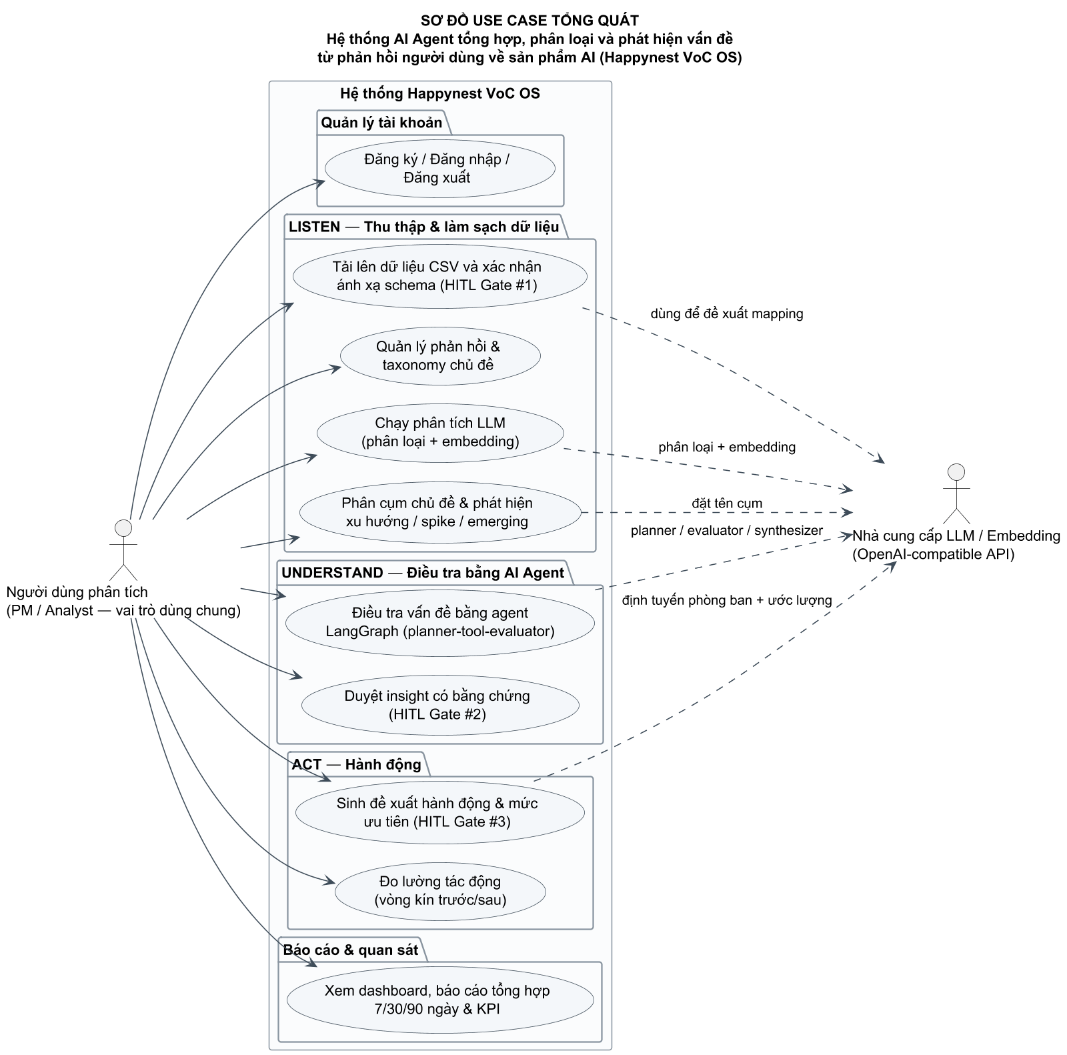
Hình 3.1. Use case tổng quát của hệ thống HappyNest
Gate 1 xác nhận ánh xạ trước nhập dữ liệu; phê duyệt taxonomy là thao tác quản trị bổ sung của LISTEN. Gate 2 quyết định nhận định; Gate 3 quyết định phương án. Các giai đoạn có thể dừng chờ người dùng hoặc dịch vụ ngoài. Product là ranh giới dữ liệu xuyên suốt, không được thay bằng một bộ lọc chỉ có trên giao diện.
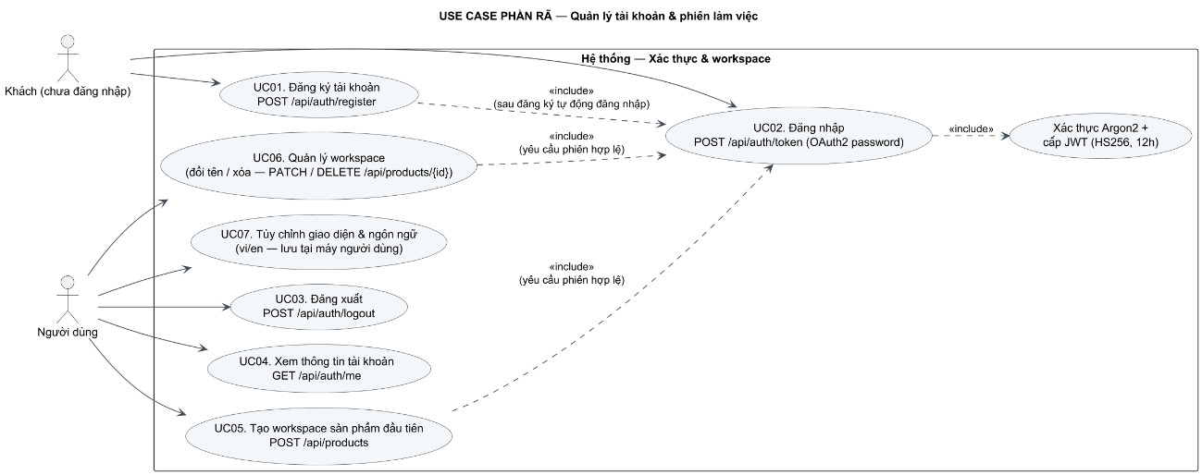
Hình 3.2. Tài khoản, phiên làm việc và workspace
UC01–UC07 phân biệt đăng ký, đăng nhập, đăng xuất, xem tài khoản, tạo/quản lý sản phẩm và tùy chỉnh giao diện. Các thao tác cần phiên hợp lệ được xác thực ở API; workspace dùng chung không được diễn giải thành cơ chế phân quyền theo phòng ban.
Bảng 3.1. Yêu cầu chức năng chính
Mã | Yêu cầu | Kết quả quan sát được
F01 | Đăng nhập người dùng | API trả 401 khi phiên không hợp lệ
F02 | Tạo, chọn và quản lý product | Dữ liệu được gắn product
F03 | Tải CSV, xem hồ sơ cột và bản xem trước | Bản xem trước không lộ phản hồi thô
F04 | Đề xuất, sửa và xác nhận ánh xạ | Import hoàn tất sau Gate 1
F05 | Phân tích phạm vi phản hồi đã chọn | Run có tiến trình và kết quả
F06 | Tìm phản hồi, xem tương tự và khám phá chủ đề | Danh sách và số liệu có thể truy về phản hồi
F07 | Hỏi Agent và xem bằng chứng của nhận định | Run, evidence và insight liên kết
F08 | Duyệt hoặc yêu cầu điều tra thêm | Gate 2 lưu trạng thái và quyết định
F09 | Tạo, chỉnh sửa và duyệt hành động | Gate 3 giữ giá trị AI và người dùng
F10 | Xem báo cáo tổng hợp và KPI | Số liệu có kỳ đo, mẫu số phù hợp
F11 | Quản trị taxonomy có phiên bản theo sản phẩm | Đề xuất chỉ có hiệu lực sau apply của người dùng
F12 | Kiểm tra sức khỏe và quan sát hệ thống | Health, metrics bảo vệ token và log PII-safe tách biệt
Yêu cầu phi chức năng ưu tiên ranh giới PII, truy vết và kiểm soát chi phí. Truy vấn phải đúng sản phẩm, kết quả đếm phải đúng bộ lọc và phạm vi. Preview/receipt đi trước thao tác trả phí; trạng thái nền phải cho biết tiến trình và lỗi có thể xử lý. Chất lượng ngữ nghĩa và hiệu năng là đối tượng đánh giá riêng, không suy ra từ sự có mặt của một màn hình hoặc tên công nghệ.

3.2. Kiến trúc và dữ liệu
Sơ đồ thành phần tổng quan tổ chức HappyNest thành frontend Next.js 16 (React 19, shadcn/ui), backend FastAPI, cơ sở dữ liệu Supabase PostgreSQL 17/pgvector và dịch vụ LLM/Embedding tương thích OpenAI. Giao diện dùng TanStack React Query cùng lib/api.ts; yêu cầu /api/* được rewrite tới FastAPI tại cổng 8000 và gửi cookie JWT. Middleware frontend hỗ trợ điều hướng, còn core.security ở backend thực hiện xác thực. SQLAlchemy quản lý dữ liệu nghiệp vụ, Alembic quản lý migration; bốn bảng checkpoint của LangGraph được quản lý riêng. Tracing LLM và quan sát HTTP là hai luồng bổ sung, lần lượt qua llm_call_logs/Langfuse và Prometheus–Alloy–Loki–Grafana.
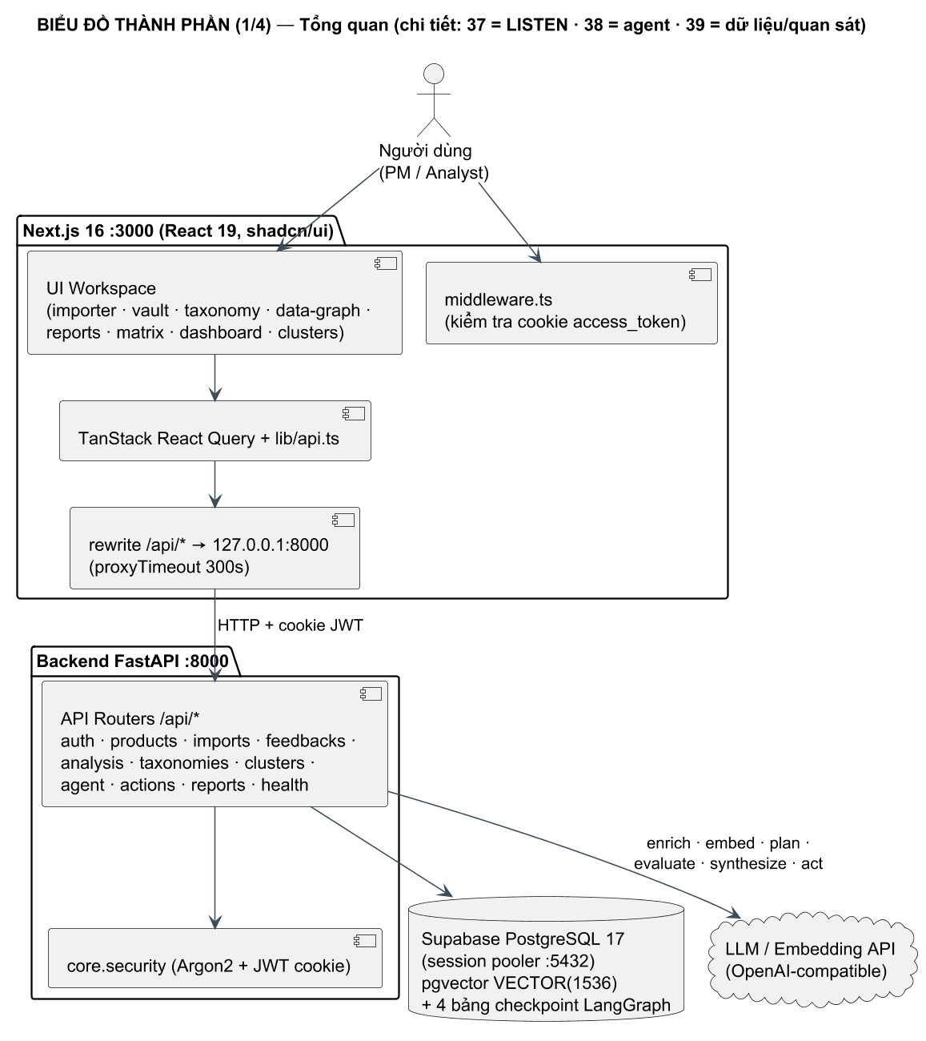
Hình 3.3. Biểu đồ thành phần tổng quan của HappyNest
Tệp gốc được quản lý cục bộ theo quyết định của dự án; nội dung đã che đi vào pipeline. Công việc dài trả mã import/run để giao diện polling. Tiến trình nền thuộc ứng dụng, chưa phải hàng đợi phân tán bền vững. Checkpoint chỉ bảo vệ phần graph tương ứng; mất tiến trình vẫn có thể ảnh hưởng tác vụ khác. PostgreSQL trên Supabase là môi trường dữ liệu được quản lý, còn sơ đồ VPS chưa được coi là kết quả triển khai production.
Bảng 3.2. Vai trò các bảng dữ liệu cốt lõi
Bảng | Dữ liệu chính | Ý nghĩa
products | Tên và mô tả sản phẩm | Ranh giới tổ chức dữ liệu
imports | Tệp, profile, mapping, trạng thái | Lịch sử nhận dữ liệu
feedback | Nội dung đã che, JSONB, vector | Đơn vị phản hồi để phân tích
product_schemas | Trường và phiên bản | Cách hiểu thuộc tính của sản phẩm
taxonomies | name, slug, parent_id, kind, status | Không gian chủ đề có quản trị và phiên bản theo sản phẩm
analysis_runs | Loại run, phạm vi, tiến trình | Theo dõi công việc
evidence | Kết quả công cụ và nguồn | Căn cứ cho nhận định
insights | Finding, hypothesis, hạn chế | Báo cáo điều tra
actions | Đề xuất, ước lượng, trạng thái | Phương án xử lý
decision_logs | Giá trị AI/người, lý do | Lịch sử quyết định
feedback giữ nội dung nguồn trong vùng lưu trữ nội bộ, nhưng API phản hồi không trả raw_content. Chỉ feedback_text đã che được dùng cho enrichment, embedding, ví dụ và prompt. data chứa thuộc tính theo sản phẩm, source_meta chứa metadata nguồn; ai_analysis giữ nhãn, điểm và phiên bản. Mỗi vector lưu embedding_model và embedding_dim để tránh so sánh sai cấu hình. Checkpoint do LangGraph quản lý và được loại khỏi migration nghiệp vụ của Alembic.
Chuỗi truy vết là product → import/feedback → analysis run → evidence → insight → action → decision log. Evidence ghi ID, product, run, công cụ, phát biểu và payload; insight lưu ID nguồn; action giữ giá trị AI cùng ghi đè của người dùng. Lịch sử lưu lý do, người duyệt và thời gian. impact_checks hỗ trợ thống kê trước/sau, nhưng thay đổi quan sát còn chịu tác động của phiên bản, mùa vụ và nguồn phản hồi, nên không là bằng chứng nhân quả.

3.3. LISTEN và vòng quản trị nhãn
LISTEN gồm chuẩn hóa cấu trúc, che PII, chuẩn hóa taxonomy và làm giàu phản hồi. Profiler tạo hồ sơ cột; mapper đề xuất ánh xạ; người dùng xác nhận Gate 1 trước khi nhập. taxonomy_service.generate_proposal đọc mẫu đã che và bối cảnh để tạo đề xuất chưa ghi vào bảng taxonomy. apply_proposal kiểm tra quan hệ cha–con, tạo nhãn canonical/active và tăng taxonomy_version. Enricher áp dụng danh sách nhãn hiện hành; embedder lưu vector 1536 chiều. Pool chưa phân loại được khuyến nghị nhãn trong một thao tác riêng và chỉ được làm giàu lại sau quyết định của người dùng.
Một nhãn mới chỉ có hiệu lực sau apply; đề xuất generation hoặc recommendation không tự sửa dữ liệu nhãn. Theo sơ đồ use case taxonomy, recommend xét pool tối đa 200 phản hồi chưa phân loại và đề xuất tối đa năm chủ đề; generate dùng mẫu đã che với tối đa 50 mục. Đây là giới hạn thiết kế trên ảnh, cần đối chiếu cấu hình thực thi khi kiểm thử. Ví dụ và evidence_count hiện là nội dung do mô hình sinh từ pool, cần người dùng đối chiếu với mẫu. Pool rỗng trả đề xuất rỗng và không gọi LLM.
Bộ enrichment lưu điểm topic đạt ngưỡng, sắp theo mức điểm và dùng giá trị cao nhất làm topic_confidence; rỗng sau lọc chuyển sang UNCATEGORIZED. Emotions rỗng dùng neutral. Ngưỡng chủ đề khác confidence của toàn bộ kết quả và khác cờ requires_human_review. Quy tắc review hiện là severity=critical hoặc safety_issue hoặc pii_detected hoặc confidence<0,60. Quy tắc đánh dấu bản ghi và Gate 2 duyệt insight là hai cơ chế riêng.
Gate 1 yêu cầu cột nội dung được ánh xạ đúng một lần và trường mơ hồ được xử lý trước nhập. Các thuộc tính nguồn được giữ trong schema theo sản phẩm; khi cấu trúc thay đổi, phiên bản cũ được supersede bằng một phiên bản active mới trong transaction. Preview chỉ đọc hồ sơ cột và mẫu đã che; gọi mô hình đề xuất mapping là thao tác riêng. Phân tích có phạm vi được xác nhận và giới hạn tối đa 100 phản hồi mỗi run.
Tập slug hiện hành được đưa vào prompt để hướng mô hình làm giàu theo không gian đã duyệt, tối đa ba topic. Ngưỡng mặc định 0,60 giữ các topic đủ điểm; không còn topic thì đánh dấu UNCATEGORIZED. Tuy nhiên, schema topic.id vẫn là chuỗi và finalize chủ yếu lọc ngưỡng; chưa có guard thành viên tập nhãn độc lập tuyệt đối ở backend. Tương tự, evidence_count và ví dụ trong đề xuất nhãn do mô hình sinh, chưa được kiểm đếm lại tự động. Hai giới hạn này cần được xử lý trước khi tuyên bố ràng buộc nhãn hoàn chỉnh.
Bộ sơ đồ phân tách lời gọi LLM theo mục đích: schema_map, taxonomy_generate, topic_recommend, enrich, name_cluster, plan, evaluate, synthesize và act_generate; embedding đi qua tuyến riêng. Vì vậy, cấu hình mô hình và prompt cần được ghi theo từng run hoặc lời gọi, không gắn thiết kế vào một tên nhà cung cấp cố định. Việc đổi tuyến dịch vụ, fallback hoặc retry phải được đối chiếu bằng metadata model, token, độ trễ và lỗi; hình kiến trúc không chứng minh chất lượng của một mô hình cụ thể.
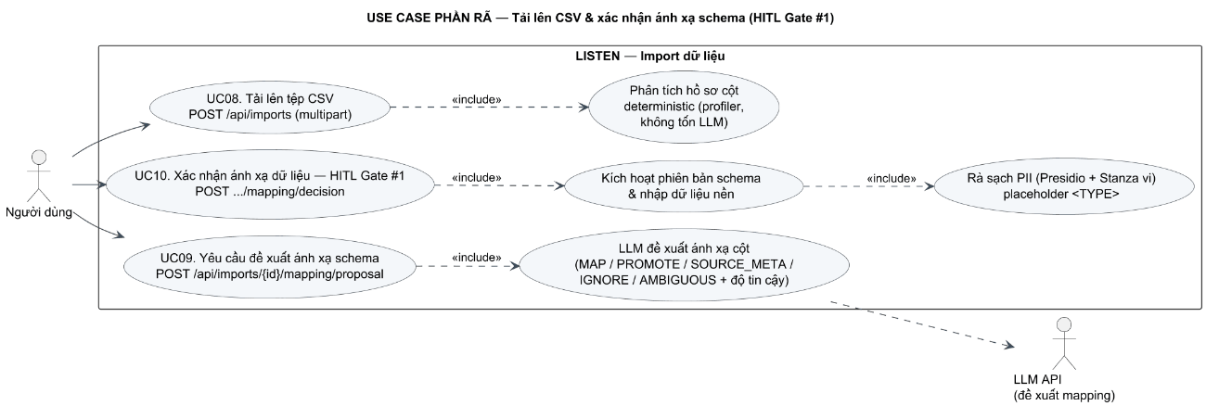
Hình 3.4. Use case nhập CSV và phê duyệt ánh xạ tại Gate 1
UC08–UC10 tách tải tệp và lập hồ sơ cột không dùng LLM, yêu cầu mô hình đề xuất mapping, rồi xác nhận ánh xạ. Các lựa chọn MAP, PROMOTE, SOURCE_META, IGNORE và AMBIGUOUS được rà soát trước khi kích hoạt schema và nhập dữ liệu đã che.
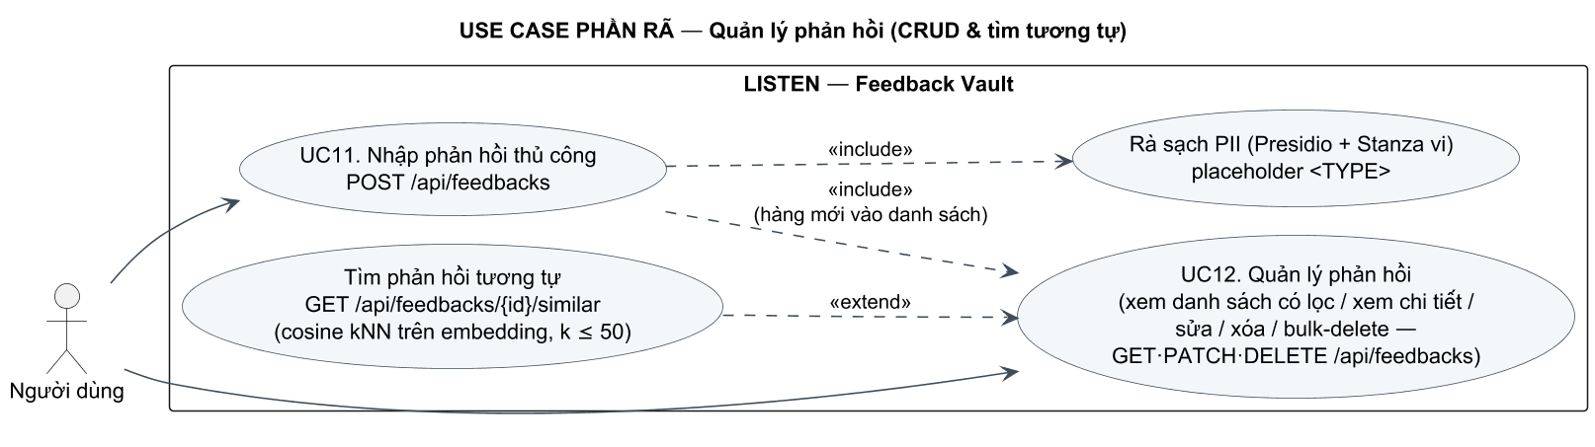
Hình 3.5. Use case quản lý phản hồi và tìm phản hồi tương tự
UC11–UC12 cho phép nhập thủ công, lọc, xem, sửa, xóa và xóa hàng loạt phản hồi. Nội dung nhập được rà PII; tìm tương tự dùng cosine kNN trên embedding với k không quá 50. Kết quả tương tự là hỗ trợ truy xuất, không tự chứng minh cùng nguyên nhân.
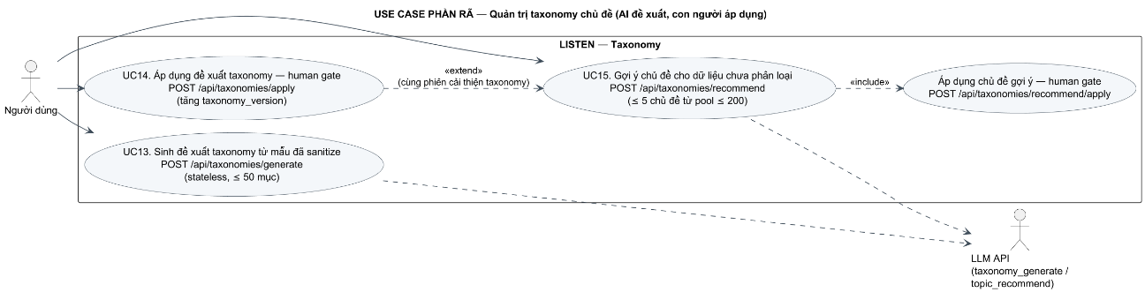
Hình 3.6. Use case quản trị taxonomy theo sản phẩm
UC13–UC15 tách sinh đề xuất từ mẫu đã che, con người áp dụng và gợi ý nhãn cho pool chưa phân loại. Generate có tối đa 50 mẫu; recommend có tối đa năm chủ đề từ pool không quá 200 mục. Chỉ bước apply tăng phiên bản taxonomy và đưa quyết định vào dữ liệu.
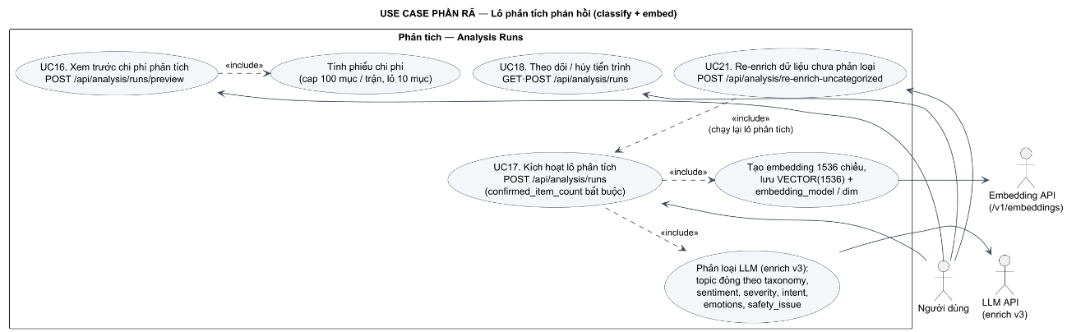
Hình 3.7. Use case phân tích theo lô và tái làm giàu phản hồi
UC16–UC18 và UC21 bao gồm xem trước chi phí, xác nhận phạm vi, chạy lô, theo dõi/hủy và tái làm giàu dữ liệu chưa phân loại. Thiết kế giới hạn 100 phản hồi mỗi run, lô 10 mục và confirmed_item_count bắt buộc; enrichment và embedding là hai bước riêng.
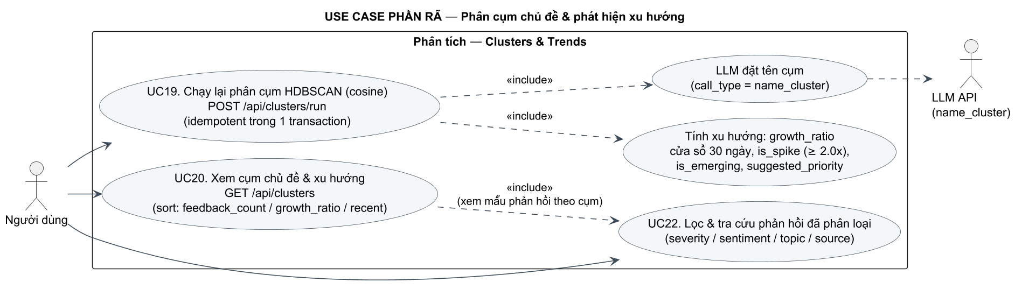
Hình 3.8. Use case phân cụm và khám phá xu hướng
UC19–UC20 và UC22 tổ chức chạy lại HDBSCAN, xem cụm/xu hướng và tra cứu phản hồi đã phân loại. LLM chỉ hỗ trợ đặt tên cụm; growth_ratio, spike và emerging được tính từ kho phản hồi theo cửa sổ thời gian, không phải tỷ lệ toàn bộ người dùng.

3.4. UNDERSTAND dưới Agent Control
Graph hiện tại có các node load_context, planner, dispatch, evaluator, synthesizer, persist_insight và apply_decision. Sau load_context, planner chọn gọi công cụ hay chuyển sang tổng hợp. Dispatch kiểm tra và chạy công cụ, lưu evidence; evaluator đánh giá kết quả rồi trả về planner. Khi đủ điều kiện kết thúc hoặc đạt giới hạn, synthesizer tạo insight nháp. persist_insight ghi bản nháp rồi gọi interrupt() chờ Gate 2. Khi được tiếp tục, apply_decision cập nhật trạng thái; lựa chọn điều tra thêm đưa graph trở lại planner.
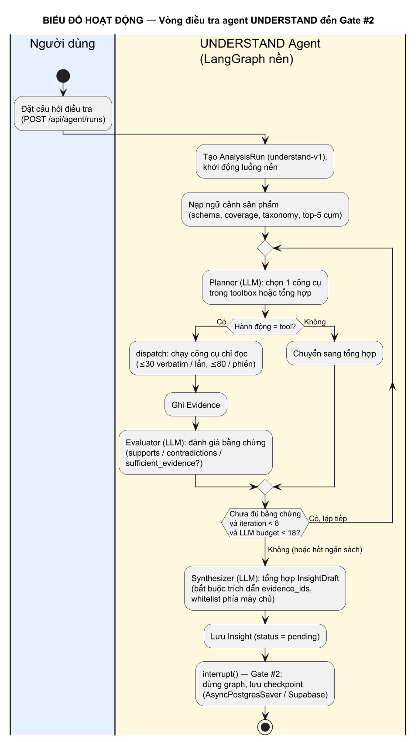
Hình 3.9. Hoạt động điều tra UNDERSTAND và điểm dừng Gate 2
Graph có bảy node, trong đó planner, evaluator và synthesizer gọi LLM; các node khác nạp bối cảnh, thực thi công cụ, lưu hoặc áp dụng quyết định bằng logic chương trình. Registry công cụ có tên, mô tả, input_model và phạm vi sản phẩm. Query compiler kiểm field theo active schema rồi tạo SQLAlchemy filter; Agent không tự thực thi SQL do mô hình sinh. Lỗi tham số hoặc field không tồn tại trở thành quan sát để điều chỉnh kế hoạch, thay vì trả rỗng như không có dữ liệu.
Chín công cụ phục vụ schema, độ phủ, tổng hợp, phân khúc, so sánh thời gian, tìm kiếm ngữ nghĩa, mẫu đại diện và các tín hiệu liên quan. Kết quả đếm giữ product, bộ lọc và cửa sổ; kết quả mẫu giữ giới hạn độ phủ và văn bản đã che. Dispatch ghi evidence, synthesizer chỉ sử dụng ID trong run. Kiểm tra ID hợp lệ chưa chứng minh toàn bộ finding được nguồn hỗ trợ; Gate 2 và rubric đánh giá nội dung vẫn cần thiết.
Sơ đồ giới hạn tám vòng điều tra và ngân sách 18 lời gọi logic plan/evaluate/synthesize; dispatch chỉ trả tối đa 30 trích đoạn mỗi lần và 80 trích đoạn trong một phiên. Planner kiểm ngân sách và vòng lặp để chuyển tổng hợp khi đạt giới hạn. Đây là ngân sách logic, cần kiểm toán thêm tổng request/token khi fallback hoặc retry phát sinh. Khi hết bằng chứng, insight phải nêu limitations thay vì bịa nguồn. Gate 2 cho duyệt, sửa, từ chối hoặc điều tra thêm; nội dung người dùng sửa phải được che PII lại trước khi lưu hoặc tiếp tục.
Bản vẽ Agent Control gồm graph, prompts, tools và knobs để mô tả hợp đồng và yêu cầu thay đổi. Tệp JSON của editor và README không được runtime tự nạp để đổi graph. Muốn đổi hành vi phải đối chiếu graph.py, nodes.py, cấu hình và chạy kiểm tra tương ứng. Các biên PII, giới hạn truy vấn và phê duyệt là ràng buộc thực thi; việc sửa tài liệu không thay đổi hành vi của chương trình.
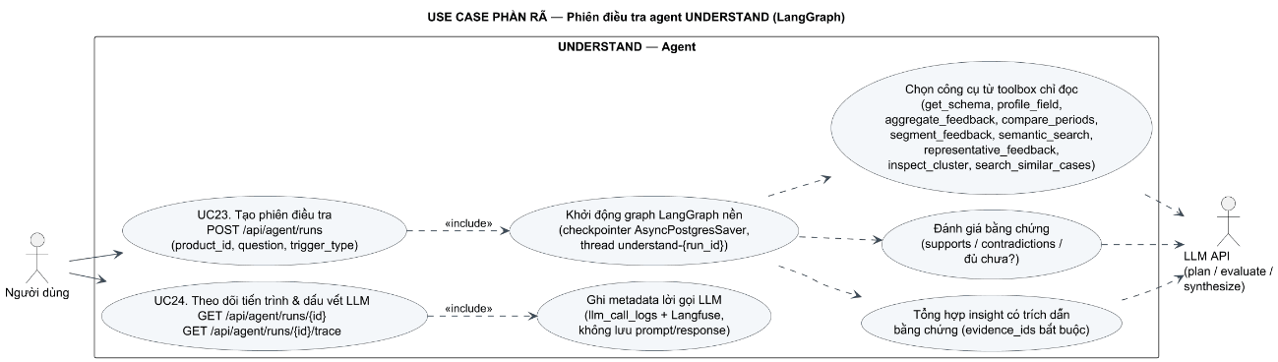
Hình 3.10. Use case tạo và theo dõi phiên điều tra UNDERSTAND
UC23–UC24 tạo phiên theo product, câu hỏi và trigger_type; graph dùng chín công cụ chỉ đọc để lấy schema, độ phủ, tổng hợp, phân khúc, so sánh, tìm ngữ nghĩa, mẫu đại diện, cụm và trường hợp tương tự. Trace chỉ trả metadata, không prompt/response.
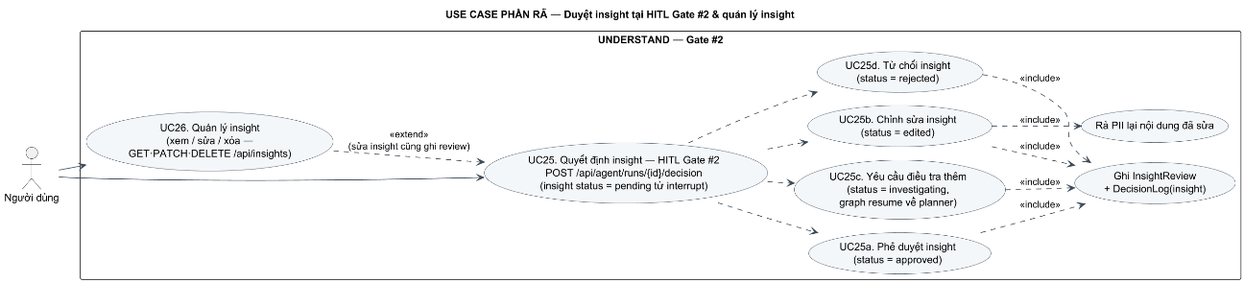
Hình 3.11. Use case duyệt và quản lý insight tại Gate 2
UC25–UC26 cho phép approve, edit, investigate_more hoặc reject. Chỉnh sửa được rà PII lại; quyết định ghi InsightReview và DecisionLog. Điều tra thêm tiếp tục planner trong cùng thread checkpoint, còn các quyết định kết thúc cập nhật trạng thái insight và run.

3.5. ACT và quyết định có căn cứ
ACT nhận insight đã duyệt, kết hợp đánh giá relevance, tạo phương án và ước lượng trong một lời gọi structured-output ở mức dịch vụ. Tám nhóm nghiệp vụ là MARKETING, LEGAL, DESIGN, FINANCE, ENGINEERING, OPERATION, SALES và SUPPORT; chỉ nhóm đạt relevance mặc định 0,5 và có phương án hợp lệ mới sinh action. Routing theo nhóm không đồng nghĩa mọi insight phải có đủ tám action. Các đường fallback/retry của client có thể tạo thêm request vật lý.
ACT v2 dùng thư viện 18 thẻ thực hành thuộc bảy góc nhìn ở Mục 2.3.4. Thẻ có mã, nguyên tắc, điều kiện áp dụng, giới hạn, nguồn và ngày rà soát. Mô hình nhận tối đa 10 evidence thuộc insight và đúng sản phẩm, rồi chọn mã evidence/thẻ; backend xác thực trước khi thay dữ liệu và bổ sung metadata nguồn chuẩn. Không nhận URL tự tạo từ mô hình. Thiếu evidence chỉ cho phép investigate; không có thực hành phù hợp phải nêu source_gap. Kiểm tra mã không thay việc đánh giá tính đúng ngữ nghĩa của cách áp dụng.
decision_support lưu bản chụp đề xuất ban đầu, evidence, các góc nhìn, nguồn và cách áp dụng, phương án thay thế, đánh đổi, giả định, tiêu chí thành công và cơ sở ước lượng. Cột JSONB được thêm bằng migration 0017; action cũ hoặc nhập thủ công có thể null. Hợp đồng cập nhật của ứng dụng không cho người dùng thay snapshot; đây chưa phải cơ chế chống sửa trực tiếp ở cơ sở dữ liệu. Khi recommendation bị chỉnh, giao diện cần phân biệt bản hiện tại với căn cứ gốc.
Trong thiết kế ACT, backend tính điểm ưu tiên theo biểu thức 0,4 × impact + 0,3 × urgency + 0,2 × confidence + 0,1 × (10 − effort). Các biến I/U/E sử dụng thang 1–10, còn C nằm trong khoảng 0–1; cần đối chiếu thang confidence và kết quả thực thi trong quá trình kiểm thử. Công thức (3.1) là quy tắc trọng số của đề tài, không phải RICE:
$P=0,4×I+0,3×U+0,2×C+0,1×\left(10-E\right)$ (3.1)
Với thang đo trên, P nằm trong khoảng 0,7–8,1; trọng số chưa được tối ưu trên dữ liệu tổ chức. Ví dụ giả lập I=8, U=7, E=3, C=0,8 cho P=6,16; hạ I xuống 6 và giữ các giá trị khác cho P=5,36. Đây chỉ là kiểm tra phép tính, không phải đo lợi ích. Ma trận impact/effort phân biệt quick wins, strategic, low-priority và reconsider; điểm P hỗ trợ sắp xếp cùng bằng chứng, rủi ro và phụ thuộc, không tự thay quyết định của người phụ trách.
Tại Gate 3, người dùng sửa I/U/E, chấp nhận hoặc từ chối; các giá trị AI được giữ riêng, C vẫn là ước lượng mô hình. Backend tính lại điểm từ giá trị hiệu lực và ghi quyết định. Sinh lại chỉ thay action proposed, giữ edited/accepted/rejected. accepted chỉ xác nhận lựa chọn trong ứng dụng, không chứng minh hành động đã thực hiện. An toàn, nghĩa vụ pháp lý và phụ thuộc cần người phụ trách xét; ACT chưa có ràng buộc độc lập bắt mọi hành động rủi ro cao đứng đầu hàng đợi.
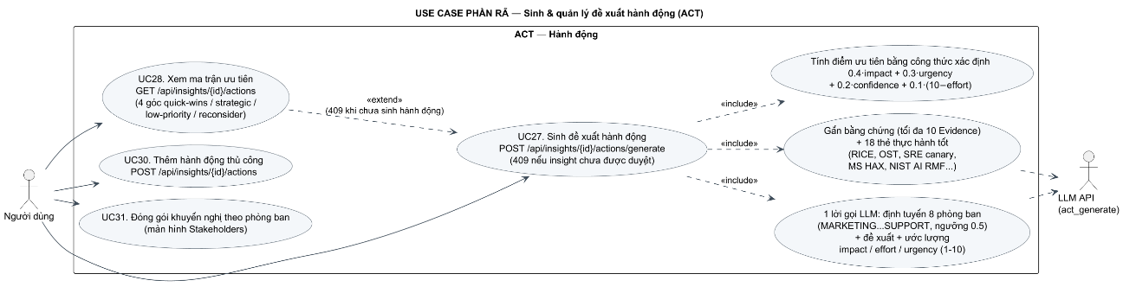
Hình 3.12. Use case sinh và quản lý phương án ACT
UC27–UC28, UC30–UC31 bao gồm sinh phương án, xem ma trận, thêm thủ công và xem theo nhóm nghiệp vụ. Sinh tự động kiểm tra insight đã duyệt, gắn tối đa 10 evidence và 18 thẻ thực hành; mô hình định tuyến tám nhóm theo ngưỡng relevance 0,5. Backend tính priority theo Công thức (3.1).
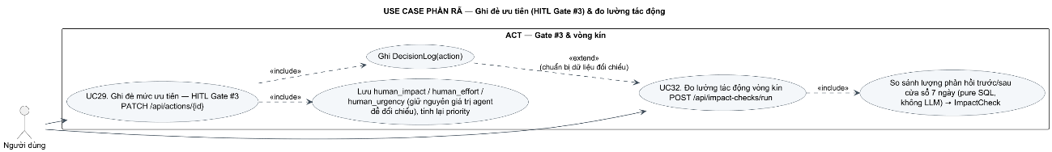
Hình 3.13. Use case ghi đè ưu tiên và kiểm tra tác động tại Gate 3
UC29 lưu human_impact, human_effort, human_urgency và lý do mà vẫn giữ giá trị AI; backend tính lại priority và ghi DecisionLog. UC32 so sánh phản hồi trước/sau theo cửa sổ bảy ngày bằng SQL, không gọi LLM. Đây là quan sát sau quyết định, không chứng minh đã triển khai hoặc có quan hệ nhân quả.

3.6. Giao diện và kiểm soát vận hành
Hành trình chính đi qua Importer, Feedback Vault, Taxonomy, Data Graph, Reports, Priority Matrix và Stakeholders. Các use case và mô hình cấu trúc mô tả chức năng báo cáo, điều hướng ứng dụng và quan sát vận hành; chúng không thay thế minh chứng kiểm thử giao diện. Giao diện phải phân biệt chưa có dữ liệu, chờ mapping, đang phân tích, chờ Gate 2 và action chưa được quyết định. Báo cáo tổng hợp dùng cửa sổ 7/30/90 ngày; KPI vòng kín theo dõi độ trễ và hoạt động tại ba cổng HITL.
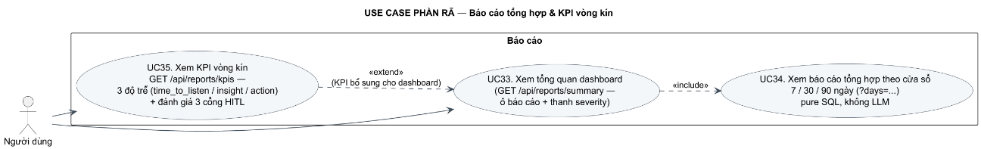
Hình 3.14. Use case báo cáo tổng hợp và KPI vòng kín
UC33–UC35 mô tả dashboard, báo cáo tổng hợp theo cửa sổ 7/30/90 ngày và KPI vòng kín. Backend tính tổng bằng SQL từ dữ liệu nghiệp vụ; KPI có ba độ trễ time_to_listen/insight/action và thống kê ba cổng HITL. Báo cáo tổng hợp khác màn hình duyệt từng insight: khi mở nhận định, giao diện vẫn cần cho xem finding, hypothesis, evidence và limitations trước quyết định.
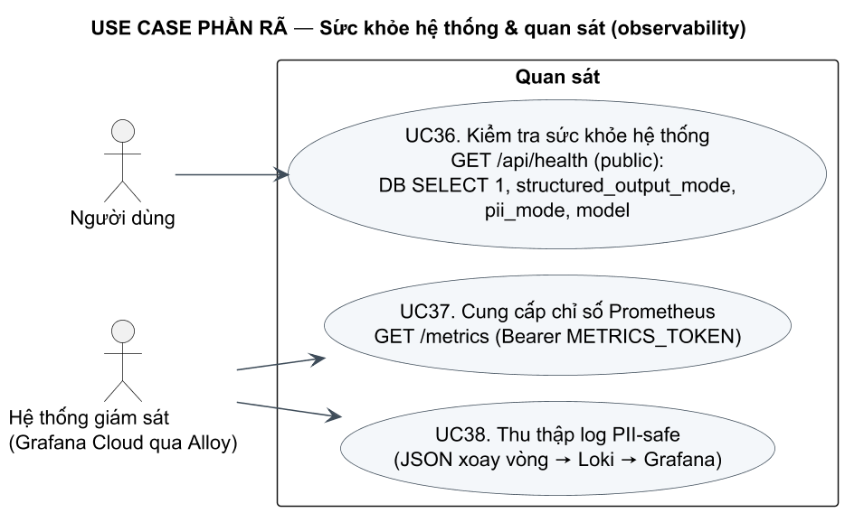
Hình 3.15. Use case sức khỏe và quan sát hệ thống
UC36 kiểm tra sức khỏe qua /api/health với trạng thái DB và cấu hình hoạt động; UC37 xuất Prometheus qua /metrics được bảo vệ bởi Bearer METRICS_TOKEN; UC38 thu nhật ký JSON PII-safe qua Alloy/Loki tới Grafana. Trace LLM và log HTTP chỉ giữ metadata phù hợp, không phản hồi thô hoặc payload nhạy cảm. Các chỉ số vận hành hỗ trợ phát hiện lỗi, không thay kiểm thử chất lượng ngữ nghĩa, phân quyền API hoặc phục hồi tác vụ.

3.7. Mô hình kiến trúc và các sơ đồ thiết kế chi tiết
Các Hình 3.16–3.41 triển khai chi tiết kiến trúc đã nêu: thành phần backend, hoạt động LISTEN và HITL, trình tự tương tác, mô hình lớp, tổ chức gói và triển khai. Số trong tiêu đề in sẵn bên trong ảnh là mã tham chiếu của bộ sơ đồ nguồn, không phải số hình của khóa luận; khi dẫn chiếu sử dụng chú thích “Hình 3.x” bên dưới ảnh.
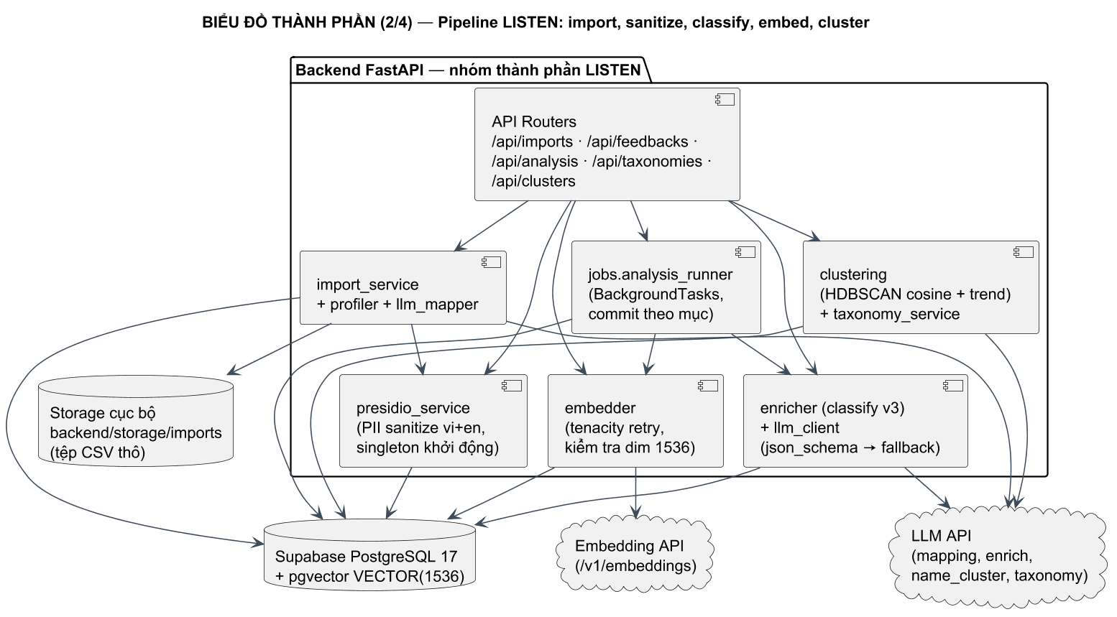
Hình 3.16. Thành phần pipeline LISTEN
Pipeline LISTEN nối các router imports, feedbacks, analysis, taxonomies và clusters với import_service, profiler, llm_mapper, analysis_runner, clustering và taxonomy_service. presidio_service che PII trước enrichment/embedding; embedder kiểm tra chiều 1536. Tệp CSV thô được giữ ở storage cục bộ, dữ liệu nghiệp vụ và vector vào PostgreSQL; các dịch vụ ngoài chỉ nhận nội dung phù hợp với ranh giới đã che.

3.7.1. Các nhóm thành phần backend

3.7.1.1. Agent UNDERSTAND và ACT
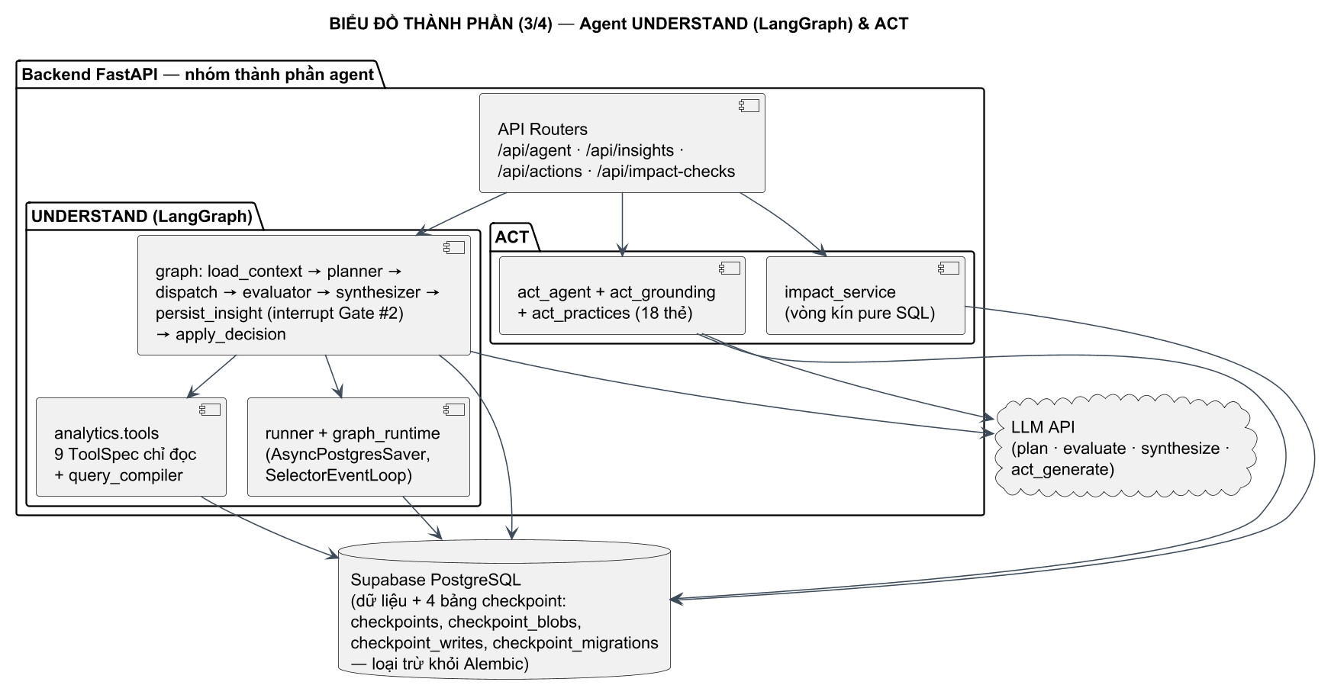
Hình 3.17. Thành phần Agent UNDERSTAND và ACT
Nhóm agent tách graph UNDERSTAND khỏi ACT. UNDERSTAND điều phối load_context → planner → dispatch → evaluator → synthesizer → persist_insight → apply_decision; registry có chín công cụ chỉ đọc và query_compiler. Runner/graph_runtime dùng AsyncPostgresSaver để lưu checkpoint. ACT kết hợp act_agent, act_grounding và 18 thẻ act_practices; impact_service tính chỉ số bằng SQL thay vì gọi mô hình.

3.7.1.2. Báo cáo, tracing và quan sát
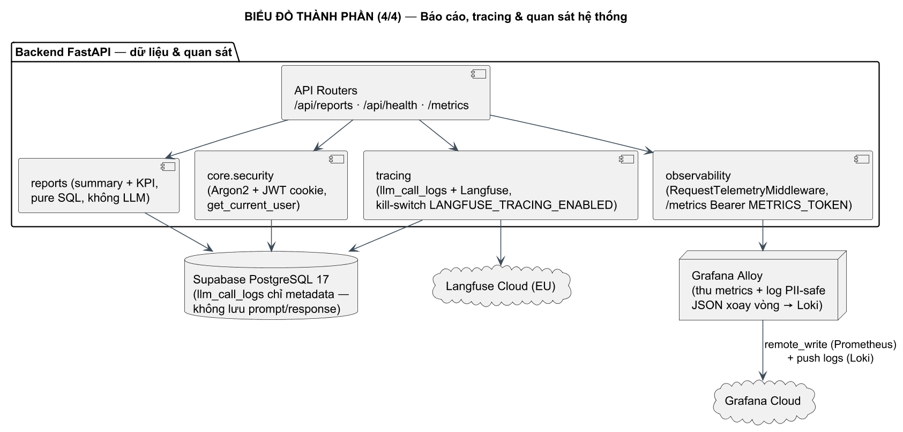
Hình 3.18. Thành phần báo cáo, tracing và quan sát
Báo cáo summary/KPI truy vấn SQL, không phụ thuộc LLM để tính tổng. core.security xử lý Argon2 và JWT cookie; tracing ghi llm_call_logs cùng Langfuse, có công tắc LANGFUSE_TRACING_ENABLED. RequestTelemetryMiddleware xuất Prometheus qua /metrics được bảo vệ bằng METRICS_TOKEN; Grafana Alloy thu chỉ số và nhật ký JSON đã loại dữ liệu nhạy cảm, chuyển log qua Loki tới Grafana. Cơ sở dữ liệu chỉ giữ metadata lời gọi, không prompt/response.

3.7.2. Hoạt động LISTEN

3.7.2.1. Nhập CSV và Gate 1
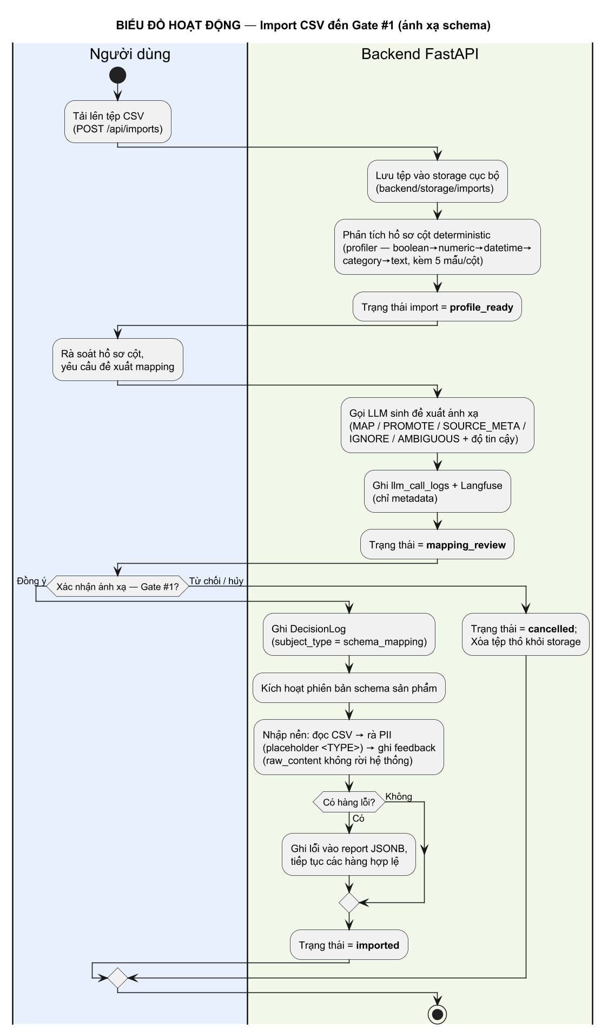
Hình 3.19. Hoạt động nhập CSV đến Gate 1
Hai làn hoạt động phân biệt việc người dùng xác nhận với bước backend thực thi. Tải CSV tạo profile_ready bằng profiler xác định; chỉ yêu cầu đề xuất mapping mới gọi LLM và đưa import sang mapping_review. Đồng ý Gate 1 ghi DecisionLog, kích hoạt schema và nhập từng hàng qua bước che PII. Hủy chuyển cancelled và xóa tệp thô; hàng lỗi được ghi vào report JSONB trong khi các hàng hợp lệ tiếp tục được xử lý.

3.7.2.2. Phân tích phản hồi theo lô
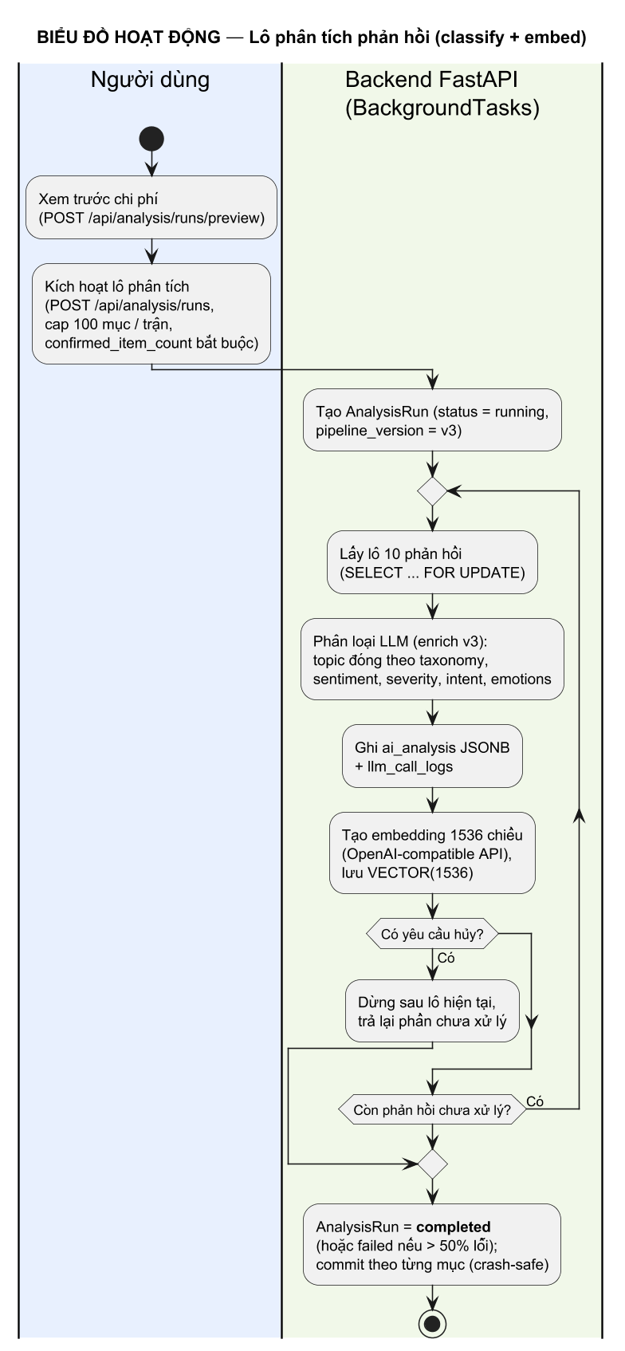
Hình 3.20. Hoạt động phân tích phản hồi theo lô
Người dùng xem trước chi phí rồi xác nhận số mục; backend tạo AnalysisRun và lấy các lô tối đa 10 phản hồi bằng cơ chế claim. Enrichment ghi ai_analysis và metadata lời gọi, sau đó tạo vector 1536 chiều. Yêu cầu hủy được xử lý sau lô hiện tại, phần chưa làm được trả lại. Sơ đồ phân biệt completed, failed khi tỷ lệ lỗi vượt 50% và cancelled; commit theo mục giữ kết quả đã ghi nhưng không tạo hàng đợi tự phục hồi sau mất tiến trình.

3.7.2.3. Phân cụm và phát hiện xu hướng
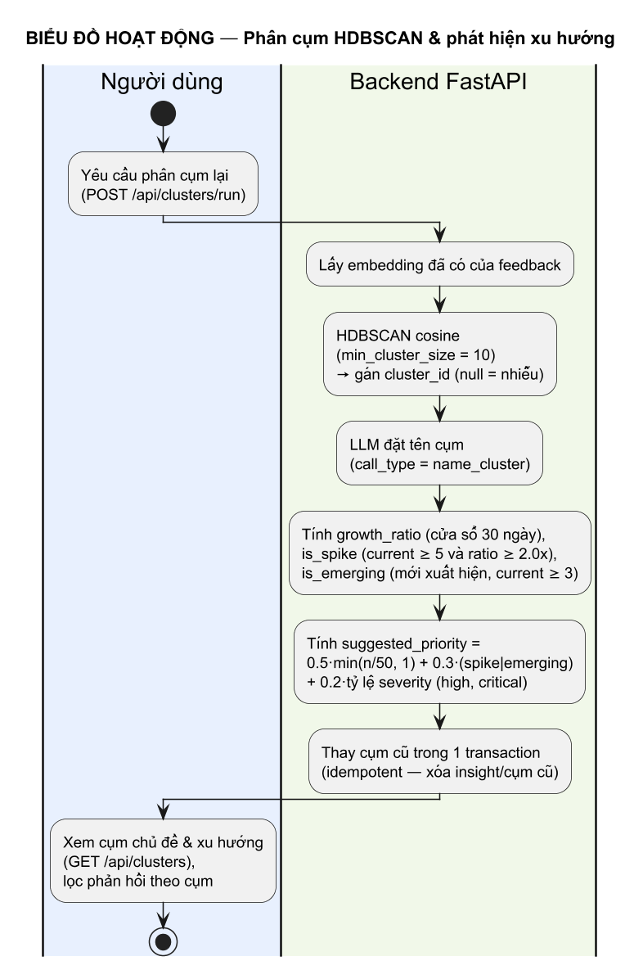
Hình 3.21. Hoạt động HDBSCAN và phát hiện xu hướng
Phân cụm sử dụng embedding đã có, HDBSCAN với cosine và min_cluster_size = 10; điểm nhiễu có cluster_id null. LLM chỉ đặt tên cụm. Theo sơ đồ, spike yêu cầu current_count ≥ 5 và growth_ratio ≥ 2,0; emerging yêu cầu cụm mới có ít nhất ba phản hồi. suggested_priority kết hợp độ lớn cụm, tín hiệu spike/emerging và tỷ lệ severity cao. Thay cụm diễn ra trong một transaction; cần lưu ý sơ đồ có bước xóa cụm/insight cũ khi chạy lại.

3.7.3. Trình tự nhập dữ liệu và phân tích

3.7.3.1. Tải CSV, lập hồ sơ và đề xuất mapping
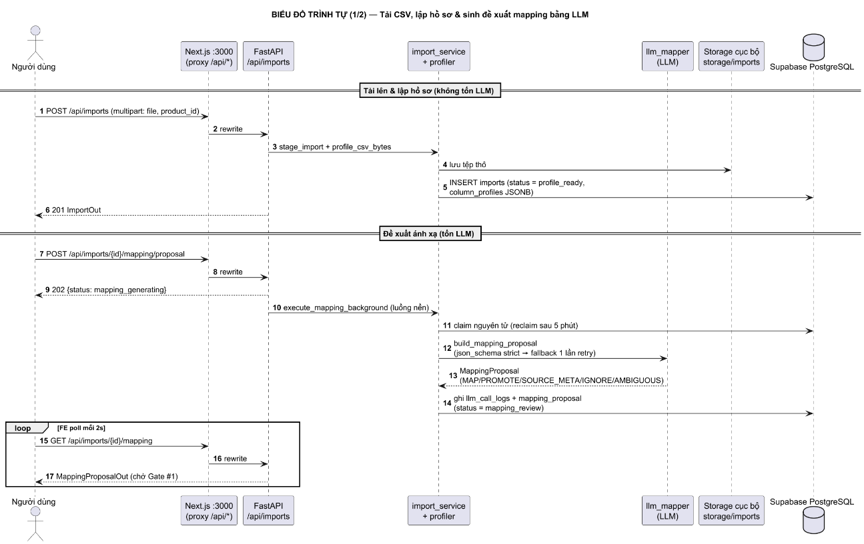
Hình 3.22. Trình tự tải CSV, lập hồ sơ và đề xuất mapping
Trình tự tách hai giai đoạn: POST tải tệp lưu CSV cục bộ, lập hồ sơ và ghi imports mà không gọi LLM; POST /mapping/proposal mới claim công việc và chạy nền. Mapper trả MappingProposal với MAP/PROMOTE/SOURCE_META/IGNORE/AMBIGUOUS, ghi metadata LLM và cập nhật mapping_review. Giao diện polling mapping để trình bày Gate 1; mẫu và hồ sơ cột không được làm lộ nội dung thô ra API.

3.7.3.2. Xác nhận Gate 1 và nhập dữ liệu
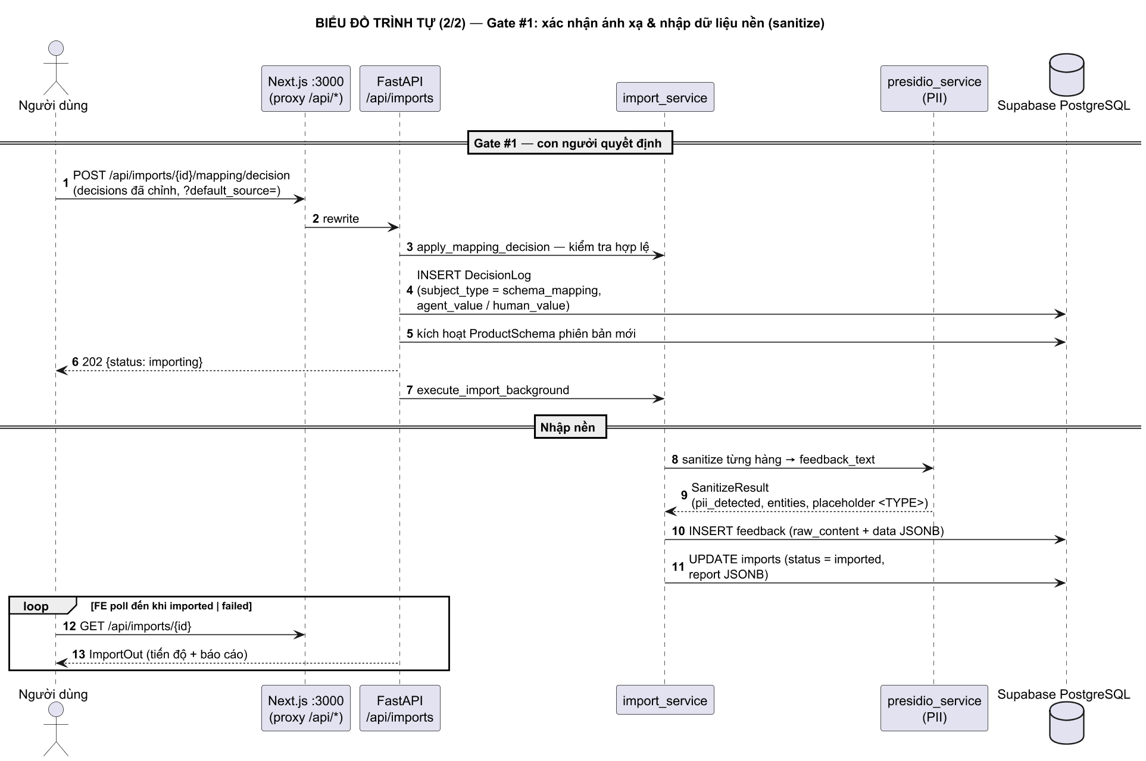
Hình 3.23. Trình tự xác nhận Gate 1 và nhập dữ liệu đã che
POST /mapping/decision kiểm tra ánh xạ, ghi DecisionLog với agent_value và human_value, rồi kích hoạt ProductSchema phiên bản mới. Phản hồi 202 cho biết import đang chạy nền. Mỗi hàng đi qua presidio_service để tạo feedback_text đã che và thông tin PII; raw_content chỉ thuộc vùng lưu trữ kiểm soát. Giao diện polling import_id tới imported hoặc failed và đọc báo cáo nhập.

3.7.3.3. Xem trước chi phí và chạy phân tích
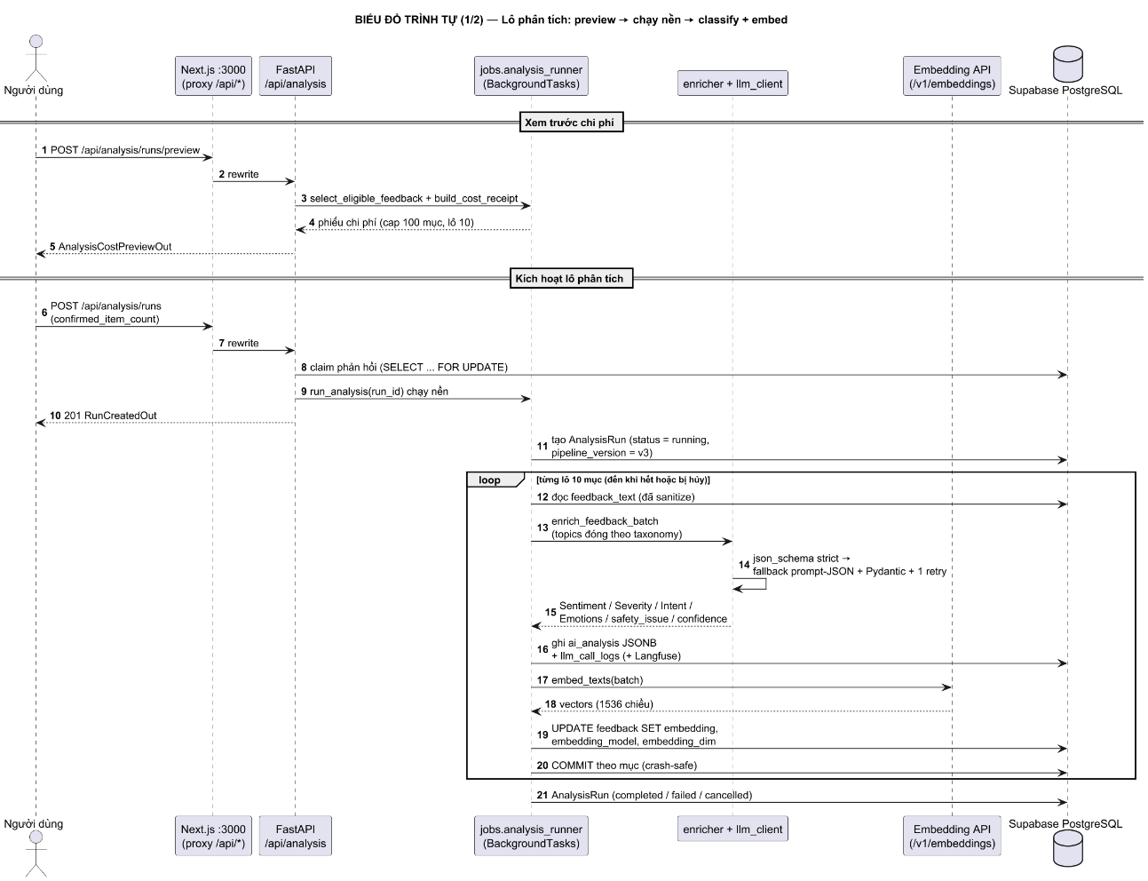
Hình 3.24. Trình tự xem trước chi phí, phân loại và embedding
POST /analysis/runs/preview tạo phiếu chi phí cho phạm vi hợp lệ; POST /analysis/runs yêu cầu confirmed_item_count trước khi claim dữ liệu và trả mã run. analysis_runner đọc feedback_text đã che, gọi enrichment có kiểm tra cấu trúc, ghi ai_analysis và tạo embedding; embedding_model và embedding_dim đi cùng vector. Kết quả commit theo mục, cuối run phân biệt completed/failed/cancelled. Đây là thiết kế kiểm soát phạm vi, không phải kết quả benchmark.

3.7.4. Trình tự xác thực, điều tra và hành động

3.7.4.1. Xác thực người dùng
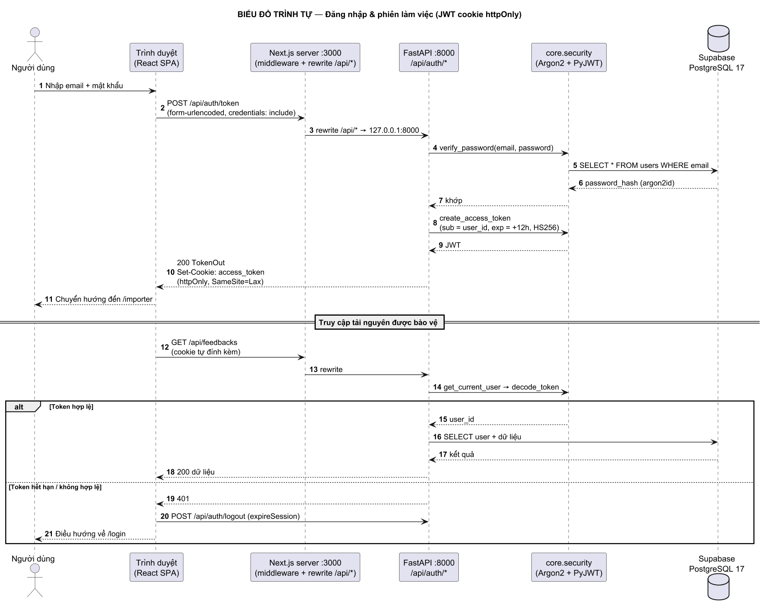
Hình 3.25. Trình tự đăng nhập và truy cập tài nguyên bảo vệ
Trình duyệt gửi POST /api/auth/token qua rewrite của Next.js; core.security kiểm mật khẩu Argon2 và tạo JWT có hạn dùng. API đặt access_token bằng cookie httpOnly, SameSite=Lax. Khi truy cập tài nguyên bảo vệ, backend giải mã token và lấy người dùng; phiên hết hạn hoặc không hợp lệ trả 401 và giao diện điều hướng về đăng nhập. Việc middleware thấy cookie không thay thế xác thực phía API.

3.7.4.2. Điều tra bằng LangGraph
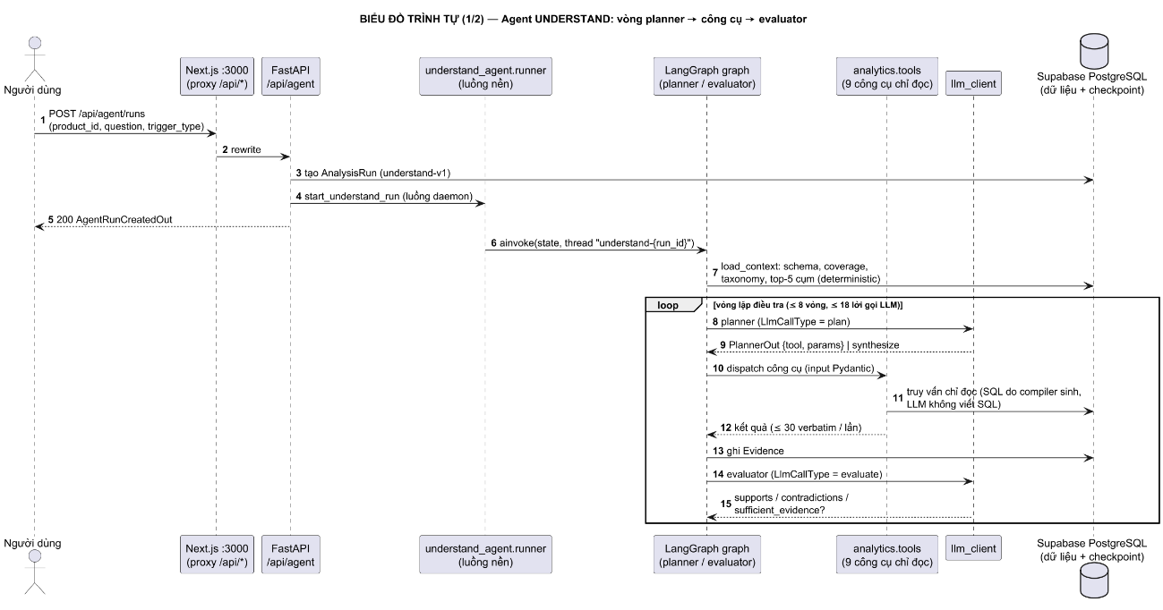
Hình 3.26. Trình tự planner, công cụ và evaluator
Graph có hạn mức tám vòng và 18 lời gọi logic; checkpointer giữ trạng thái dừng. Danh sách evidence được backend giới hạn theo run; việc ID tồn tại không chứng minh nội dung finding đã đúng. Nội dung người duyệt sửa được che lại.
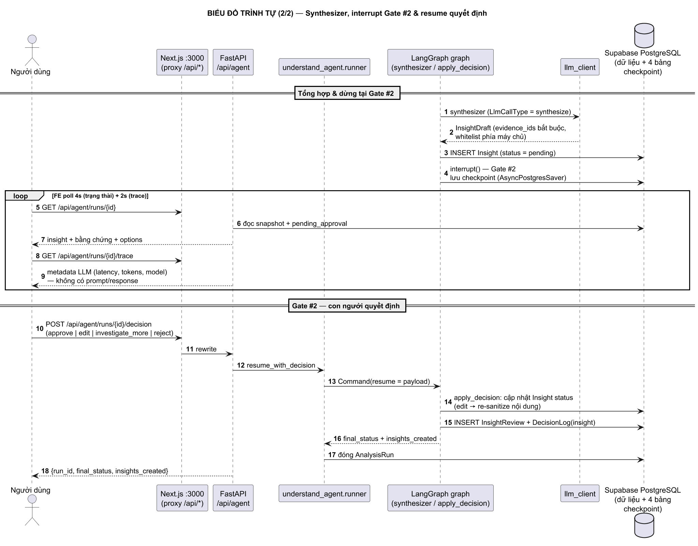
Hình 3.27. Trình tự tổng hợp, interrupt và tiếp tục tại Gate 2
Tạo phiên điều tra trả run_id trước khi runner khởi động graph nền với thread understand-{run_id}. load_context lấy schema, coverage, taxonomy và các cụm chính; planner chọn một công cụ hoặc tổng hợp. Dispatch kiểm tra đầu vào, query_compiler tạo truy vấn chỉ đọc, ghi Evidence rồi evaluator đánh giá supports/contradictions/sufficient_evidence. Giới hạn tám vòng và 18 lời gọi logic tránh điều tra không dừng; công cụ không thực thi SQL do LLM tự viết.

3.7.4.3. Đề xuất hành động và Cổng 3
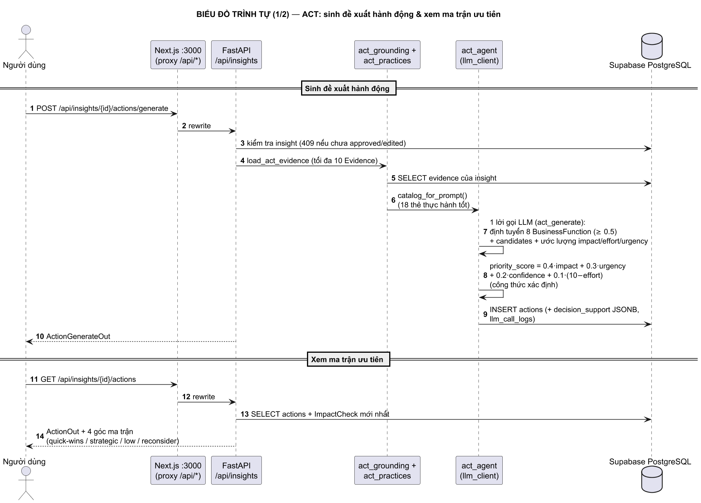
Hình 3.28. Trình tự sinh phương án ACT và xem ma trận
Endpoint sinh ACT kiểm tra insight đã approved/edited và trả 409 nếu chưa đạt điều kiện. act_grounding nạp tối đa 10 evidence của insight và thư viện 18 thẻ thực hành; một lời gọi dịch vụ act_generate tạo phương án cùng ước lượng cho các nhóm liên quan. Backend kiểm tra ID nguồn, tính điểm theo Công thức (3.1), lưu actions và decision_support JSONB. GET actions trả các góc ma trận; đây là bước đề xuất, chưa phải triển khai hành động.

3.7.4.4. Gate 3, kiểm tra tác động và báo cáo
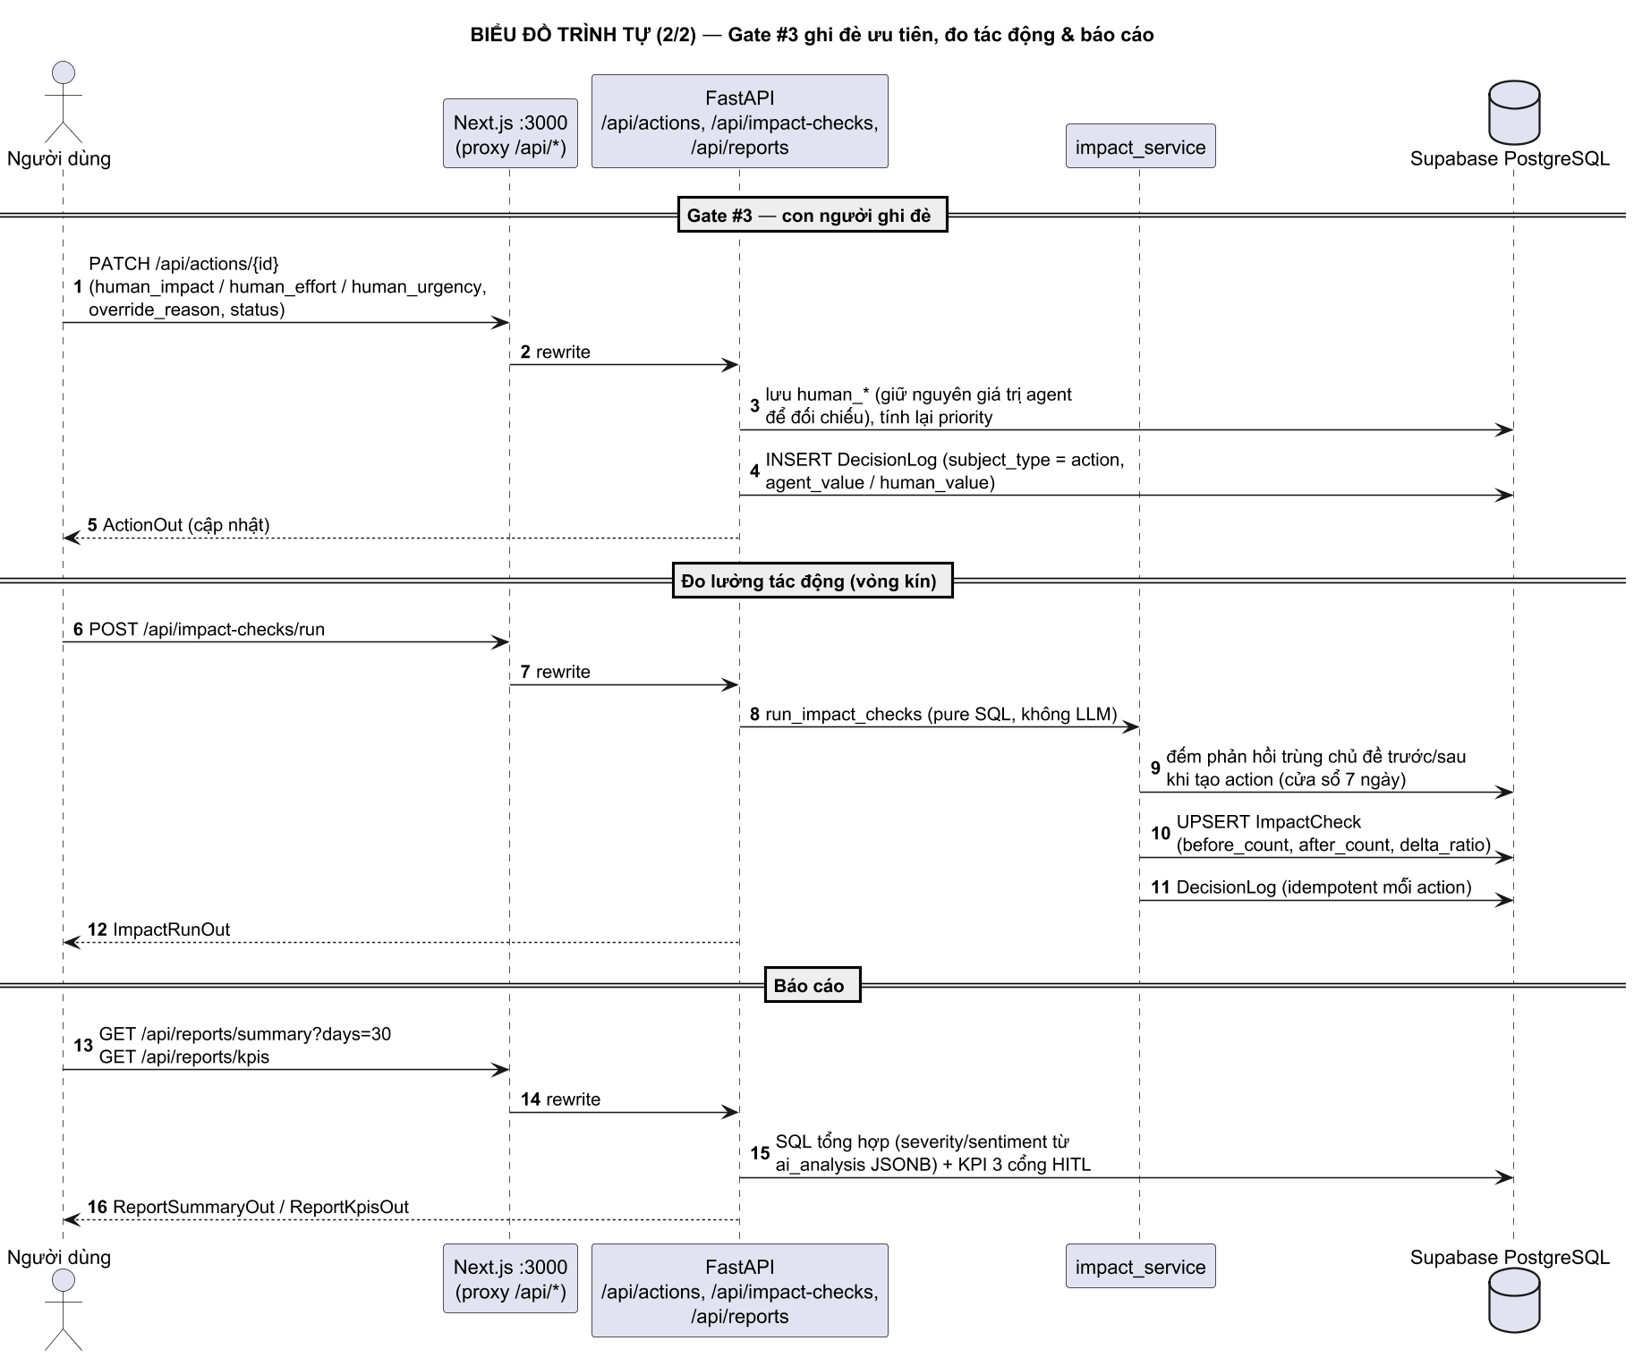
Hình 3.29. Trình tự Gate 3, kiểm tra tác động và báo cáo
PATCH action ghi human_impact/effort/urgency, lý do và trạng thái, giữ nguyên ước lượng AI để đối chiếu rồi ghi DecisionLog. impact_service đếm phản hồi liên quan trong cửa sổ bảy ngày trước/sau mốc tạo action, lưu ImpactCheck bằng thao tác idempotent; báo cáo summary/KPI tổng hợp bằng SQL. Mốc tạo action không tự là mốc can thiệp thực tế, vì vậy delta_ratio không đủ chứng minh hiệu quả hoặc quan hệ nhân quả.

3.7.5. Quyết định HITL và mô hình lớp

3.7.5.1. Quyết định Gate 2 và điều tra lại
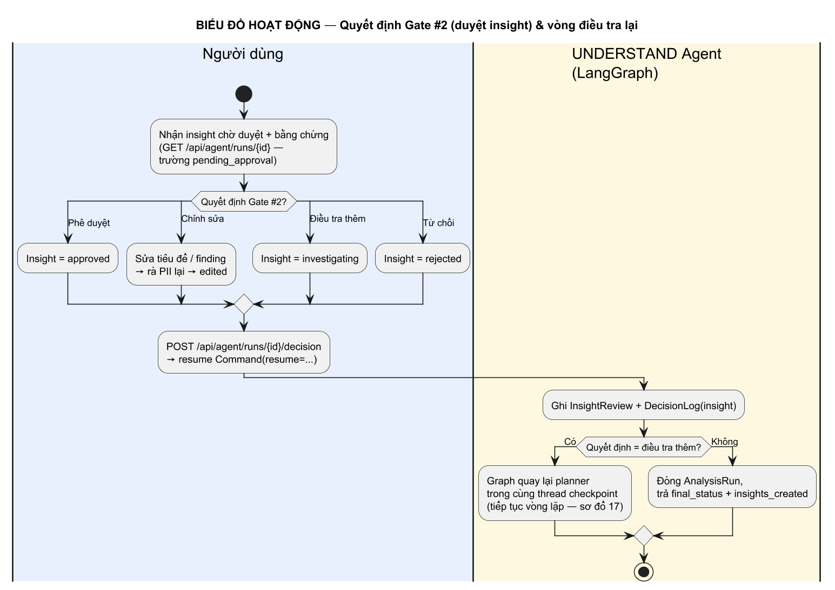
Hình 3.30. Hoạt động quyết định Gate 2 và điều tra lại
Sơ đồ hoạt động Gate 2 thể hiện bốn nhánh approve, edit, investigate_more và reject. Edit rà PII lại trước khi lưu; mọi nhánh đi qua endpoint /decision, ghi InsightReview và DecisionLog. investigate_more tiếp tục planner trong cùng thread checkpoint; các nhánh còn lại kết thúc lượt và đóng AnalysisRun. Điểm dừng interrupt là chờ quyết định nghiệp vụ, không phải lỗi hoặc tiến trình bị mất.

3.7.5.2. Hoạt động ACT và Gate 3
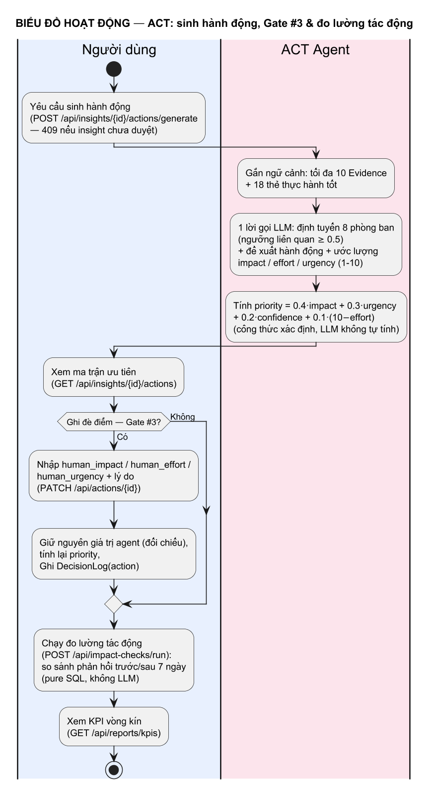
Hình 3.31. Hoạt động ACT, Gate 3 và theo dõi tác động
Luồng ACT bắt đầu khi insight đủ điều kiện duyệt, gắn evidence và thực hành, rồi sinh phương án theo nhóm nghiệp vụ. Backend tính priority xác định; người dùng có thể ghi đè ước lượng tại Gate 3, giữ giá trị AI và lịch sử. Sau quyết định, phép so sánh trước/sau và KPI vòng kín chỉ cung cấp quan sát trong kho phản hồi; accepted không đồng nghĩa thay đổi đã được triển khai.

3.7.5.3. Mô hình lớp tổng quan
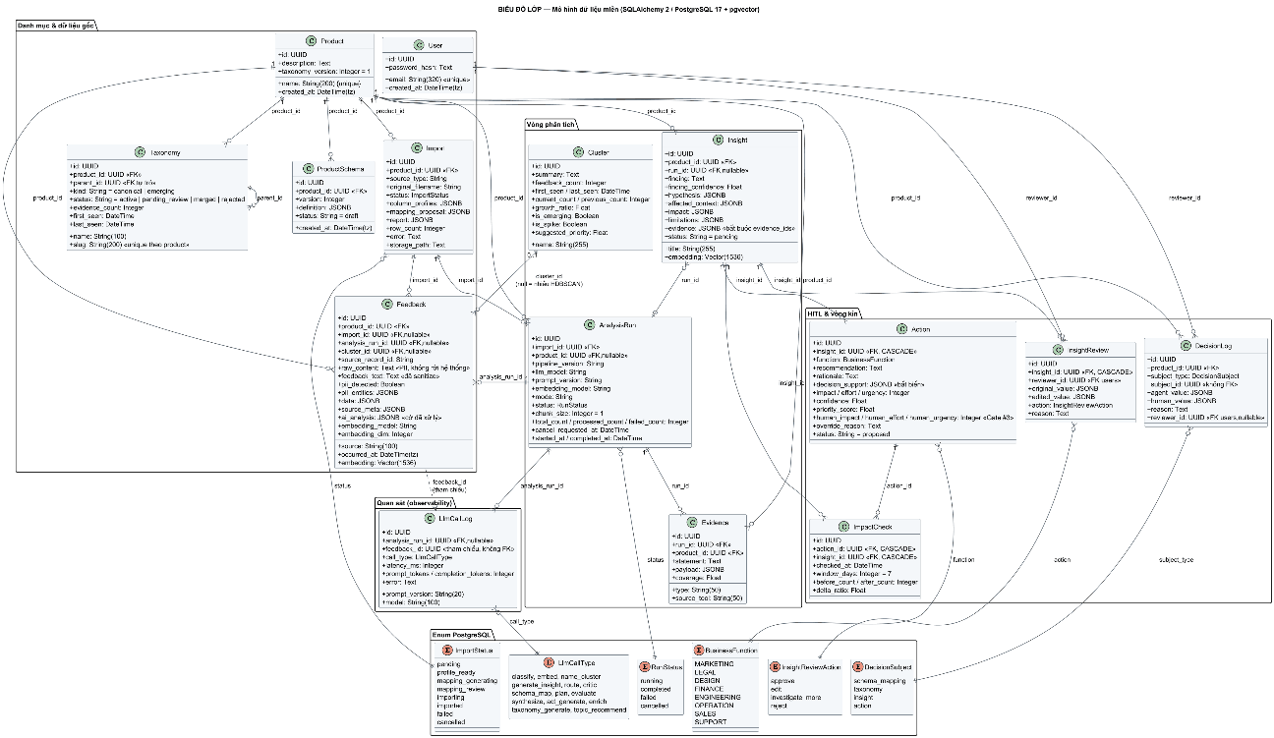
Hình 3.32. Biểu đồ lớp tổng quan mô hình dữ liệu
Biểu đồ lớp tổng quan gom dữ liệu thành danh mục/dữ liệu gốc, vòng phân tích và HITL/vòng kín. Mười lăm lớp nghiệp vụ gồm User, Product, Import, Feedback, ProductSchema, Taxonomy, AnalysisRun, Cluster, Evidence, Insight, Action, InsightReview, DecisionLog, ImpactCheck và LlmCallLog. Bốn bảng checkpoint của LangGraph nằm ngoài mô hình migration nghiệp vụ. Các hình lớp chi tiết tiếp theo làm rõ cột, kiểu, tính nullable và quan hệ.

3.7.5.4. Danh mục và dữ liệu gốc
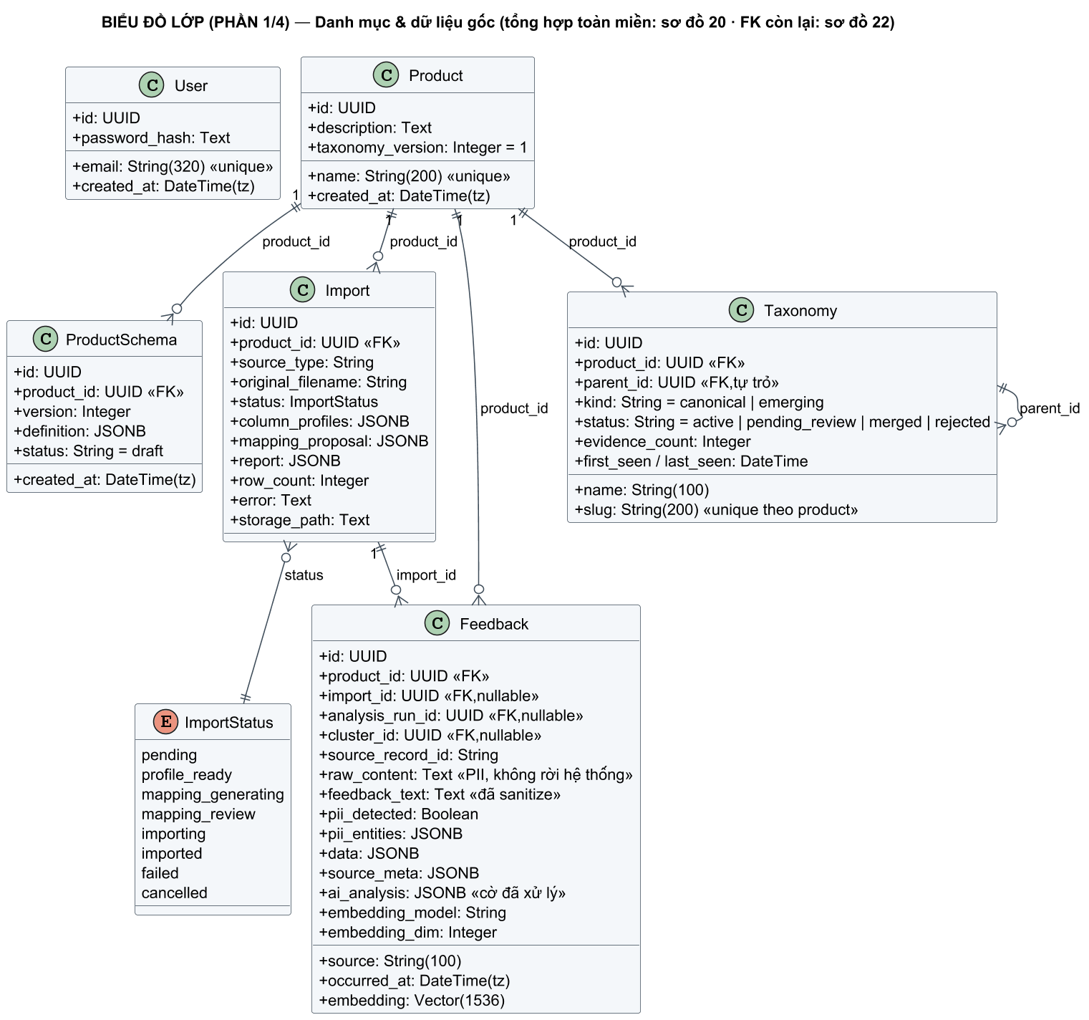
Hình 3.33. Biểu đồ lớp danh mục và dữ liệu gốc
Product là đơn vị tổ chức Import, ProductSchema, Taxonomy và Feedback qua product_id. Taxonomy tự tham chiếu parent_id và có slug duy nhất trong sản phẩm. Import lưu column_profiles, mapping_proposal, report và trạng thái; Feedback có import_id, analysis_run_id, cluster_id nullable để hỗ trợ nhiều đường tạo dữ liệu và điểm nhiễu. raw_content thuộc vùng nhạy cảm; feedback_text là bản đã che; ai_analysis và vector giữ metadata mô hình/chiều để truy vết.

3.7.5.5. Vòng phân tích và bằng chứng
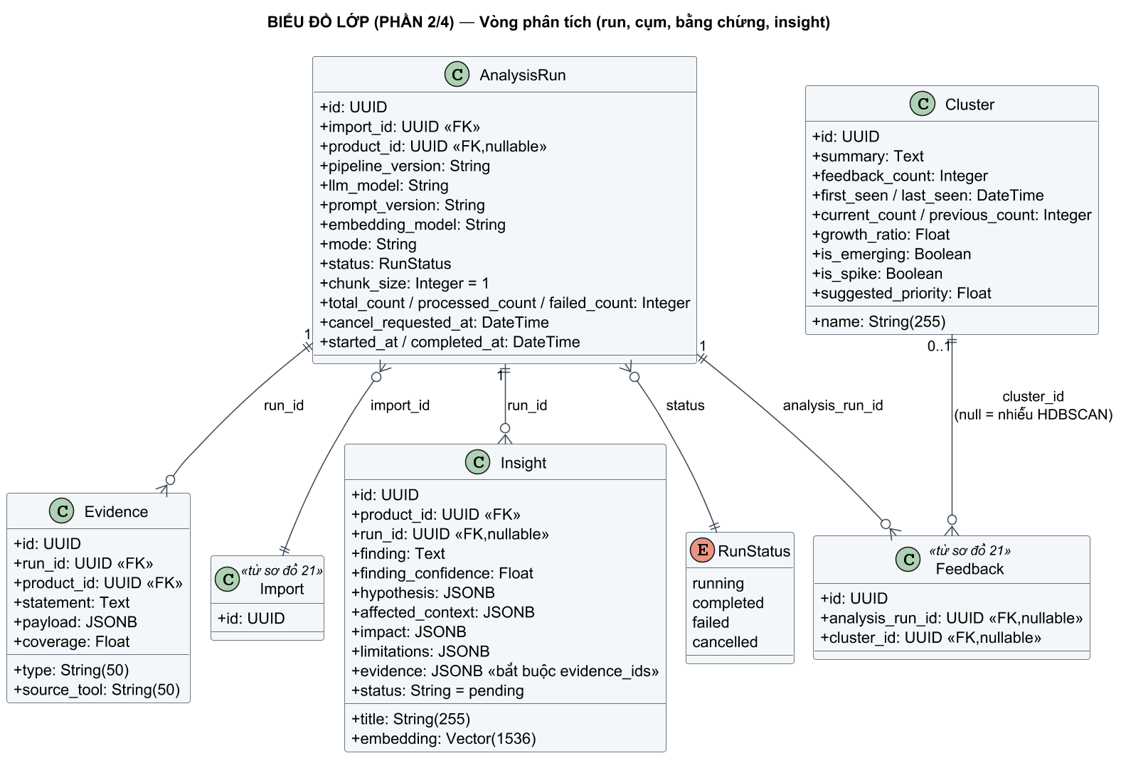
Hình 3.34. Biểu đồ lớp vòng phân tích và bằng chứng
AnalysisRun lưu pipeline_version, model/prompt/embedding, trạng thái và các bộ đếm total/processed/failed. Evidence gắn run_id và product_id cùng statement, payload, coverage và source_tool; Insight tách finding, hypothesis, affected_context, impact và limitations, đồng thời giữ evidence ID. Cluster lưu số phản hồi, cửa sổ trước/sau và tín hiệu xu hướng. Feedback nối run/cụm bằng khóa có thể null; tham chiếu không đủ tự chứng minh nội dung nhận định đúng.

3.7.5.6. HITL và kiểm tra tác động
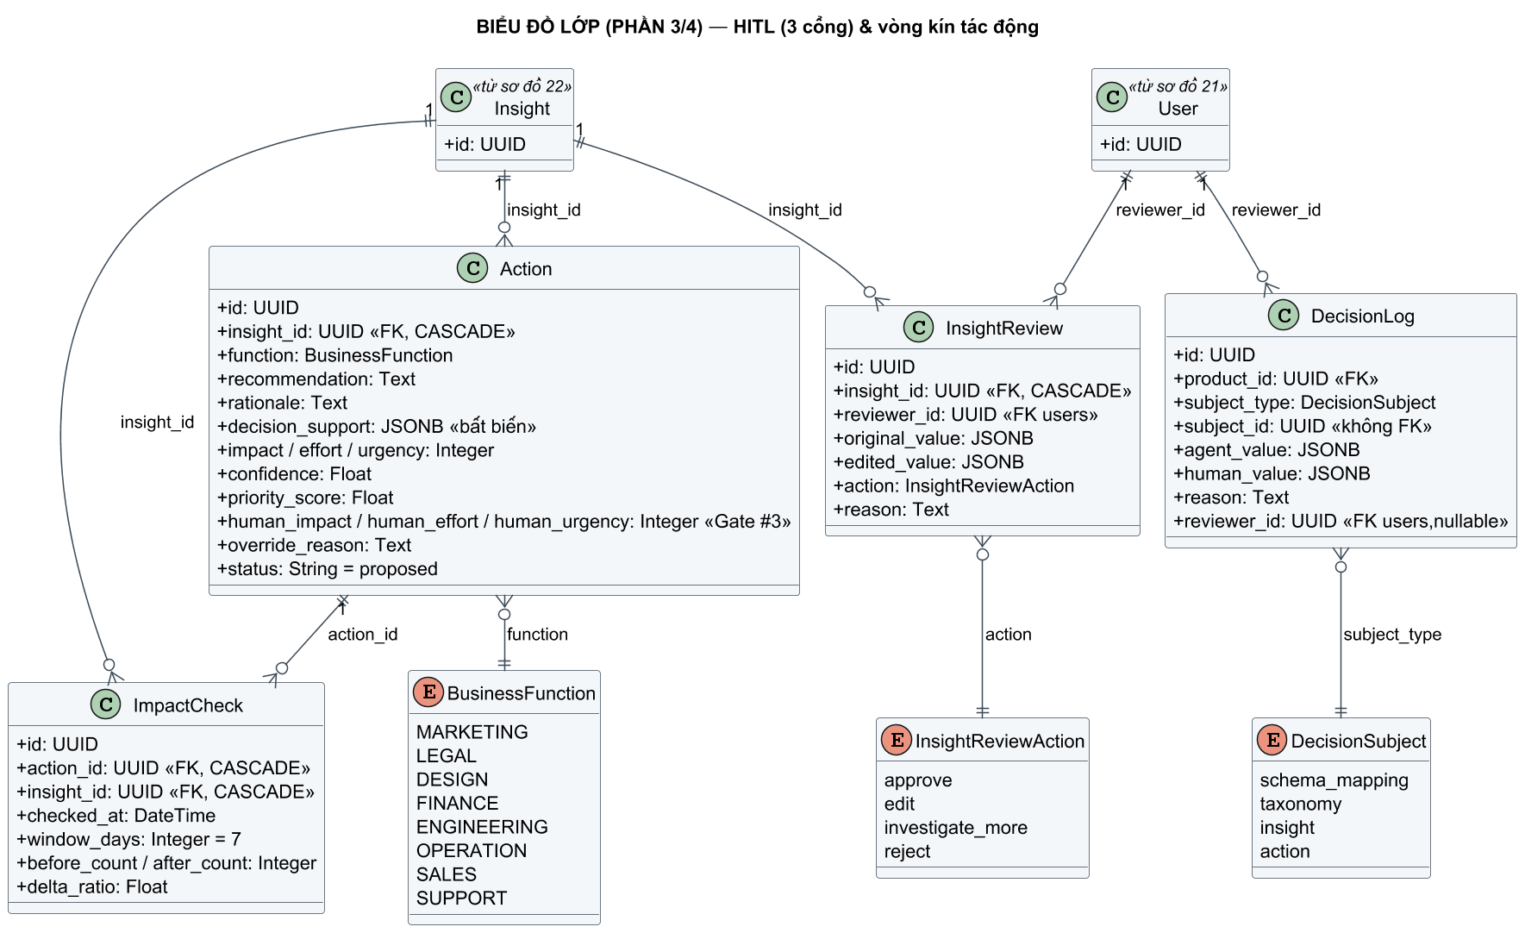
Hình 3.35. Biểu đồ lớp HITL và kiểm tra tác động
Action thuộc Insight, lưu recommendation, rationale, decision_support, impact/effort/urgency, confidence và priority_score; human_* cùng override_reason giữ quyết định tại Gate 3. InsightReview liên kết insight với reviewer và các giá trị trước/sau ở Gate 2. DecisionLog dùng subject_type và subject_id đa hình; subject_id không phải khóa ngoại. ImpactCheck liên kết action/insight với số đếm trước/sau và window_days, mặc định bảy ngày. “Bất biến” của snapshot là hợp đồng ứng dụng, không bảo đảm chống sửa trực tiếp trong DB.

3.7.5.7. Nhật ký lời gọi LLM
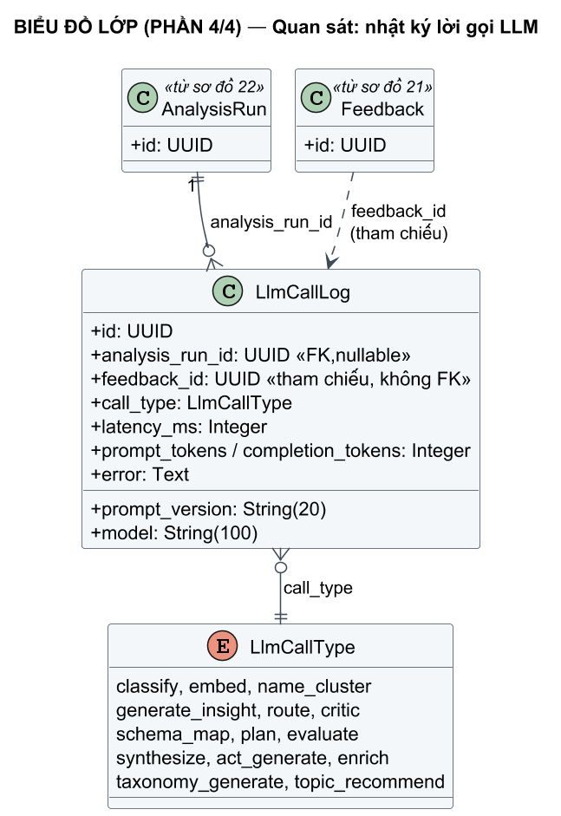
Hình 3.36. Biểu đồ lớp nhật ký lời gọi LLM
LlmCallLog có analysis_run_id nullable là khóa ngoại, còn feedback_id chỉ là tham chiếu, không phải khóa ngoại. Bản ghi giữ call_type, latency_ms, prompt_tokens, completion_tokens, model, prompt_version và lỗi đã xử lý an toàn. Các loại gọi bao phủ enrichment, embedding, đặt tên cụm, mapping, taxonomy, planner/evaluator/synthesizer và ACT. Nhật ký này không chứa prompt, response hoặc nội dung phản hồi thô.

3.7.6. Trình tự phân cụm và tín hiệu

3.7.6.1. Phân cụm, đặt tên và truy xuất
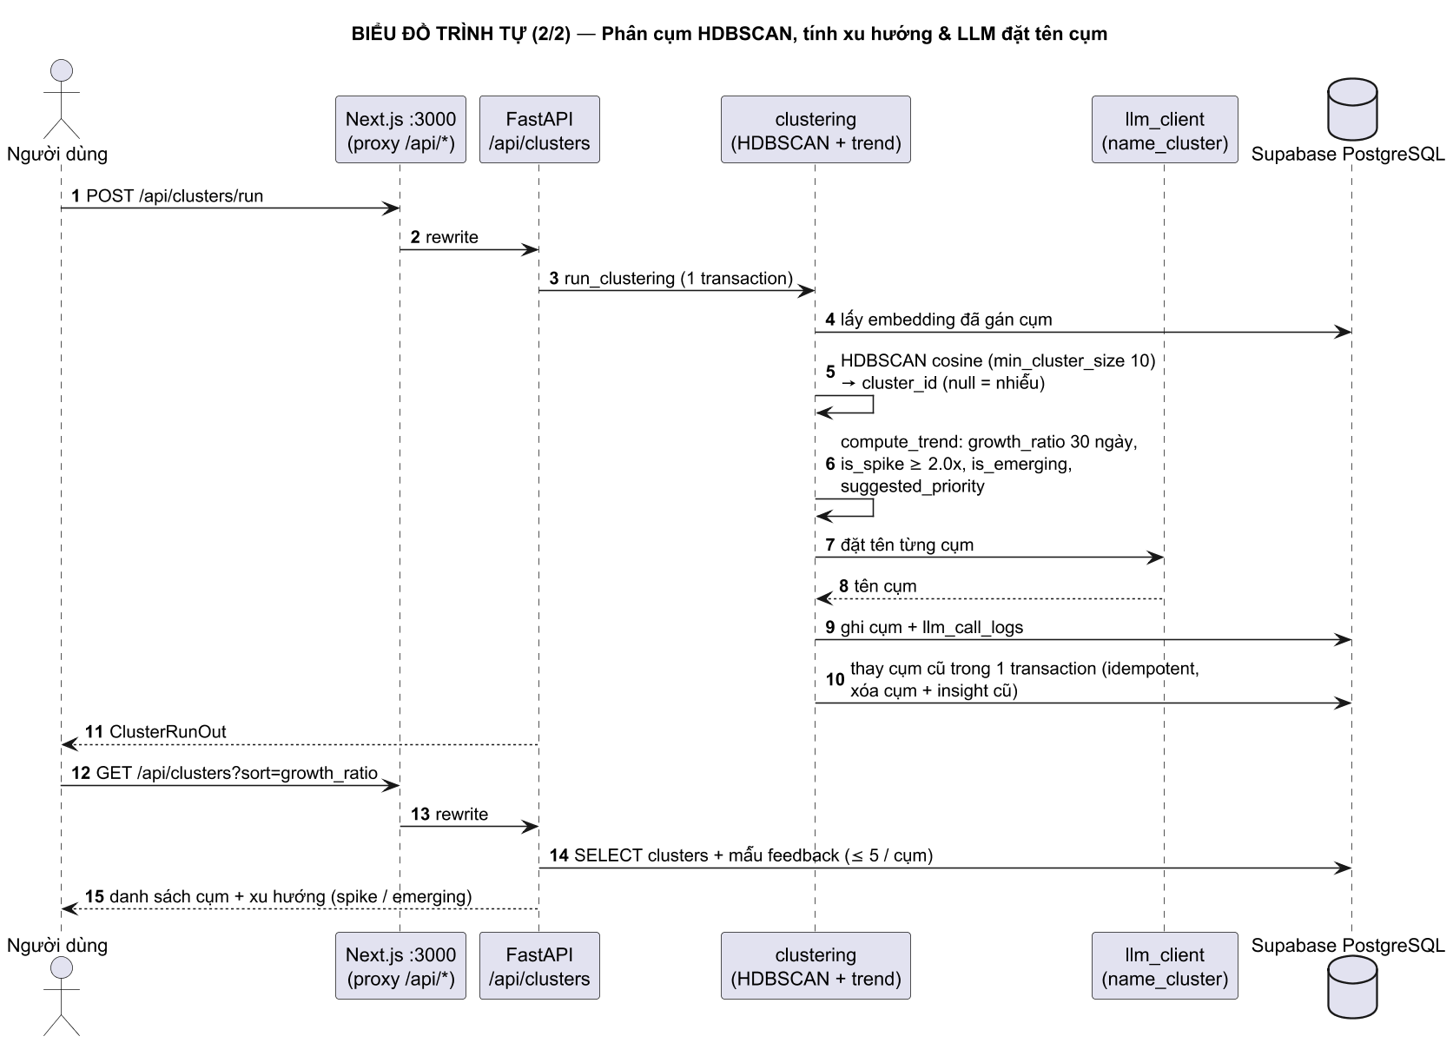
Hình 3.37. Trình tự phân cụm HDBSCAN, xu hướng và đặt tên
POST /clusters/run gọi clustering để lấy embedding, chạy HDBSCAN và tính growth_ratio theo cửa sổ 30 ngày. LLM được gọi với call_type name_cluster để đặt tên; sau đó cụm và metadata lời gọi được ghi, kết quả thay thế cụm cũ trong transaction. Đây là tác vụ riêng sau embedding, không phải bước tự diễn ra sau mỗi lần nhập.
GET /clusters cho phép sắp xếp theo growth_ratio và trả mẫu phản hồi giới hạn không quá năm mục mỗi cụm. Giao diện dùng tín hiệu spike/emerging để mở câu hỏi điều tra; cần xem mẫu nguồn, phạm vi sản phẩm và mẫu số trước khi diễn giải. Tên do LLM sinh không phải nhãn canonical đã được người dùng phê duyệt.
Sơ đồ mô tả chạy lại có bước thay cụm và xóa insight cũ; vì vậy đặc tả vận hành phải xác định dữ liệu nào bị ảnh hưởng, thông báo cho người dùng và kiểm thử tính nhất quán của liên kết insight/action. Tính idempotent của một thao tác không đồng nghĩa bảo toàn toàn bộ lịch sử nghiệp vụ hoặc tự chứng minh chất lượng phân cụm.

3.7.7. Cấu trúc gói và hợp đồng API

3.7.7.1. Các mô-đun backend
Gói backend chia trách nhiệm thành api/routes và deps, schemas, models, services, jobs, analytics và understand_agent. Sơ đồ tổng quan liệt kê các tuyến auth, products, imports, feedbacks, analysis, taxonomies, clusters, agent, actions, reports và health; các endpoint con của insights/impact-check phục vụ ACT và vòng kín. Cách nhóm router theo tệp không nhất thiết trùng cách nhóm endpoint theo nghiệp vụ, nên không dùng số lượng router cũ làm ràng buộc thiết kế.

3.7.7.2. Xác thực và xử lý phản hồi API
Middleware Next.js điều hướng trang; FastAPI xác thực phiên ở endpoint yêu cầu đăng nhập. Phản hồi 404, 409, 422 và 500 được xử lý riêng theo đối tượng, trạng thái, lược đồ hoặc lỗi máy chủ.

3.7.7.3. Tổ chức gói backend và hợp đồng mô hình
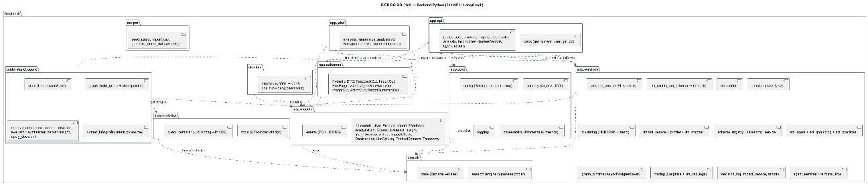
Hình 3.38. Biểu đồ gói backend FastAPI và LangGraph
Sơ đồ gói làm rõ api phụ thuộc schema/deps và gọi services; jobs thực thi lô nền, analytics quản lý công cụ/query_compiler, còn understand_agent giữ graph, node, runner và state. core quản lý config, security và observability; tracing/llm_client nối tới dịch vụ ngoài. Kết quả mô hình đi qua json_schema hoặc fallback trích JSON và Pydantic; hợp lệ cấu trúc vẫn cần kiểm tra nguồn, nhãn và ý nghĩa. Không đưa prompt/response nhạy cảm vào nhật ký.

3.7.8. Môi trường và giới hạn khôi phục

3.7.8.1. Môi trường phát triển Windows
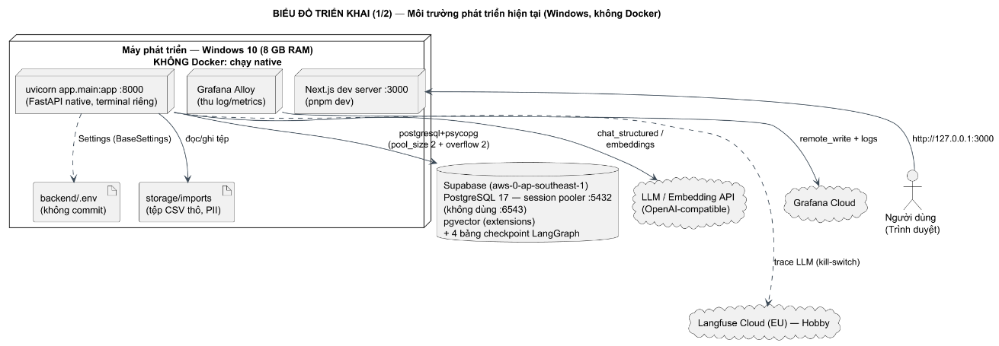
Hình 3.39. Triển khai môi trường phát triển Windows không Docker
Sơ đồ phát triển đặt Next.js tại cổng 3000, Uvicorn/FastAPI tại cổng 8000 và Alloy trên Windows 10; không dùng Docker. Backend đọc .env và storage/imports cục bộ, kết nối Supabase PostgreSQL 17 qua session pooler cổng 5432, không dùng transaction pooler 6543 cho checkpoint. LLM/Embedding và Langfuse là dịch vụ ngoài; Alloy chuyển metrics/logs tới Grafana. Ghi chú máy 8 GB RAM mô tả môi trường, không phải benchmark chịu tải.

3.7.8.2. Môi trường Ubuntu dự kiến
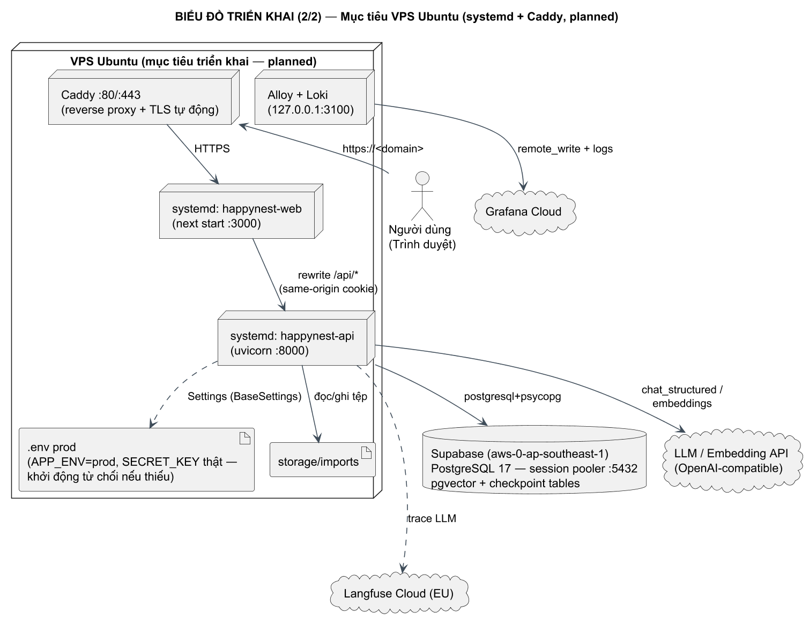
Hình 3.40. Phương án VPS Ubuntu với Caddy và systemd
Phương án Ubuntu được đánh dấu planned, chưa phải kết quả production. Caddy cung cấp reverse proxy/TLS tại 80/443; systemd quản lý happynest-web :3000 và happynest-api :8000, frontend rewrite /api/* giữ cùng origin cho cookie. Alloy/Loki phục vụ giám sát; dữ liệu vẫn ở Supabase session pooler và dịch vụ AI/Langfuse ngoài VPS. .env production phải có SECRET_KEY thật, backend từ chối khởi động khi thiếu cấu hình bắt buộc.

3.7.8.3. Khởi động và phục hồi trạng thái
Khi khởi động, cấu hình, kết nối DB, dịch vụ che PII và checkpointer phải được khởi tạo theo các phụ thuộc của sơ đồ thành phần. Bốn bảng checkpoints, checkpoint_blobs, checkpoint_writes, checkpoint_migrations do LangGraph quản lý, không thuộc Alembic. Lưu checkpoint bảo vệ điểm chờ của graph nhưng không đồng nghĩa mọi AnalysisRun, import hoặc BackgroundTasks tự tiếp tục sau mất tiến trình; trạng thái treo và đường phục hồi cần được kiểm thử riêng.

3.7.9. Frontend và các điểm duyệt

3.7.9.1. Các gói frontend Next.js
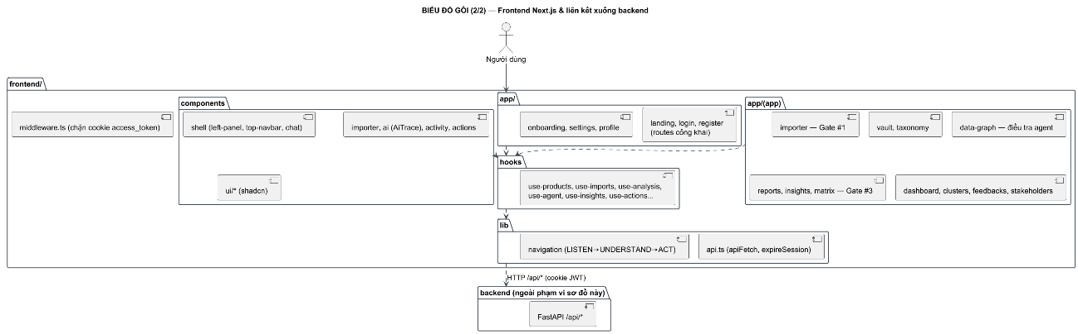
Hình 3.41. Biểu đồ gói frontend Next.js và liên kết backend
Frontend chia thành app cho route, components cho shell/AITrace/activity/actions và UI, hooks cho lời gọi nghiệp vụ, lib cho navigation và apiFetch/expireSession. Các trang công khai landing/login/register tách app nghiệp vụ; importer là Gate 1, data-graph hỗ trợ điều tra, reports/insights/matrix hỗ trợ quyết định. Sơ đồ gói chỉ minh họa liên kết HTTP/JWT tới backend, không nhúng mã backend vào gói frontend.

3.7.9.2. Bản đồ trang và ba cổng
Importer trình bày Gate 1; Data Graph và Reports mở nhận định kèm evidence cho Gate 2; Matrix và Stakeholders hiển thị action và giá trị ghi đè cho Gate 3. Một số endpoint như impact-check chỉ có API, chưa nối giao diện.

3.7.9.3. Polling và tiếp tục graph
Giao diện dùng mã run để tải trạng thái sau khi graph dừng; lựa chọn phê duyệt, sửa, điều tra thêm hoặc từ chối được ghi nhận ở backend. Mất cookie dẫn đến 401 và điều hướng đăng nhập, không được bỏ qua xác thực tại API.

CHƯƠNG 4. KẾT QUẢ VÀ ĐÁNH GIÁ

4.1. Dữ liệu và phạm vi minh chứng
Ba nguồn dữ liệu có đơn vị khác nhau: 36 người trả lời khảo sát định hướng yêu cầu; 25 phản hồi trong sweep phân cụm kiểm tra thuật toán; 19 dòng của tệp demo hiện có phục vụ minh họa. Không cộng hoặc thay thế các mẫu số này. Tài liệu nền có mô tả 650 dòng là kế hoạch dữ liệu, không được coi là bộ dữ liệu đã phân tích. Phản hồi minh họa phải giả lập hoặc đã che PII; dữ liệu khảo sát cá nhân không được đưa vào phụ lục.
Chương sử dụng kết quả kiểm thử ngày 9/10/2026 do phiên biên tập trước trực tiếp ghi nhận, đối chiếu mã nguồn và giữ riêng nhật ký lịch sử. Lượt kiểm thử nền có HEAD bdac171 cùng thay đổi chưa commit; số ở Bảng 4.1 không được gán cho các sửa đổi ACT v2 phát sinh sau đó. ACT v2 hiện đã có trong mã nguồn, nhưng bảng này vẫn là minh chứng của phạm vi test nền. Khóa luận chưa có tập gold label, phép đánh giá người dùng đối chứng hay đo tác động nghiệp vụ đủ để khẳng định hiệu quả định lượng.

4.2. Kết quả hiện thực theo phương pháp
LISTEN đã có hồ sơ cột, ánh xạ có duyệt, taxonomy proposal/apply/recommend, enrichment v3, embedding và UNCATEGORIZED. Đề xuất không tự ghi nhãn trước apply; taxonomy có phiên bản và luồng làm giàu lại. Những cơ chế này tạo khả năng quản trị không gian nhãn. Guard thành viên slug và kiểm chứng số evidence trong proposal còn là giới hạn được nêu ở Mục 3.3; chưa có benchmark ngữ nghĩa để khẳng định chất lượng nhãn.
UNDERSTAND hiện thực graph bảy node, registry/query compiler, evidence và interrupt tại Gate 2. Các test mô tả duyệt, sửa có che lại PII và quay về planner khi điều tra thêm. Agent Control làm rõ điểm gọi mô hình và giới hạn công cụ ở mức hợp đồng; editor chưa phải cấu hình runtime. Cơ chế truy vết giúp mở lại nguồn, nhưng không tự kiểm chứng entailment giữa finding và evidence.
ACT hiện thực relevance routing, điểm xác định, override và quyết định Gate 3. Phiên bản v2 bổ sung thư viện thực hành quốc tế, kiểm mã nguồn/evidence và snapshot decision_support. Những trường này đáp ứng thiết kế về căn cứ, góc nhìn, phương án thay thế và tiêu chí đo. Chất lượng của nội dung sinh cần đánh giá độc lập; tồn tại link hoặc thẻ hợp lệ chưa chứng minh phương án phù hợp hay làm cải thiện sản phẩm.
Nhật ký FE-12 ngày 15/9 ghi một lượt đầu cuối: nhập 5/5 phản hồi, phân tích 5/5, Agent tạo tám evidence, duyệt insight rồi sinh bảy action; Gate 3 sửa impact 9 xuống 6, từ chối một và chấp nhận một. Đây là minh chứng lịch sử của luồng ở phiên bản đó. Các giá trị điểm lịch sử chưa đối chiếu được không được dùng làm kết quả; ví dụ số ở Mục 3.5 chỉ minh họa công thức hiện hành.

4.3. Kiểm thử và kết quả quan sát
Ngày 9/10/2026, frontend có 10 tệp và 45 test đạt; tsc --noEmit kết thúc mã 0. Backend chạy pytest -m “not integration” -q -p no:cacheprovider: sandbox cho 86 đạt, 1 lỗi, 5 bỏ qua và 106 bị loại do thiếu quyền đọc Stanza. Chạy lại với quyền đọc và STANZA_RESOURCES_DIR=D:/stanza_resources cho 92 đạt, 106 bị loại, 4 cảnh báo, thời gian 65,31 giây. Lỗi môi trường được giữ trong bảng, không tính thành hành vi ứng dụng thất bại khi đã xác minh nguyên nhân.
Bảng 4.1. Kết quả kiểm thử nền ngày 9/10/2026
Phạm vi | Lệnh hoặc cách kiểm tra | Kết quả | Diễn giải
Frontend unit | vitest run | 45/45 đạt | 10 tệp; logic có test, ngày 9/10
Backend unit — sandbox | pytest -m 'not integration' | 86 đạt, 1 lỗi, 5 bỏ qua | 106 bị loại; thiếu quyền đọc Stanza
Backend unit — đủ quyền | Cùng lệnh; Stanza D:/stanza_resources | 92 đạt; 106 bị loại | Không lỗi; 65,31 giây
Frontend typecheck | tsc --noEmit | Mã thoát 0 | Kiểm tra kiểu đạt; chưa đo build
Integration và E2E | Không chạy lại | Chưa có số mới | Cần DB/mô hình; không tính là đạt
Nhóm integration và E2E không được chạy trong lượt kiểm thử nền này; test bị loại hoặc bỏ qua không được tính đạt. Các ca bao phủ nhập liệu, enrichment, công cụ phân tích, graph, đăng nhập, ACT và báo cáo. Chúng xác nhận hành vi được đặc tả, không thay build production, kiểm thử triển khai hay đánh giá F1 và lập luận. Phụ lục A nối nhóm yêu cầu với kiểm tra hiện có và phần cần xác nhận tiếp.
Các spike S1–S6 lưu bằng chứng khả thi hẹp: PII Việt–Anh có caveat tên người; structured output cần dự phòng; vector 1536 chiều và tìm chính xác hoạt động; HDBSCAN cần dữ liệu đủ mật độ; graph có thể interrupt/resume với PostgreSQL; môi trường Windows–Supabase cần kiểm kết nối. Sweep 25 phản hồi từng cho toàn nhiễu ở min_cluster_size 5/8/10/15, là dấu hiệu giới hạn dữ liệu, không được biến thành kết luận chất lượng phân cụm. S7 Jev trực tiếp chưa có kết quả để tuyên bố hơn baseline.

4.4. Thảo luận và giới hạn đánh giá
Kết quả phần mềm cho thấy các khâu chuẩn hóa, điều tra và quyết định có thể nối bằng trạng thái và khóa truy vết. Tuy nhiên, độ đúng cấu trúc khác độ đúng ngữ nghĩa. Một insight có evidence ID chưa chắc được bằng chứng hỗ trợ; một action được chấp nhận chưa chắc được thực hiện. Mẫu khảo sát thuận tiện và ví dụ giả lập chỉ hỗ trợ nhu cầu và kiểm luồng; chúng không đo mức tiết kiệm thời gian hoặc lợi ích kinh doanh.
Để đánh giá LISTEN, cần cố định taxonomy_version và ngưỡng, tách mẫu xây nhãn khỏi tập kiểm tra, có người gán nhãn độc lập và báo cáo micro/macro-F1 cùng tỷ lệ UNCATEGORIZED. Với phân cụm, cần tỷ lệ nhiễu, độ ổn định tham số và mức đồng nhất do người chấm; với tìm kiếm, cần truy vấn và nhãn liên quan độc lập. Tiếng Việt, tiếng Anh và code-switching cần được phân tích riêng theo số mẫu phù hợp.
Với UNDERSTAND, rubric cần kiểm finding có nguồn hỗ trợ, phép tính đúng, hypothesis được đánh dấu và limitations đầy đủ. Với ACT, cần chấm relevance, điều kiện áp dụng nguồn, góc nhìn khác nhau, phương án thay thế và tiêu chí thành công có thể đo; đối chiếu các ước lượng AI với sửa đổi của người dùng. Tăng confidence hoặc thêm nguồn tham khảo không tự cải thiện chất lượng nếu nội dung áp dụng sai.
Độ trễ và chi phí phải gắn với model, số đầu vào, request thực tế, token và lỗi. So sánh trước/sau phải dùng mốc can thiệp thật, cửa sổ và mẫu số; nếu trước bằng 0 thì không tính tỷ lệ thay đổi. Nghiên cứu tác động cần dữ liệu thực hoặc nhóm đối chứng để tách ảnh hưởng của nguồn, phiên bản và mùa vụ. Trọng số ưu tiên cần kiểm tra độ nhạy, không xem thứ hạng là chắc chắn khi thay ước lượng nhỏ đã đảo kết quả.
Hướng tiếp theo là củng cố guard nhãn và dấu vết proposal, kiểm toán budget/fallback, đóng băng mã nguồn cùng cấu hình, rồi đánh giá đầu ra trên tập song ngữ có nhãn chuẩn. Việc triển khai VPS và nghiên cứu với nhóm sản phẩm nằm ngoài kết quả đã xác nhận. Tái lập cần commit, migration, model/prompt/taxonomy version, run ID và bộ lọc; nếu môi trường hoặc mã nguồn đổi thì chạy lại phép thử liên quan, không kế thừa máy móc số đo cũ.

KẾT LUẬN
Khóa luận xây dựng hệ thống hỗ trợ xử lý phản hồi người dùng về nhiều loại sản phẩm bằng cách vận dụng khung VoC LISTEN – UNDERSTAND – ACT trong CX/XM. Khảo sát 36 người định hướng nhu cầu chuẩn hóa nguồn, gom phản hồi và nhận diện tín hiệu mới. LISTEN duy trì taxonomy có phiên bản và pool chưa phân loại; UNDERSTAND điều tra qua graph, công cụ có hợp đồng, evidence và HITL; ACT tham khảo thực hành quốc tế để đề xuất phương án có căn cứ, điểm ưu tiên minh bạch và quyết định của người phụ trách.
Đóng góp chính là liên kết phản hồi, không gian nhãn, bằng chứng và lịch sử quyết định trong một ứng dụng. Kiểm thử nền ngày 9/10 ghi nhận 45 test frontend đạt, kiểm tra kiểu mã 0 và 92 test backend không integration đạt khi đủ quyền đọc Stanza. Các số này xác nhận phạm vi phần mềm tại lượt chạy, không chứng minh F1, chất lượng lập luận, hiệu quả ACT v2 hoặc tác động nghiệp vụ. Những giới hạn về dữ liệu chuẩn, kiểm chứng nguồn và vận hành được giữ rõ trong đánh giá.
Phát triển tiếp cần tăng độ chặt của hợp đồng nhãn, kiểm chứng nội dung finding và phương án, hoàn thiện kiểm toán chi phí, rồi đo trên tập dữ liệu độc lập và quy trình sử dụng thực. Con người tiếp tục giữ trách nhiệm duyệt taxonomy, nhận định và hành động. Cách tiếp cận này tạo nền để mở rộng hệ thống có kiểm soát, đồng thời tránh chuyển ước lượng của mô hình thành kết luận hiệu quả chưa được đo.

TÀI LIỆU THAM KHẢO
- Qualtrics. “2025 Consumer Experience Trends Report.” Qualtrics. Accessed: Oct. 10, 2026. [Online]. Available: https://www.qualtrics.com/articles/customer-experience/consumer-experience-trends/
- Salesforce. “Salesforce Research Reveals Organizations Are Investing in AI and Data to Drive Service Revenue.” Salesforce News. Aug. 21, 2024. Accessed: Oct. 10, 2026. [Online]. Available: https://www.salesforce.com/news/stories/state-of-service-report-announcement/
- Stanford Institute for Human-Centered Artificial Intelligence. “AI Index Report 2026.” Stanford HAI. 2026. Accessed: Oct. 10, 2026. [Online]. Available: https://hai.stanford.edu/ai-index/2026-ai-index-report
- National Institute of Standards and Technology, “Artificial intelligence risk management framework: Generative artificial intelligence profile,” NIST AI 600-1, Jul. 2024, doi: 10.6028/NIST.AI.600-1.
- Stack Overflow. “2025 Stack Overflow Developer Survey: AI.” Stack Overflow. 2025. Accessed: Oct. 11, 2026. [Online]. Available: https://survey.stackoverflow.co/2025/ai
- E. Klotins, M. Unterkalmsteiner, and T. Gorschek, “Software engineering in start-up companies: An analysis of 88 experience reports,” Empir. Softw. Eng., vol. 24, no. 1, pp. 68–102, 2019, doi: 10.1007/s10664-018-9620-y.
- A. Griffin and J. R. Hauser, “The voice of the customer,” Marketing Sci., vol. 12, no. 1, pp. 1–27, 1993, doi: 10.1287/mksc.12.1.1.
- M. Hu and B. Liu, “Mining and summarizing customer reviews,” in Proc. 10th ACM SIGKDD Int. Conf. Knowl. Discov. Data Mining (KDD), 2004, pp. 168–177, doi: 10.1145/1014052.1014073.
- N. Reimers and I. Gurevych, “Sentence-BERT: Sentence embeddings using Siamese BERT-networks,” in Proc. EMNLP-IJCNLP, Hong Kong, China, 2019, pp. 3982–3992, doi: 10.18653/v1/D19-1410.
- S. Yao et al., “ReAct: Synergizing reasoning and acting in language models,” in Proc. Int. Conf. Learn. Represent. (ICLR), 2023. [Online]. Available: https://arxiv.org/abs/2210.03629
- E. Brynjolfsson, D. Li, and L. R. Raymond, “Generative AI at work,” Quart. J. Econ., vol. 140, no. 2, pp. 889–942, 2025, doi: 10.1093/qje/qjae044.
- S. Qiao, X. Fang, J. Wang, R. Zhang, X. Li, and Y. Kang, “Generative AI for thematic analysis in a maternal health study: Coding semistructured interviews using large language models,” Appl. Psychol. Health Well-Being, vol. 17, no. 3, Art. no. e70038, 2025, doi: 10.1111/aphw.70038.
- Qualtrics. “Voice of Customer Software.” Qualtrics. Accessed: Oct. 10, 2026. [Online]. Available: https://www.qualtrics.com/en-au/customer-experience/voice-of-customer/
- A. Miles and S. Bechhofer, Eds., “SKOS Simple Knowledge Organization System Reference,” W3C Recommendation, Aug. 18, 2009. Accessed: Oct. 9, 2026. [Online]. Available: https://www.w3.org/TR/skos-reference/
- TypeSafe AI. “System One.” TypeSafe Documentation. Accessed: Oct. 11, 2026. [Online]. Available: https://docs.typesafe.ai/concepts/system-one
- TypeSafe AI. “Primitives (Questions).” TypeSafe Documentation. Accessed: Oct. 11, 2026. [Online]. Available: https://docs.typesafe.ai/concepts/primitives
- OpenRouter. “Jev Router.” OpenRouter Documentation. Accessed: Oct. 11, 2026. [Online]. Available: https://openrouter.ai/docs/guides/routing/routers/jev-router
- A. Wright, H. Andrews, B. Hutton, and G. Dennis, “JSON Schema: A Media Type for Describing JSON Documents,” Internet-Draft draft-bhutton-json-schema-01, Jun. 16, 2022. Accessed: Oct. 9, 2026. [Online]. Available: https://json-schema.org/draft/2020-12/json-schema-core
- pgvector contributors. “pgvector: Open-source vector similarity search for Postgres.” GitHub. Accessed: Oct. 9, 2026. [Online]. Available: https://github.com/pgvector/pgvector
- L. McInnes, J. Healy, and S. Astels, “hdbscan: Hierarchical density based clustering,” J. Open Source Softw., vol. 2, no. 11, Art. no. 205, 2017, doi: 10.21105/joss.00205.
- Anthropic. “Building effective agents.” Anthropic. Dec. 19, 2024. Accessed: Oct. 9, 2026. [Online]. Available: https://www.anthropic.com/engineering/building-effective-agents
- S. Amershi et al., “Guidelines for human-AI interaction,” in Proc. CHI Conf. Human Factors Comput. Syst. (CHI), Glasgow, U.K., 2019, pp. 1–13, doi: 10.1145/3290605.3300233.
- LangChain. “Interrupts.” LangGraph documentation. Accessed: Oct. 9, 2026. [Online]. Available: https://docs.langchain.com/oss/python/langgraph/interrupts
- S. McBride. “RICE: Simple prioritization for product managers.” Intercom. Jan. 5, 2018. Accessed: Oct. 9, 2026. [Online]. Available: https://www.intercom.com/blog/rice-simple-prioritization-for-product-managers
- Presidio contributors. “Presidio: An open-source framework for detecting and anonymizing sensitive data.” GitHub. Accessed: Oct. 9, 2026. [Online]. Available: https://github.com/data-privacy-stack/presidio
- scikit-learn contributors. “Metrics and scoring: Quantifying the quality of predictions.” scikit-learn documentation. Accessed: Oct. 11, 2026. [Online]. Available: https://scikit-learn.org/stable/modules/model_evaluation.html
- Medallia. “Text Analytics.” Medallia Experience Cloud. Accessed: Oct. 11, 2026. [Online]. Available: https://www.medallia.com/platform/text-analytics/
- Fider contributors. “Fider: Open source customer feedback portal.” GitHub repository. Accessed: Oct. 11, 2026. [Online]. Available: https://github.com/getfider/fider
- National Institute of Standards and Technology, “Artificial intelligence risk management framework (AI RMF 1.0),” NIST AI 100-1, Jan. 2023, doi: 10.6028/NIST.AI.100-1.
- National Institute of Standards and Technology. “NIST AI RMF Playbook.” NIST. Accessed: Oct. 9, 2026. [Online]. Available: https://airc.nist.gov/airmf-resources/playbook/
- T. Torres. “Opportunity solution trees: Visualize your discovery to stay aligned and drive outcomes.” Product Talk. Dec. 6, 2023. Accessed: Oct. 9, 2026. [Online]. Available: https://www.producttalk.org/opportunity-solution-trees/
- A. Warner and Š. Davidovič, “Canarying releases,” in The Site Reliability Workbook. Sebastopol, CA, USA: O’Reilly Media, 2018, ch. 16. Accessed: Oct. 9, 2026. [Online]. Available: https://sre.google/workbook/canarying-releases/
- Qualtrics. “Closed-loop follow-up.” Customer Experience. Accessed: Oct. 9, 2026. [Online]. Available: https://www.qualtrics.com/en-au/customer-experience/closed-loop-followup/
- FinOps Foundation. “Unit economics.” FinOps Framework. Accessed: Oct. 9, 2026. [Online]. Available: https://www.finops.org/framework/capabilities/unit-economics/

PHỤ LỤC

Phụ lục A. Ma trận yêu cầu và kiểm chứng
Ma trận sau nối yêu cầu với nhóm kiểm thử trong mã nguồn. Cột cuối là kiểm tra cần thiết khi đánh giá đầu cuối; không được hiểu là mọi bước đã đạt. Các phép thử dùng dữ liệu giả lập hoặc đã che PII. Tái lập môi trường theo README đi kèm mã nguồn; không đính kèm .env thật hoặc dữ liệu khảo sát định danh.
Yêu cầu | Nhóm kiểm thử hiện có | Bước kiểm tra thủ công cần cho bản nộp
F03–F04, N01 | test_imports_listen.py, test_profiler_unit.py, test_presidio_service.py | Xem preview đã che PII và import sau Gate 1
F05, N03–N05 | test_analysis_budget_unit.py, test_phase28_integration.py | Preview → xác nhận phạm vi → tiến trình → kết quả
F06 | test_similarity_roundtrip.py, test_clustering_unit.py | Xem phản hồi gần và trường hợp không có cụm
F07–F08, N02 | test_analytics_tools.py, test_understand_agent.py | Đối chiếu finding với evidence, thử bốn quyết định Gate 2
F09 | test_act_agent.py | Override điểm ở Gate 3, xem lịch sử trước/sau
F10 | test_reports_service.py, test_decision_kpis.py | Kiểm tra kỳ báo cáo và mẫu số

KẾT QUẢ KIỂM TRA TURNITIN

